Informatīvais ziņojums par publiskās pārvaldes informācijas sistēmu konceptuālo arhitektūru

Rīga, 2014

Saturs

1. Ievads 4
2. Saistītie dokumenti un saīsinājumi 5
3. Publiskās pārvaldes procesu arhitektūra 10
3.1. Publiskās pārvaldes procesu attīstības pamatprincipi 10
P1: Publiskās pārvaldes modernizācija, to elektronizējot 10
P2: Efektīva sadarbība elektronizētā publiskajā pārvaldē kā vienotā organizācijā 12
3.2. Publisko pakalpojumu sistēmas pilnveidošana 12
P3: Vienota publisko pakalpojumu un klientu apkalpošanas pārvaldība 13
P4: Oficiālā saziņa un pakalpojumu piegāde personas e-kontā 14
P5: Publisko pakalpojumu daudzkanālu piegāde 15
P6: Autorizācija, pilnvarojumi publiskajos pakalpojumos un proaktīvie pakalpojumi 16
3.3. Racionāla IKT pārvaldība 17
P7: Publisko pārvaldi pilnveidojoši IKT attīstības projekti 17
P8: IKT atbalsts kā koplietošanas pakalpojumu kopums 19
P9: Tehnisko (IKT) resursu un pakalpojumu uzskaite un pārvaldība 19
P10: IKT pakalpojumu un komponenšu standartizēšana un iepirkumi 20
P11: Specializācija IKT kompetenču optimālai izmantošanai un attīstībai 21
P12: Standarta IKT risinājumu un pakalpojumu konsolidācija 23
P13: Virzība uz augstākas pievienotās vērtības atbalsta pakalpojumiem 23
4. Informācijas arhitektūra 26
P14: Informācijas resursu pārvaldība 27
P15: Piekļuve informācijai un tās atkalizmantošana 29
P16: Semantiskā un tehniskā savietojamība 30
P17: Valsts vienotais datu modelis 31
P18: Trīs datu piekļuves risinājumi vienotajā datu telpā 33
5. Lietojumprogrammatūras arhitektūra 35
5.1. Lietojumprogrammatūras risinājumu attīstības un ieviešanas principi 35
P19: Lietojumprogrammatūras neierobežota atkārtota izmantošana un koplietošana 36
P20: Risinājumu koplietošana servisu (pakalpojumu) līmenī 36
P21: Lietotāju iesaiste un lietojamības testēšana 38
P22: Droša izstrāde 38
P23: Mobilajām ierīcēm draudzīgu protokolu un risinājumu atbalsts 39
P24: Valsts informācijas sistēmas tipveida (references) arhitektūra 40
5.2. Centralizētās platformas un koplietošanas risinājumi 43
P25: Pakalpojumu, portālu, sadarbspējas un infrastruktūras servisu nodrošinājums centralizētu platformu veidā 43
P26: Portālu platforma 44
P27: Pakalpojumu sniegšanas un pārvaldības platforma 47
P28: Sadarbspējas platforma 52
P29: Ģeotelpiskās informācijas uzkrāšanas un izplatīšanas koplietošanas serviss 54
P30: Maksājumu apstrādes risinājums 55
P31: Vienotais publiskās pārvaldes darbinieku autentifikācijas risinājums 56
P32: Elektroniskā identifikācija e-pakalpojumiem 59
P33: Pārrobežu elektroniskā identifikācija 61
P34: Citi efektīvu e-pārvaldi veicinoši lietojumprogrammatūras koplietošanas risinājumi 63
P35: Centralizētas platformas, decentralizēta pārvaldība 64
P36: Platformu attīstība un ieviešana kopā ar to izmantošanas projektiem 64
6. IKT infrastruktūra 66
P37: Loģiski vienots datu centrs 66
P38: Vienots datu pārraides tīkls loģiski vienotā datu centra tvērumā 68
P39: Vienota IKT drošības platforma loģiski vienotā datu centra tvērumā 68
P40: Gala iekārtas (arī mobilās) un personālās produktivitātes rīki 69

- Ievads

Informatīvais ziņojums ir izstrādāts, realizējot valdības darbības plāna (projekta) 11. pasākumu “Izstrādāsim publiskās pārvaldes informācijas sistēmu arhitektūru un nodrošināsim tās ieviešanu”. Tas ir nākošais secīgais solis pasākuma izpildē pēc ziņojuma “Par pasākumiem, kurus paredzēts īstenot Informācijas sabiedrības attīstības pamatnostādņu 2014.-2020. gadam turpmākās rīcības plānojuma uzdevumu 3.1."Publiskās pārvaldes IKT centralizētu platformu izveide" un 3.2."Publiskās pārvaldes pakalpojumu elektronizācija" ietvaros”, kurā tika definēta vispārējā pieeja jaunā plānošanas perioda IKT attīstības pasākumu plānošanai un pārvaldībai, to balstot uz vienotu IKT arhitektūru publiskajā pārvaldē. Informatīvais ziņojums iepazīstina ar publiskās pārvaldes informācijas sistēmu konceptuālo arhitektūru (turpmāk – konceptuālo arhitektūru), kas 40 vispārēju principu formā definē virzienu un vispārējus noteikumus publiskās pārvaldes informācijas sistēmu un IKT atbalsta organizācijas attīstībai.
Attīstības mērķi turpmākajiem 7 gadiem tiks definēti mērķarhitektūrā, kas tiek izstrādāta saskaņā ar konceptuālajā arhitektūrā definētajiem principiem. Mērķarhitektūras pirmo versiju VARAM plāno izstrādāt un iesniegt saskaņošanai Ministru kabinetā līdz 2015. gada pirmā ceturkšņa beigām. VARAM pakāpeniski papildinās mērķarhitektūru, integrējot tajā nozaru ministriju un iestāžu izstrādātus darbības procesu un informācijas sistēmu pilnveidojumu priekšlikumus, tādējādi attīstot jaunas mērķarhitektūras versijas.
Vienota izpratne par konceptuālās arhitektūras principiem ir svarīga visām publiskās pārvaldes institūcijām, kuras plāno attīstīt savā pārvaldībā esošas valsts informācijas sistēmas vai veikt citus IKT attīstības pasākumus. It īpaši tādus, kuru finansējuma saņemšanas nepieciešams priekšnoteikums ir to iekļaušana mērķarhitektūrā.
Konceptuālā arhitektūra ir strukturēta atbilstoši IKT arhitektūras ietvaros plaši izmantotai četru skatu pieejai - biznesa (procesu), informācijas (datu), lietojumprogrammatūras (sistēmu) un tehnoloģiskajā, jeb IKT infrastruktūras skatos, grupējot 40 konceptuālās arhitektūras principu aprakstus četrus arhitektūras skatus aprakstošās sadaļās. Ievadot 40 principu aprakstus, sadaļā “Saistītie dokumenti un saīsinājumi” tiek dots ieskats konceptuālās arhitektūras galvenajos avotos un dotas norādes uz dokumentiem, kur konceptuālajā arhitektūrā apkopotie jautājumi ir analizēti izvērstākā formā.
Konceptuālās arhitektūras darbības tvērums ir publiskā pārvalde, tai skaitā brīvo profesiju pārstāvji atbilstoši viņiem deleģētajām valsts funkcijām. Uz citām privātpersonām, uzņēmumiem un organizācijām konceptuālajā arhitektūrā definētie principi ir attiecināmi tikai tiktāl, cik tās ir iesaistītas publiskās pārvaldes deleģētu funkciju izpildē. Turklāt jāņem vērā, ka tiešas saistības starp konceptuālās arhitektūras sfēru un informācijas sistēmu izstrādes un finansējuma avotiem nav.

- Saistītie dokumenti un saīsinājumi

Konceptuālā arhitektūra tās sfēras ietvaros apkopo pamata nostādnes no šādiem politikas plānošanas dokumentiem:
- Informācijas sabiedrības attīstības pamatnostādnes 2014.–2020.gadam. Ministru kabineta 2013.gada 14.oktobra rīkojums Nr. 468.
- Koncepcija par publisko pakalpojumu sistēmas pilnveidi. Ministru kabineta 2013.gada 19.februāra rīkojums Nr. 58. ar grozījumiem, ko plānots apstiprināt Ministru kabinetā 2014. gada decembrī.
- Koncepcija “Valsts informācijas un komunikācijas tehnoloģiju pārvaldības organizatoriskais modelis”. Ministru kabineta 2013.gada 19.februāra rīkojums Nr. 57.
un attīsta tās konkrētam pielietojumam publiskās pārvaldes informācijas sistēmu attīstības jomā. Konceptuālajā arhitektūrā tiek izmantoti iepriekš minētajos politikas plānošanas dokumentos izmantotie termini un 1. tabulā (skat. sadaļas beigās) dotie saīsinājumi.

Informācijas sabiedrības pamatnostādnes
Informācijas sabiedrības pamatnostādņu tvērums ir plašāks par IKT arhitektūras tvērumu (skat. 1. attēlu).
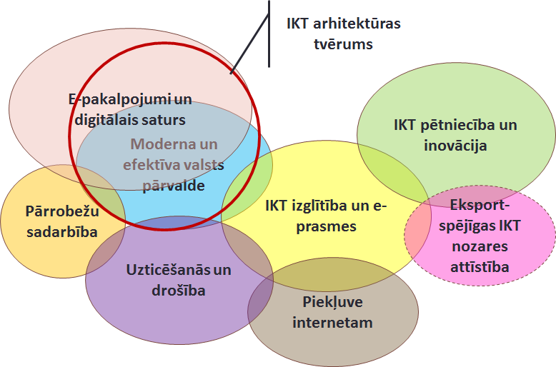
1.attēls. Informācijas sabiedrības pamatnostādņu un IKT arhitektūras tvērums

Šajā dokumentā ir noteikti gan informācijas sabiedrības pamatprincipi kopumā, gan arī e-pārvaldes stratēģiskais ietvars, kas vērsts uz Nacionālā attīstības plānā noteikto mērķu īstenošanu, kas kalpo kā vispārējie mērķi un kritēriji IKT arhitektūras principu noteikšanā un risinājumu izstrādē. Tajā skaitā:
- uzņēmējdarbības vides pilnveidošanu un jaunu darba vietu izveide;
- valsts pārvaldes efektivitātes uzlabošana;
- publisko pakalpojumu pieejamības palielināšana.
Informācijas sabiedrības pamatnostādnēs ir arī noteikti galvenie e-pārvaldes attīstības pamatprincipi, kuri ievērojami IKT arhitektūras izstrādē:
- “Publiskās pārvaldes dati tautsaimniecības izaugsmei”, kas paredz konsekventu datu atkalizmantojamības pieejas īstenošanu, veidojot un attīstot valsts IS;
- “Racionāla IKT pārvaldība”, kas paredz valsts IKT pārvaldības efektivitātes un kvalitātes uzlabošanu, ieviešot daļēji centralizētu IKT pārvaldības modeli, veidojot atkārtoti izmantojamus (koplietošanas) un atkalizmantojamus IKT risinājumus, konsolidējot IKT kompetenci un nodrošinot koplietošanas IKT pakalpojumus iestādēm u.c.;
- “Efektīvi darbības procesi”, kas paredz IKT investīciju sasaisti ar funkciju un procesu pilnveidojumiem, iestāžu darbības procesu (t.sk. starpresoru un starpiestāžu) sistemātisku pilnveidošanu, izmantojot IKT iespējas, e-pakalpojumu un e-saziņas ar klientiem attīstību, sadarbību un koordināciju starp iestādēm u.c.;
- “E-pārvaldes kvalitāte”, kas paredz e-pakalpojumu lietojamības un pieejamības uzlabošanu, informācijas drošības nodrošināšanu u.c.

Valsts IKT pārvaldības organizatoriskais modelis
Koncepcija „Valsts informācijas un komunikācijas tehnoloģiju pārvaldības organizatoriskais modelis” nosaka valsts IKT pārvaldības principus un mērķus. Koncepcija paredz ieviest daļēji centralizētu IKT pārvaldības modeli, kas ietver sekojošus elementus:
- Valsts IKT organizācijas izveide, kas centralizēti nodrošina vairākus uzdevumus (t.sk. IKT infrastruktūras arhitektūras pārvaldību, IKT drošības arhitektūras pārvaldību, valsts līmeņa IKT procesu un normatīvo aktu pārvaldību, valsts IS un e-pakalpojumu attīstības koordinēšanu, koplietošanas IKT pakalpojumu attīstības koordinēšanu u.c.);
- Atsevišķu IKT funkciju centralizāciju resoru līmenī, resora IKT padomes izveidi, resora IKT vadītāja nozīmēšanu;
- Koplietošanas risinājumu organizāciju izveidi un koplietošanas risinājumu ieviešanu un uzturēšanu;
- Valsts IKT vadītāju foruma, Informācijas sabiedrības padomes un ekspertu padomes izveidi.
Koncepcijā piedāvātā IKT pārvaldības organizatoriskā modeļa vadmotīvs ir IKT pārvaldības efektivitātes un lietderības palielināšana, veicot daļēju IKT funkcijas centralizāciju valsts un resoru līmenī, kā arī ciešas koordinācijas un sadarbības nodrošināšana starp dažādiem līmeņiem.

Publisko pakalpojumu sistēmas pilnveide
Publisko pakalpojumu sistēmas pilnveides galvenie uzstādījumi ir noteikti koncepcijā par publisko pakalpojumu sistēmas pilnveidi (MK 2013.gada 12.februāra rīkojums Nr.58), kurā noteikti galvenie publisko pakalpojumu sistēmas pilnveides mērķi:
- Administratīvā sloga samazināšana;
- Publisko pakalpojumu pieejamības nodrošināšana;
- Valsts pārvaldes efektivitātes palielināšana;
- Valsts pārvaldes caurskatāmības uzlabošana.
Šo mērķu sasniegšanai koncepcija paredz konkrētu rīcību 5 rīcības virzienos:
- Vienota normatīvā un metodiskā ietvara izstrāde;
- Pakalpojumu elektronizācija un optimizācija, izmantojot IKT iespējas (pakalpojumu elektronizācija kā primārā pakalpojumu pilnveides stratēģija);
- Vienota klātienes klientu apkalpošanas attīstība;
- Finansēšanas un maksāšanas kārtības noteikšana;
- Koordinēšanas un vadības mehānisma noteikšana.
Ar mērķi noteikt vispārīgās prasības un vienotus pamatprincipus visiem valsts un pašvaldību iestāžu sniegtajiem pakalpojumiem, lai nodrošinātu efektīvu un kvalitatīvu pakalpojumu sniegšanu, tādejādi mazinot administratīvo slogu, valsts un privātajā sektorā ir izstrādāts un 2014. gadā sākts izskatīt Saeimā publisko pakalpojumu likumprojekts.
Koncepcijas projekts „Grozījumi koncepcijā par publisko pakalpojumu sistēmas pilnveidi” 28.10.2014. ir iesniegti izskatīšanai MK sēdē. Grozījumos ir precizēti vienota KAC tīkla izveides risinājumi, kā arī citi jautājumi.

Citi saistītie dokumenti
- Latvijas Nacionālais attīstības plāns 2014.-2020.gadam. Apstiprināts ar Saeimas 2012.gada 20.decembra lēmumu.
- Publisko pakalpojumu sniegšanas rekomendējamais modelis. Versija 1.3 (26.05.2011).
- Rekomendētā IKT arhitektūra publiskajā pārvaldē. Pricewaterhousecoopers. 2007.
- Valsts informācijas sistēmu savietotāja, Latvijas valsts portāla www.latvija.lv un elektronisko pakalpojumu izstrāde un uzturēšana. 3.daļa “VISS un portāla jaunu un esošo moduļu papildinājumu izstrāde, ieviešana, garantijas apkalpošana un uzturēšana saskaņā ar tehnisko specifikāciju”. Arhitektūras risinājuma vīzija. 21.03.2012. Versija 1.02.
- Valsts tiešās pārvaldes un centrālo valsts iestāžu tīmekļa vietņu attīstības koncepcija. 2013.gada 19.decembrī izsludināta Valsts sekretāru sanāksmē.
- Ziņojums par optimālāko pārvaldības modeli tīmekļu vietnēm. PriceWaterhouseCoopers. 2012.
Konceptuālā arhitektūra ir izstrādāta VARAM, balstoties uz 2014.gada 6. janvārī noslēgtā konsultāciju līguma ar uzņēmumu IS Consulting nodevumiem. Minētā līguma izpilde tiek finansēta no projekta „Publisko pakalpojumu sistēmas pilnveidošana” Nr.1DP/1.5.1.2.0/08/IPIA/SIF/002 līdzekļiem, kas tiek īstenots ar Eiropas Savienības Sociālā fonda un Latvijas valsts finansiālu atbalstu. 85 % no projekta finansē Eiropas Savienība ar Eiropas Sociālā fonda starpniecību un 15 % Latvijas valsts budžets. Aktivitāti administrē Valsts kanceleja sadarbībā ar Sabiedrības integrācijas fondu.
Konsultāciju līguma nodevumi ir publicēti VARAM tīmekļa vietnē http://www.varam.gov.lv/lat/fondi/ESper07_13/15120/ (sadaļā “Informācijas sistēmu arhitektūras modelis”)

1.tabula. Saīsinājumi
Termins, saīsinājums | Skaidrojums
ĀM | Ārlietu ministrija
AiM | Aizsardzības ministrija
EA | Enterprise Architecture
eIDAS regula | Eiropas parlamenta un Padomes 2014.gada 23.jūlija regula (ES) Nr.910/2014 par elektronisko identifikāciju un uzticamības pakalpojumiem elektronisko darījumu veikšanai iekšējā tirgū un ar ko atceļ Direktīvu 1999/93/EK.
EM | Ekonomikas ministrija
ES | Eiropas savienība
ESF | Eiropas Sociālais fonds
FM | Finanšu ministrija
IAS | Ielaušanās atklāšanas sistēma
IKT | Informācijas un komunikācijas tehnoloģijas
IKT pārvaldības koncepcija | Koncepcija “Valsts informācijas un komunikācijas tehnoloģiju pārvaldības organizatoriskais modelis”. Ministru kabineta 2013.gada 19.februāra rīkojums Nr. 57.
IS | Informācijas sistēma
Informācijas sabiedrības pamatnostādnes | Informācijas sabiedrības attīstības pamatnostādnes 2014.–2020.gadam. Ministru kabineta 2013.gada 14.oktobra rīkojums Nr. 486.
IT | Informācijas tehnoloģijas
IZM | Izglītības un zinātnes ministrija
KA | Klientu apkalpošana
KAC | Klientu apkalpošanas centrs
KM | Kultūras ministrija
LAD | Lauku atbalsta dienests
LĢIA | Latvijas Ģeotelpiskās informācijas aģentūra
LR | Latvijas Republika
Publisko pakalpojumu sistēmas pilnveides koncepcija | Koncepcija par publisko pakalpojumu sistēmas pilnveidi. Ministru kabineta 2013.gada 19.februāra rīkojums Nr. 58.
SM | Satiksmes ministrija
VARAM | Vides aizsardzības un reģionālas attīstības ministrija
VARAM IKT bloks | VARAM amati un struktūrvienības, kas strādā valsts sekretāra vietnieka IKT jautājumos vadībā (Galvenais IS arhitekts, Nozares padomnieks, Publisko pakalpojumu un Elektroniskās pārvaldes departamenti),
VID | Valsts ieņēmumu dienests
VIS | Valsts informācijas sistēma
VK | Valsts kanceleja
VPA | Vienas pieturas aģentūra
VRAA | Valsts reģionālās attīstības aģentūra
VSAA | Valsts sociālās apdrošināšanas aģentūra
VZD | Valsts zemes dienests
ZM | Zemkopības ministrija

- Publiskās pārvaldes procesu arhitektūra
Publiskās pārvaldes procesu arhitektūras principi ir sadalīti trijās grupās. Pirmajā – procesu attīstības vispārējo principu grupā ir iekļauti divi vispārēji pamatprincipi, kas attiecināmi uz visu publisko pārvaldi. Turpretī otrā un trešā principu grupas attiecas uz publiskās pārvaldes procesu jomām, kas ir visciešākajā saistībā ar VARAM IKT blokā ietilpstošo publisko pakalpojumu un elektroniskās pārvaldes departamentu atbildības sfērām no politikas veidošanas un izpildes uzraudzības viedokļa – publisko pakalpojumu, kā arī publiskās pārvaldes IKT attīstību un IKT atbalstu.
- Publiskās pārvaldes procesu attīstības pamatprincipi
Atbilstība publiskās pārvaldes procesu attīstības vispārējiem principiem ir izvērtējama visām IKT attīstības programmām un projektiem. Jebkurai IKT attīstības programmai (ar iespējamiem, īpaši pamatojamiem izņēmumiem IKT drošības, darbības nepārtrauktības un ar to saistītās jomās) ir tieši un mērāmi jāsekmē vismaz viena no diviem pamatprincipiem īstenošanu. Publisko pakalpojumu uzlabojumu un pārvaldes efektivitātes programmām un projektiem ir jābūt orientētiem uz mērāmu uzlabojumu sasniegšanu pārvaldes procesu modernizācijā tos elektronizējot, savukārt koplietošanas platformu, risinājumu un infrastruktūras attīstības programmām un projektiem ir jābūt orientētiem uz mērāmu uzlabojumu sasniegšanu publiskās pārvaldes institūciju efektīvas sadarbības jomā.
- Publiskās pārvaldes modernizācija, to elektronizējot
Kā vispārējs pamatprincips valsts pārvaldes pilnveidē tiek noteikta pieeja, ka visa informācijas aprite valsts pārvaldē primāri notiek elektroniskā formā (angliski– digital by default), tajā skaitā, informācijas aprite starp valsts pārvaldes institūcijām – tikai elektroniskā formā.
Principa piemērošana konkrētās jomās izpaužas šādā veidā:
Elektroniskie kanāli (portāli u.c.) - primārais komunikācijas veids ar sabiedrību. Gan komunikācijai ar sabiedrību kopumā (informatīvie portāli), gan individuāliem klientiem – fiziskām un juridiskām personām (oficiālā e-adrese u.c. elektroniskie veidi). Alternatīvo komunikācijas kanālu (klātienes klientu apkalpošana, tradicionālie pasta sūtījumi) izmantošanas intensitāti pakāpeniski jāsamazina, reducējot to uz izņēmuma pakalpojumu sniegšanu (kur fiziskais kontakts ar pakalpojuma saņēmēju vai atrašanās konkrētā vietā ir absolūti nepieciešams) un uz konsultāciju sniegšanu, tai skaitā par e-pakalpojumu izmantošanu.
Pakalpojumu elektronizācija un pašapkalpošanās – galvenā pakalpojumu pilnveides stratēģija, kur tas iespējams - vienīgā. Visi pakalpojumi (kuri pēc satura to pieļauj) tiek elektronizēti. Ja pakalpojumu būtība un klientu iespējas to pieļauj, e-kanāli tiek noteikti kā vienīgais kanāls, pilnībā likvidējot klātienes apkalpošanu attiecīgo pakalpojumu pieteikumu pieņemšanai (piemēram, visu ar saimnieciskās darbības uzsākšanu un veikšanu saistītu pakalpojumu pieteikšana tikai elektroniskā veidā).
Klientu apkalpošanas funkcijas efektīva deleģēšana, balstoties uz pakalpojumu elektronizēšanu. Visvienkāršāk un visefektīvāk klientu apkalpošanas (pakalpojumu pieteikumu pieņemšanas un rezultātu izsniegšanas) funkciju citām organizācijām var deleģēt elektronizētiem pakalpojumiem. Šādā gadījumā iestādei – pakalpojuma turētājam nav atšķirības, vai elektronizēto pakalpojumu ir pieprasījis pats klients vai klientu apkalpošanas organizācijas darbinieks klienta uzdevumā. Šāds risinājums (dažkārt saukts par e-asistenta modeli) ir maksimāli efektīvs arī no tehniskās realizācijas viedokļa, jo pēc būtības neprasa principiāli atšķirīgus tehnoloģiskus risinājumus klientu pašapkalpošanās e-pakalpojumiem un klientu apkalpošanas organizācijām deleģējamiem (klientu apkalpošanas funkciju deleģēšanas nozīmē) pakalpojumiem. Šāda pieeja ir piemērojama ne tikai risinājumos ar pašu augstāko elektronizācijas līmeni (pilnīgi automatizēts e-pakalpojums), bet arī zemāka automatizācijas līmeņa risinājumos.
Pāreja uz pilnībā elektronisku dokumentu apriti valsts pārvaldē. Visa dokumentu un informācijas aprite valsts pārvaldē (iestādēs iekšēji un starp valsts pārvaldes iestādēm) notiek tikai elektroniski, izmantojot gan e-dokumentus, gan arī specializētus dokumentu koprades/aprites risinājumus.
Elektroniskie reģistri un elektroniska tiesību/statusa fiksēšana. Informācija valsts reģistros par subjektu/objektu statusu un tiesības tiek fiksēta elektroniskā veidā. Tas nozīmē, ka ierakstiem datu bāzē ir pilns juridisks spēks un tie ir primāri attiecībā pret papīra dokumentiem. Viens no priekšnoteikumiem primāri elektronisku reģistru veidošanai ir elektroniska dokumenta kā atsevišķa vienuma fiksēšana un saglabāšana (kur tas ir nepieciešams atbilstoši situācijas loģikai), lai šo dokumentu varētu autonomi izgūt no IS un izmantot kā pierādījumu. Tas neizslēdz, ka kā pierādījumu var izmantot arī datu bāzu ierakstus, taču tas ir būtiski sarežģītāk - informācija parasti tiek izvietota daudzās datu bāzes tabulās, nav uztverama tiešā veidā un ir grūtāk šo datu bāzu saturu sasaistīt ar personas gribas izpausmi. Tāpēc šādu elektronisku dokumentu fiksēšana paralēli ierakstu veikšanai datu bāzē ir viens no praktiskiem risinājumiem, kas jāņem vērā izstrādājot valstiskas IS. Šāds risinājums ievērojami atvieglo arī elektronisku informācijas resursu arhivēšanu.
Papīra izziņu, atļauju un licenču likvidēšana. Iestādes vairs neizdod papīra izziņas, atļaujas, licences u.c. tāda veida dokumentus, kas apliecina subjekta/objekta statusu vai tiesības, un šāda tipa dokumenti netiek izmantoti ne attiecībās ar valsti, ne arī starp citām personām (piemēram, netiek veikalam prasīts uzrādīt pārtikas tirdzniecības atļauju u.c.). Izziņas, atļaujas licences u.c. tiek aizvietotas ar šī fakta reģistrācijas identifikatoru (vai saiti uz reģistru), kur visi interesenti var uzzināt/pārliecināties par noteikta statusa/tiesību esamību.
Iekšējo procesu elektronizācija un optimizācija. Tiek veikta sistemātiska un vispārēja iestāžu un starpiestāžu procesu izvērtēšana un pilnveidošana, izmantojot iespējas, ko dod attiecīgs IKT atbalsts.
Visu publiskās pārvaldes jomu elektronizācija no klientu viedokļa palīdzēs uzlabot pakalpojumu pieejamību un samazināt administratīvo slogu. Konsekventa virzība šajā jomā nodrošinās arī uzlabojumus valsts pārvaldes efektivitātē un dos reālus izmaksu samazinājumus. Līdz šim ļoti ierobežotie izmaksu samazināšanas ieguvumi ir pamatā skaidrojami ar to, ka šobrīd valsts pārvalde paralēli darbina gan elektroniskus, gan uz papīra apstrādi balstītus procesus. Radikāli ietaupījumi kļūs iespējami tikai pilnībā atsakoties no alternatīviem informācijas aprites veidiem savstarpēji starp valsts institūcijām un nodrošinot, ka elektroniskā informācijas aprite pamatā (kur tas ir iespējami un lietderīgi) tiek organizēta automātiski apstrādājamu strukturētu ziņojumu formā.
- Efektīva sadarbība elektronizētā publiskajā pārvaldē kā vienotā organizācijā
Ilgtermiņa attīstības vīzija - izmantojot elektroniskās informācijas apstrādes iespējas un priekšrocības, ir izstrādāti un ieviesti tik efektīvi institūciju sadarbības un publisko pakalpojumu sniegšanas procesi, ka institucionālās robežas starp publiskās pārvaldes institūcijām kļūst nemanāmas no pakalpojumu saņēmēju viedokļa un praktiski vairs negatīvi neietekmē publiskās pārvaldes darbības efektivitāti. Vienotas organizācijas pieeja izpaužas šādos veidos:
- Vienota un paredzama publiskās pārvaldes komunikācija ar sabiedrību, pakalpojumu sniegšana atbilstoši vienotiem principiem;
- Vienota datu telpa – institucionālās robežas netraucē piekļuvei publiskās pārvaldes rīcībā esošiem datiem, piekļuves tiesības pārvaldot atbilstoši to nepieciešamībai normatīvajos aktos noteiktu publiskās pārvaldes funkciju izpildei, stingri atbilstoši fizisko personu datu aizsardzības prasībām;
- Sadarbība kā vienotā organizācijā, izmantojot koplietošanas pakalpojumus un infrastruktūras tipveida/universālu procesu nodrošināšanai (klientu apkalpošana, IKT atbalsts, grāmatvedības uzskaite u.c.), tādējādi paaugstinot publisko pakalpojumu sniegšanas efektivitāti.
Turpmākajās sadaļās 4.2 un 4.3 vienotas organizācijas pieeja ir detalizētāk izvērsta attiecībā uz publisko pakalpojumu pārvaldību un klientu apkalpošanu, kā arī IKT atbalsta procesiem.
Piedāvātā pieeja nodrošinās iespēju efektīvi un elastīgi (operatīvi pārvietojot resursus un kompetences, kad nepieciešams fokusējums uz citām prioritātēm) organizēt publiskās pārvaldes procesus. Pieeja ir attiecināma gan uz valsts tiešās pārvaldes institūcijām, gan pašvaldībām, gan citām iestādēm un organizācijām, kurām ir deleģētas valsts pārvaldes vai publisko pakalpojumu sniegšanas funkcijas. Citiem vārdiem – piekļuve jebkāda veida koplietošanas infrastruktūrām, pakalpojumiem un publiskās pārvaldes rīcībā esošiem datiem, ja tie saskaņā ar normatīvajos aktos noteikto kārtību ir pamatoti nepieciešami valsts pārvaldes vai publisko pakalpojumu (t.sk. deleģēto) funkciju veikšanai, tiek nodrošināta neatkarīgi no iesaistīto pušu institucionālajām robežām, savstarpējās vienošanās par piekļuvi pakalpojumiem un datiem ar tehnoloģisko risinājumu palīdzību realizējot pēc iespējas vienkāršoti.
- Publisko pakalpojumu sistēmas pilnveidošana
Publisko pakalpojumu sistēmas pilnveidošana ir būtiska valsts pārvaldes modernizācijas un valsts pārvaldes strukturālo reformu sastāvdaļa un ir viena no valdības prioritātēm. Šajā jomā ir izstrādāta un MK akceptēta “Koncepcija par publisko pakalpojumu sistēmas pilnveidi” (MK 2013.gada 12.februāra rīkojums Nr.58), kas nosaka valsts politiku publisko pakalpojumu sistēmas pilnveides jomā. Minētā koncepcija nosaka, ka publisko pakalpojumu sniegšanas galvenie pamatprincipi ir šādi:
- vienota publisko pakalpojumu pārvaldība un daudzkanālu publisko pakalpojumu piegāde, balstoties uz vienas pieturas aģentūras pieeju;
- elektronisko piegādes kanālu prioritāte daudzkanālu piegādes ietvaros.
No informācijas sistēmu realizācijas viedokļa īpašu lomu publisko pakalpojumu sniegšanas procesos ieņem personu e-konti (kas saistīti ar oficiālo e-adresi), tāpēc tiem konceptuālajā arhitektūrā ir veltīta atsevišķa konceptuālā rekomendācija (princips).
Publisko pakalpojumu pārvaldības un daudzkanālu piegādes organizācijas principi ir tieši piemērojami visām publiskās pārvaldes IKT attīstības programmām un projektiem, kas realizē izmaiņas publisko pakalpojumu sniegšanas IKT nodrošinājumā. Tajā skaitā, arī uz publisko pakalpojumu sniegšanā iesaistīto iestāžu darbības procesu jeb pakalpojumu izpildes sistēmām, kuras publiskās pārvaldes informācijas sistēmu arhitektūras pirmās versijas izstrādes laikā vairumā iestāžu neatbalsta vai tikai daļēji (ierobežoti) atbalsta klientu apkalpošanas funkciju nodalīšanu no pakalpojumu izpildes (iestādes pamatdarbības) funkcijām.
- Vienota publisko pakalpojumu un klientu apkalpošanas pārvaldība
Vienota publisko pakalpojumu, to sniegšanas un klientu apkalpošanas pārvaldība nozīmē sekojošo:
- Vienota publisko pakalpojumu pārvaldība – publiskie pakalpojumi tiek iekļauti vienotā publisko pakalpojumu katalogā, reģistrējot tajā visus publiskos pakalpojumus un to reģistrējamos atribūtus;
- Centralizēta pakalpojumu gadījumu un to izpildes gaitas uzskaite - neatkarīgi no izmantojamā kanāla un tā, kura iestāde nodrošina pakalpojumu sniegšanu, centralizētā datu bāzē tiek fiksēti visi pakalpojumu gadījumi (katram pakalpojuma gadījumam pakalpojumu sniegšanas platformā vai iestādes sistēmā piešķirot unikālu pakalpojuma gadījuma identifikatoru, kas ir pieejams gan iestādei, gan centralizētajai platformai) un to izpildes statuss. Iestāžu sistēmu integrācija ar pakalpojumu sniegšanas centralizēto platformu tiek realizēta tā, lai negatīvi neietekmētu pakalpojumu lietojamību (būtu klientam “neredzama”) ;
- Publiskajiem pakalpojumiem, kuriem ir piemērojama maksa, tā tiek piemērota un reģistrēta, izmantojot pakalpojuma identifikatoru publisko pakalpojumu katalogā un unikālo pakalpojuma gadījuma identifikatoru pakalpojumu sniegšanas un pārvaldības platformā (skat. iepriekšējo punktu par izvairīšanos no negatīvas ietekmes uz lietojamību);
- Tiek izmantota vienas pieturas aģentūras pieeja klientu apkalpošanas organizēšanā - dažādu iestāžu (un nākotnē arī pašvaldību) pakalpojumu pieejamība pēc iespējas vienuviet (vienotais portāls e-pakalpojumiem, vienots klientu apkalpošanas klātienes centru un atbalsta vietu tīkls, vienotais publisko pakalpojumu tālrunis u.c.);
- Klientam ērti pakalpojumu pieprasīšanas un rezultātu saņemšanas kanāli - klients var izvēties sev piemērotākos kanālus pakalpojumu pieprasīšanai un rezultātu saņemšanai, pieļaujot pat atšķirīgu kanālu izmantošanu pakalpojuma pieprasīšanai un tā rezultātu saņemšanai. Piemēram, ieteikt pakalpojumu elektroniski, bet saņemt rezultātu pašvaldībā, kas nodrošina atbalstu arī valsts publisko pakalpojumu sniegšanai. Detalizētāk pakalpojumu daudzkanālu piegāde tiek apskatīta pie principa “publisko pakalpojumu daudzkanālu piegāde”;
- Pakalpojumu sniegšanas procesā tiek izmantots personas e-konts, kura izmantošana nodrošina gan klientu pašapkalpošanās iespējas (saistīts ar oficiālo e-adresi), gan iespējas klientu apkalpošanas organizācijai personu uzdevumā piekļūt pakalpojumu pieprasīšanai un saņemšanai nepieciešamai informācijai. Detalizētāk personas e-konta risinājums tiek apskatīts pie principa “P4: Oficiālā saziņa un pakalpojumu piegāde personas e-kontā”;
Realizējot vienotu publisko pakalpojumu un klientu apkalpošanas pārvaldību valstī, centralizēti tiks veiktas vismaz šādas funkcijas:
- Uztur publisko pakalpojumu katalogu;
- Attīsta, darbina un uztur pakalpojumu sniegšanas un pārvaldības koplietošanas platformu;
- Koordinē publisko pakalpojumu klientu apkalpošanas procesu organizāciju, nodrošina vai metodiski pārrauga klientu apkalpošanā iesaistīto darbinieku apmācības attiecībā uz koplietošanas platformu izmantošanu;
- Centralizēti organizē un pārrauga pakalpojumu pieprasīšanas procesā vienas pieturas aģentūrās (ārpus iestādes – pakalpojuma turētājas) iesniegto papīra dokumentu apstrādi un drošu saglabāšanu centralizēti pārvaldītā papīra dokumentu krātuvē, lai nodrošinātu piekļuves iespēju ārkārtas izņēmumu (piemēram, konfliktu par pakalpojuma pieprasījumu autentiskumu) gadījumos.
Vienota publisko pakalpojumu un klientu apkalpošanas pārvaldība nodrošinās publisko pakalpojumu klientu apkalpošanas atbilstību vienotiem klientu apkalpošanas standartiem un dos efektivitātes ieguvumus, atbrīvojot valsts pārvaldes iestādes no tādu klientu apkalpošanas funkciju izpildes, kuras var veikt centralizēti.
- Oficiālā saziņa un pakalpojumu piegāde personas e-kontā
Konceptuāli rekomendējamais risinājums klientu apkalpošanas (jeb t.s. “front office”) atdalīšanai no pakalpojumu izpildes (jeb “back office”) ir pakalpojumu elektronizēšana (līdz pilnīgai automatizēšanai populārākajiem un vieglāk automatizējamiem pakalpojumiem vai zemākā automatizācijas līmenī citiem pakalpojumiem) un iestāžu saziņas ar personām – pakalpojumu saņēmējām un/vai klientu apkalpošanas organizāciju, kas sniedz atbalstu klientiem publisko pakalpojumu saņemšanā, organizēt, izmantojot personu e-kontus. E-konts ir “oficiālās e-adreses” jēdziena un risinājuma paplašinājums, piemērojot (un tehniski realizējot) tos pilnīgi visām Latvijas juridiskajām un fiziskajām personām, neatkarīgi no tā, vai persona ir deklarējusi privātu e-pasta adresi, uz kuru nosūtīt paziņojumus par oficiālu ziņojumu saņemšanu oficiālajā e-adresē (precīzāk – e-kontā), vai nē.
Saskaņā ar konceptuālo vīziju, visas iestādes saņem publisko pakalpojumu pieprasījumus un ievieto to izpildes rezultātus attiecīgo personu e-kontos (neizslēdzot iespēju tos vai norādes uz tiem saglabāt arī iestādes sistēmās). Gadījumos, kad attiecīgā persona ir elektronisko pakalpojumu lietotājs, tā patstāvīgi (vai tās pilnvarota persona) izdara pakalpojumu pieprasījumus un saņem to rezultātus savā e-kontā (saskaņā ar paša deklarētajiem e-konta uzstādījumiem, saņemot paziņojumus uz privātiem e-pastiem un/vai mobilajām iekārtām par kontā ienākušiem ziņojumiem). Tieši šāda pakalpojumu sniegšana, kuras pamatā ir personu pašapkalpošanās, pieprasot pakalpojumus un saņemot to rezultātus, ir veicināmais pakalpojumu piegādes veids, kas juridiskām personām un saimnieciskās darbības veicējiem daudzās pakalpojumu jomās tiks noteikts par vienīgo bez papildus samaksas pieejamo piegādes veidu. Bezmaksas alternatīvie publisko pakalpojumu piegādes kanāli tiks nodrošināti fiziskām personām (skat. principa “publisko pakalpojumu daudzkanālu piegāde” izklāstu).
E-konta konsekventa izmantošana ļaus unificēt un būtiski vienkāršot pakalpojumu sniegšanas procesus, radot iespēju paaugstināt valsts pārvaldes iestāžu darbības efektivitāti, atbrīvojot tās ne tikai no pakalpojumu piegādes loģistikas funkcijām (pasta sūtījumi, izejošie zvani, elektroniskā piegāde uz konkrētām privātām adresēm), bet daudzos gadījumos arī nepieciešamības uzturēt informāciju par klientu (personu) kontaktu datiem. E-konti ir izmantojami ne tikai pakalpojumu sniegšanas procesos, bet arī cita veida komunikācijai starp publisko pārvaldi un privātpersonām, bet perspektīvā – kontrolētā veidā (droši aizsargājot e-kontus no mēstulēm) arī privātpersonu savstarpējai komunikācijai.
- Publisko pakalpojumu daudzkanālu piegāde
Lai arī personu pašapkalpošanās pieprasot un saņemot publiskos pakalpojumus, izmantojot elektroniskos piegādes kanālus, ir definēta par prioritāro, vēlamo un daudzās pakalpojumu jomās juridiskām personām un saimnieciskās darbības veicējiem nosakāma par obligāti izmantojamu (un vienīgo, bez papildus samaksas pieejamo), gan daļas fizisko personu ierobežoto iespēju, gan atsevišķu pakalpojumu grupu ierobežojumu un īpašu prasību dēļ, paralēli ar elektroniskajiem pašapkalpošanās kanāliem ir nepieciešami arī alternatīvi piegādes kanāli (klātienes klientu apkalpošana, zvanu jeb kontaktu centrs, pasta vai kurjerpasta sūtījumi), kas kopumā veido publisko pakalpojumu daudzkanālu piegādes risinājumu.
Kā izklāstīts iepriekš sadaļā par e-kontu, ilgtermiņa vīzijas risinājums paredz, ka iestādes (izņemot klientu apkalpošanas organizāciju) saņem pakalpojumu pieteikumus un nodod pakalpojumu rezultātus tikai elektroniskā formā un tikai izmantojot personu e-kontus. Izņēmumi ir tikai īpaša veida pakalpojumi, kas prasa fizisku kontaktu (piemēram, fotografēšanu pases izsniegšanai) un/vai fizisku dokumentu vai lietu (piemēram, pases vai eID kartes) izsniegšanu vai arī specifiskas, padziļinātas zināšanas klientu konsultēšanai klātienē. Attiecībā uz piegādi tikai e-kontā, specifiskiem pakalpojumiem ir iespējami arī izņēmumi gadījumos, kad pakalpojuma rezultāts ir digitālā formā. Piemēram, datu lejupielāde no pakalpojumu portāliem, datu apmaiņas serveriem utml. Tomēr vairumam publisko pakalpojumu alternatīvie pakalpojumu piegādes kanāli tiek izmantoti tikai posmā no personas e-konta līdz personai (klientam).
Praktiski alternatīvie kanāli pakalpojumu rezultātu un citu publiskās pārvaldes ziņojumu piegādei personām var tikt izmantoti, piemēram šādās situācijās:
- Izejošie zvani no publisko pakalpojumu zvanu centra personām, kam ir steidzami un/vai īpaši svarīgi ziņojumi e-kontā, ja personas ir deklarējušas telefona numurus, bet nav deklarējušas oficiālo e-adresi, vai arī – ir deklarējušas oficiālo e-adresi, bet nesaņem tajā ziņojumus noteiktā laikā pēc paziņojuma nosūtīšanas uz deklarēto privāto e-pasta adresi;
- pasta sūtījumi (vai pat ierakstīti pasta sūtījumi vai kurjerpasta sūtījumi – atkarībā no ziņojuma vai sūtījuma nozīmības) personām, kas nav deklarējušas telefona numurus vai atkārtoti nav sasniedzamas ne ar paziņojumiem uz e-pastiem, ne telefoniski;
- klātienes klientu apkalpošana – specializētām konsultācijām (noteiktos laikos un vietās, iesaistot jomas speciālistus, sarežģītu, specializētu konsultāciju gadījumā - arī pēc iepriekš elektroniski vai telefoniski saskaņota grafika), e-pakalpojumu izmantošanas konsultācijām, īpašiem pakalpojumu veidiem, kas prasa fizisku klātbūtni (piemēram, personas identifikācijas vai fiziskas personas elektroniskās identifikācijas līdzekļu izsniegšanai).
Centralizēti pārvaldīta pakalpojumu daudzkanālu piegāde ļauj optimāli izmantot publiskās pārvaldes resursus, pamatā izmantojot efektīvākos (lētākos) kanālus un pārejot uz dārgākiem kanāliem tikai objektīvas nepieciešamības gadījumos - tad, kad lētāka kanāla izmantošana nav iespējama vai tā iespējas konkrētajā gadījumā ir izsmeltas. Publiskās pārvaldes institūcijas var gūt mēroga (apjoma) ieguvumus arī izmantojot alternatīvo kanālu (zvanu centru un pasta) pakalpojumu centralizētus iepirkumus, attiecīgo pakalpojumu piegādes loģistikas pakalpojumu sniedzējiem (pasta vai zvanu centru operatoriem) sniedzot liela apjoma “piegādes no e-konta personām” ar zvanu vai pasta sūtījumu palīdzību, ne katras atsevišķās iestādes, bet publiskās pārvaldes centralizētā uzdevumā. Piemēram, iedzīvotājiem, kuri neizmanto elektroniskās saziņas kanālus, pasta sūtījuma piegādi uz deklarētajām dzīves vietām, izdrukājot ziņojumus no attiecīgajiem e-kontiem, var veikt viens pasta pakalpojumu sniedzējs viena centralizēta koplietošanas pakalpojuma ietvaros.
- Autorizācija, pilnvarojumi publiskajos pakalpojumos un proaktīvie pakalpojumi
Atkarībā no pakalpojumu jomas un konkrētā satura, ar pakalpojumu nepareizu (neautorizēti vai krāpnieciski pieprasītu, kļūdaini pieprasītu) pieprasīšanu saistītie riski personām, publiskajai pārvaldei un sabiedrībai kopumā var būt ļoti dažādi. Tāpēc pakalpojumiem ir jānosaka pieļaujamās autorizācijas līmeņi un pilnvarošanas veidi. Stingrākās (augstākās drošības līmenis) autorizācijas pakāpes piemērs ir ar nekustamo īpašumu īpašumtiesību izmaiņām saistītie pakalpojumi, kuriem tiek noteikts, ka personu parakstiem uz to pieprasījumiem (un/vai pamatojošajiem dokumentiem) ir jābūt notariāli apstiprinātiem. Nākošais (paaugstinātas drošības līmenis) – pieprasītāja paraksta notariāls apliecinājums vai drošs elektronisks paraksts (drošo elektronisko parakstu pēc būtības izmantojot kā uzticamības pakalpojumu sniedzēja apliecinājumu elektroniskajam parakstam) tiek izmantots juridisku personu izveidošanas un to statusa būtisku izmaiņu pieprasījumiem. Vairumam publisko pakalpojumu ir nepieciešama pieprasītāja fiziska klātbūtne, iesniedzot pakalpojuma pieprasījumu vai kā tās alternatīva elektroniskajā vidē - pakalpojuma kritiskuma līmenim atbilstošas drošības pakāpes elektroniskā identifikācija (parastais līmenis ar iespējamu gradāciju e-identifikācijas drošības pakāpēm). Ir pakalpojumi, kuros tiek piemērotas pazeminātas prasības, piemēram, pieļaujot neapliecinātu pieprasījumu un/vai saistīto dokumentu nosūtīšanu pa pastu vai citādi bezpersoniski nogādājot publiskās pārvaldes iestādē, bez iespējas iestādei droši pārliecināties par pakalpojuma pieprasītāja identitāti. Šāda, atvieglota pieeja samazina administratīvo slogu pakalpojumu pieprasītājiem, bet ir piemērojama tikai zemu risku pakalpojumiem.
Pakalpojumu saņēmēji var tikt pilnībā atbrīvoti no administratīvā sloga un iestāžu procesi būtiski vienkāršoti, izvairoties no pakalpojumu pieprasījumu apstrādes, pārejot uz automātisku jeb proaktīvu pakalpojumu sniegšanu personām, kas kvalificējas attiecīgo pakalpojumu saņemšanai. Tāpēc no IKT arhitektūras viedokļa proaktīva pakalpojumu sniegšana tiek uzskatīta par pašu vēlamāko. Šāda pakalpojuma sniegšanas veida izvēle ir atkarīga no budžeta iespējām un informācijas pieejamības personu kvalificēšanai pakalpojuma piešķiršanai pēc personas akceptētā pieprasījuma (piemēram, informācijas par veselības (ja persona piekrīt šādas informācijas automātiskai nosūtīšanai no medicīnas iestādes nodokļu administrācijai) vai izglītības pakalpojumu izmantošanu, ja persona vēlas saņemt iedzīvotāju ienākuma nodokļa atmaksu vai piemērot iedzīvotāju ienākuma nodokļa maksātājam paredzētos atvieglojumus) saņemšanai un pakalpojumu piegādei (piemēram, informācijas par personas e-kontu informācijas par pakalpojuma sniegšanu piegādei un informācijas par bankas kontu – pārskaitījumam).
Vienotas klientu apkalpošanas pārvaldības ieviešana tehniski paplašina autorizēšanas un pilnvarošanas iespēju diapazonu, nosakot, kuru pakalpojumu pieprasījumus personu vārdā pēc personas pieprasījuma ir autorizēti veikt klientu apkalpošanas darbinieki. Konceptuālā rekomendācija nosaka, ka klientu apkalpošanas darbinieki ir autorizējami pēc klienta pieprasījuma veikt parastā drošības līmeņa pakalpojuma pieprasījumus. Turpretī, attiecībā uz paaugstināta riska līmeņa pakalpojumu pieprasījumiem (piemēram, uzņēmumu dibināšanas pieprasījumiem), var izskatīt risinājumu, ka personas vietā, ja to neveic pati persona, izmantojot drošu elektronisku parakstu, var veikt tikai zvērināti notāri.
Attiecībā uz parasta drošības līmeņa pakalpojumiem ir pieļaujama personas gribas paušanas fakta dokumentēšana un droša saglabāšana ar pakalpojumu piegādes platformas sniegto pakalpojumu arhīva un sistēmas audita pierakstu līdzekļiem. Paaugstinātas drošības pakāpes pakalpojumiem personas gribas paušanas faktam, ja tas nav apliecināts klātienē pie pakalpojuma sniegšanas procesā iesaistīta Uzņēmumu reģistra valsts notāra, ir jābūt apliecinātam ar drošu elektronisku parakstu (t.i. – ar kvalificēta uzticamības pakalpojuma sniedzēja netiešu apliecinājumu).
Pakalpojumu risku (t.sk. to pieprasītāju autentifikācijas risku) izvērtējums ir pakalpojumu turētāja atbildībā. Adekvāti, uz ar konkrēto pakalpojumu jomu un pakalpojuma saturu saistīto risku novērtējumu balstīti pieļaujamo autorizāciju un pilnvarojumu ierobežojumi nodrošina iespēju maksimāli optimizēt publisko pakalpojumu procesus, nepārkāpjot pieļaujamo risku robežas.

- Racionāla IKT pārvaldība
Visi racionālas IKT pārvaldības principi ir tiešā veidā piemērojami visām publiskās pārvaldes IKT attīstības programmām un projektiem. Tomēr to piemērošanas veids un mērāmie kritēriji būtiski atšķirsies “racionālas IKT pārvaldības” principu grupas pirmajam “publisko pārvaldi pilnveidojošu IKT attīstības projektu” principam un pārējiem principiem, kas ir attiecināmi uz IKT atbalsta efektīvu organizāciju un tās pilnveidošanu.
- Publisko pārvaldi pilnveidojoši IKT attīstības projekti
IKT attīstības projekti, kas nav attiecināmi tieši un tikai uz IKT atbalsta funkcijām specifiskiem uzlabojumiem, IKT drošības un sistēmu darbības nepārtrauktības pilnveidošanu, fizisko personu datu aizsardzības prasību striktāku ievērošanu un tādējādi ir uzskatāmi par izņēmuma projektiem, ir jāorganizē kā integrēti pārvaldes procesu pilnveidošanas projekti (gan iestādes līmenī, gan resoru līmenī, gan pārresoru līmenī). Tas nozīmē šādas prasības, kas obligāti piemērojamas attīstības projektiem:
- Projekta mērķi un sasniedzamie rezultatīvie rādītāji ir jādefinē publisko pakalpojumu, institūcijas/valsts funkciju uzlabojumu vai efektivitātes paaugstināšanas, ne IKT specifiskās kategorijās. Līdz ar to, atbildību par projekta virsvadību (vadību vai pārraudzību) ir jāuzņemas pārvaldes struktūrvienībām, kas var nodrošināt projekta mērķu un rezultatīvo rādītāju sasniegšanu. IT vai administratīvās struktūrvienības var nodrošināt projektu operatīvo vadību un tehnisko realizēšanu;
- Projektā ir jāparedz aktivitātes, kuras nodrošina ietekmēto procesu izmaiņu plānošanu/ieviešanu, normatīvo aktu izmaiņu sagatavošanu, organizatorisko izmaiņu un personāla apmācību veikšanu;
- Iestādēs jāattīsta nepieciešamā kapacitāte un kompetence publisko pakalpojumu un pārvaldes procesu vajadzībām nepieciešamu IKT pakalpojumu vajadzību definēšanai un vajadzībām atbilstošu IKT risinājumu un pakalpojumu iepirkšanai. Bez pietiekamas iekšējās kapacitātes un kompetences attīstības projekts nevar būt sekmīgs un tāpēc tā uzsākšana nav pieļaujama.
IKT attīstības projekti ir īstenojami atbilstoši vienotai kārtībai, izmantojot nozarē aprobētas metodoloģijas un labāko praksi. Pirms informācijas sistēmas attīstības projekta uzsākšanas jāveic projekta definēšana un akceptēšana. Attīstot spēkā esošo daļēji centralizēto IKT pārvaldības modeli, topošajam IKT pārvaldības likumam pakārtotos MK noteikumos ir paredzēts noteikt, ka, neatkarīgi no finansējuma avota, visi publiskās pārvaldes IKT attīstības projekti, kuru apjoms lielāks par noteiktu summu vai atbilst citiem projekta svarīguma kritērijiem, tiek saskaņoti Valsts IKT organizācijā (kuras lomu pilda VARAM), tai konsultējoties ar IKT vadītāju forumu.
IKT attīstības projektu īstenošanas kārtībā kā obligāta prasība jāparedz projekta izmaksu-ieguvumu analīze pirms finansējuma piešķiršanas/projektu uzsākšanas. Tā veicama atbilstoši vienotai metodikai. Kā IKT investīciju pamatojums var kalpot gan ieguvumi saistībā ar iestādes efektivitātes palielināšanos (finanšu ieguvumi), gan arī netiešie ekonomiskie un sociālie ieguvumi, kas rastos saistībā ar attiecīgu politikas rādītāju (outcomes) uzlabošanos.
Viens no attīstības projektu pārvaldības principiem ir programmu pārvaldības pieejas izmantošana, apkopojot projektus programmās un veicot koordinētu programmā ietilpstošo projektu koordinētu pārvaldību, tādējādi nodrošinot programmas kopējo mērķu sasniegšanu.
Svarīgs programmu un projektu sekmīgas īstenošanas priekšnoteikums ir praktiska programmu un projektu koordinācija un uzraudzība, šim nolūkam izveidojot programmu un projektu vadības un atbalsta struktūras ar visu iesaistīto un ieinteresēto pušu līdzdalību un sniedzot par programmu un projektu realizēšanu atbildīgajām iestādēm praktisku atbalstu projektu īstenošanā. Valsts IKT organizācija (kuras lomu pilda VARAM IKT bloks) ar pieejamiem kompetenču resursiem iesaistīsies attīstības programmu un projektu koordinācijas, vadības un atbalsta struktūrās, lai tādējādi nodrošinātu publiskās pārvaldes informācijas sistēmu IKT arhitektūras pārvaldību, kā arī nodrošinātu IKT attīstības projektu pārvaldības metodisko vadību, apkopojot, komunicējot un veicinot labākās prakses ieviešanu publiskās pārvaldes institūcijās.
Projektu pārvaldības labās prakses ieviešanu Valsts IKT organizācija stimulēs, atbalstot resursu pieejamību (finansējuma attiecināmību) projektu pilnvērtīgai pārvaldībai.

- IKT atbalsts kā koplietošanas pakalpojumu kopums
Pasaulē vispārpieņemta prakse ir IKT atbalstu nodrošināt kā pakalpojumu (servisu) kopumu, piemērojot tam pakalpojumu pārvaldības labo praksi un principus. Latvijas publiskajā pārvaldē, ņemot vērā organizācijas mērogus par IKT atbalsta racionālas pārvaldības ilgtermiņa mērķi ir izvirzāma vienota IKT atbalsta pakalpojumu kopuma definēšana. Publiskās pārvaldes funkciju un pakalpojumu daudzveidības dēļ daudzi pakalpojumi šajā kopumā būs unikāli, tomēr būtisku daļu veidos arī no nozarēm neatkarīgi jeb t.s. standarta pakalpojumi, kas var būt koplietojami gan resoru, gan pašvaldību, gan valsts mērogā. Tieši šo koplietošanas pakalpojumu izveide un pastāvīga pilnveidošana var dot būtiskāko pozitīvo ietekmi uz IKT atbalsta kvalitāti un efektivitāti.
Apskatot publisko pārvaldi kā publisko pakalpojumu un pārvaldes funkciju kopumu, IKT atbalsta pakalpojumiem kopā ar citiem koplietošanas pakalpojumiem (piemēram, klientu apkalpošanas, nekustamo īpašumu apsaimniekošanas utml.) ir jāiekļaujas kopējā pārvaldes pakalpojumu un funkciju hierarhijā, nodrošinot iespēju atsekot pakalpojumu un resursu racionālu izmantošanu publisko pakalpojumu un valsts pārvaldes funkciju izpildei.
Uzskatot pakalpojumu hierarhiju par nākotnes vīziju, IKT atbalsta organizāciju šajā virzienā ir jāattīsta pakāpeniski, iegūstot konkrētus IKT atbalsta kvalitātes (pirmkārt - pakalpojumu drošas pieejamības) uzlabojumus par optimālām izmaksām katrā attīstības solī. Turpmākajās konceptuālajās rekomendācijās (principos) ir izklāstīti atsevišķi plānotās IKT atbalsta pārvaldības procesu aspekti, kas piemērojami dažādās IKT atbalsta jomās un dažādās attīstības fāzēs, kopumā vedot uz iepriekš definēto vīziju.
Jebkura IKT atbalsta pakalpojuma efektivitātes priekšnoteikums ir tā sniegšanā izmantoto tehnisko (IKT) resursu un zemāka līmeņa pakalpojumu uzskaite un pārvaldība (skat. principu P9). Atbalsta efektivitātes paaugstināšanā būtiska loma ir izmantojamo komponentu un pakalpojumu standartizēšanai, kas savukārt dod iespēju ne tikai efektīvākai uzturēšanai, bet arī apjoma ietaupījumiem, veicot iepirkumus (skat. principu P10). Principi P9 un P10 ir obligāti un pilnā mērā piemērojami neatkarīgi no publiskās pārvaldes IKT atbalsta organizācijas struktūras attīstības fāzes.
Principi P11, P12 un P13 definē publiskās pārvaldes IKT atbalsta organizācijas struktūras attīstības ceļu, nosakot, ka efektīvas atbalsta organizācijas pamatā ir jābūt specializācijai, ka Latvijas publiskās pārvaldes mērogos no nozarēm neatkarīgu (standarta) IKT atbalsta pakalpojumu pārvaldību ir jāvirza uz pilnīgu konsolidāciju, kā arī to, ka atbilstoši pasaules tendencēm ir jāorientējas uz paaugstinātas pievienotās vērtības pakalpojumu izmantošanu, piemēram, datu centru pakalpojumu jomā pakāpeniski pārejot no serveru izvietošanas uz datu apstrādes jaudu, platformu un lietojumprogrammatūras pakalpojumu izmantošanu publiskās pārvaldes privātā mākoņa ietvaros, atsevišķiem pakalpojumiem neizslēdzot arī publisko mākoņu pakalpojumu izmantošanas iespēju.
Piedāvātā pieeja nodrošinās efektīvāku un mērķtiecīgāku IKT atbalsta pārvaldību gan no saturiskā, gan arī finanšu viedokļa, nodrošinot iespēju nākotnē pāriet uz rezultātu orientētiem budžeta pārvaldības principiem un iespēju precīzāk attiecināt IKT atbalsta izmaksas uz konkrētiem publiskajiem pakalpojumiem un pārvaldes funkcijām.
- Tehnisko (IKT) resursu un pakalpojumu uzskaite un pārvaldība
Būtiska efektīvu IKT uzturēšanas procesu sastāvdaļa ir pieejamo tehnisko resursu (programmatūra, aparatūra) uzskaite un pārvaldība. Ir jāveic detalizēta tehnisko resursu uzskaite, ieskaitot risinājumu komponenšu versijas un instalētos atjauninājumus.
Uzskaites aktualitāti var nodrošināt tikai regulārs uzskaites process, kura ietvaros veic visu izmantoto programmatūras elementu un aparatūras inventarizāciju un tai sekojošu attīstības plānošanu, optimizējot esošo resursu izmantošanu vai investējot jaunas iegādē tieši tur, kur tas ir visvairāk nepieciešams. Lielu daļu šī darba var veikt arī automatizēti, izmantojot industrijā pieejamus rīkus, tādējādi neradot lielu papildu slodzi IKT atbalsta darbiniekiem. Pēc iespējas tehnisko resursu automatizētas uzskaites funkcionalitāti ir jāintegrē daudzfunkcionālos IKT infrastruktūras un risinājumu pārvaldības rīkos, kā arī jānodrošina informācijas integrācija ar pamatlīdzekļu grāmatvedības uzskaiti.
Valsts pārvaldes daļēji centralizētās IKT pārvaldības ietvaros tehnisko resursu uzskaiti veic tehnisko resursu īpašnieki, nododot uzskaites informāciju nozares IKT vadībai un valsts IKT organizācijai. Par nododamās uzskaites informācijas apjomu un saturu vienošanās tiek panākta IKT vadītāju forumā. Vienotas uzskaites kārtības nodrošināšanai tiek plānots ieviest centralizētu tehnisko resursu un pakalpojumu uzskaites platformu – tehnisko resursu reģistru. Īpaši nozīmīga ir programmatūras licenču un to faktiskā izmantojuma precīza uzskaite, lai nodrošinātu efektīvu esošo licenču izmantošanu un nepieļautu licencēšanas noteikumu pārkāpumus.
Uzskaitāmi un pārvaldāmi ir ne tikai īpašumā vai pārvaldībā esošie tehniskie resursi, bet arī izmantojamie IKT infrastruktūras un atbalsta pakalpojumi.
Informācijas sistēmu attīstības konceptuālās plānošanas (koncepcija, projekta pieteikums) un projektēšanas fāzēs iespēju robežās ir jādefinē, kādi tehniskie resursi un pakalpojumi būs nepieciešami ieviešamās sistēmas darbības nodrošināšanai un, ja iespējams - kādi tehniskie resursi tiks atbrīvoti, jaunajai sistēmai aizstājot iepriekšējos risinājumus. Aizstājamo un plānojamo jauno tehnisko resursu definēšana ir veicama tehnisko resursu reģistra funkcionalitātes ietvaros, pieļaujot izņēmumus tikai līdz reģistra funkcionalitātes ieviešanai. Gadījumos, kad jaunās informācijas sistēmas nerealizē principiāli jaunas funkcijas (iepriekš neautomatizētu procesu automatizācija utml.,) vai nenovērš būtiskas un dokumentētas novirzes no informācijas apstrādes labās prakses (piemēram, datu rezervēšanas vai darbības nepārtrauktības risinājumu neesamība sistēmas kritiskumam atbilstošā līmenī), informācijas sistēmu atjaunināšanai/modernizācijai ir jādod pierādāmu pozitīvu (samazinošu) ietekmi uz IKT atbalsta kopējām izmaksām.
Informācijas sistēmu pilnas kopējās izmaksas (ieskaitot pilnas ar to saistīto – tai nepieciešamo tehnisko resursu un IKT pakalpojumu izmaksas) ir jāizmanto par vienu no pamata kritērijiem sistēmu ieviešanas lietderības un alternatīvo risinājumu savstarpējās salīdzināšanas kritērijiem. Informācijas sistēmu attīstībai vienlaicīgi ar publisko pakalpojumu un pārvaldes procesu efektivitātes uzlabojumiem ir jābūt orientētai arī uz izmantojamo tehnisko resursu un atbalsta pakalpojumu optimizāciju.
Pietiekami detalizēta un precīza tehnisko resursu un atbalsta pakalpojumu uzskaite, attiecinot tos uz tos izmantojošām informācijas sistēmām, gan vēl tālāk – atbalstāmajiem publiskajiem pakalpojumiem un valsts pārvaldes funkcijām, dod iespēju adekvāti attiecināt izmaksas un pamatoti plānot ieguldījumus gan tehniskajos resursos, gan publisko pakalpojumu un valsts pārvaldes funkciju kritiskumam atbilstošas kvalitātes IKT atbalsta pakalpojumos.

- IKT pakalpojumu un komponenšu standartizēšana un iepirkumi
Viens no efektīva IKT atbalsta pamatprincipiem ir pēc iespējas liela standartizēšana, kas ļauj izmantot pēc iespējas vienādus infrastruktūras risinājumus, līdz ar to ekonomējot infrastruktūras uzturēšanā, vienkāršojot jaunu resursu pievienošanu esošiem risinājumiem, kā arī risinājumu pārcelšanu no vieniem infrastruktūras elementiem (piemēram, datu centra vai serveru virtualizācijas) uz citiem. Virzība standartizēšanas virzienā ir pieļaujama tikai līdz robežai, kamēr neiestājas atkarība no ražotāja vai piegādātāja – tātad, sabalansējot standartizēšanas un piegādātāju konkurences uzturēšanas pieejas.
No jauna veidojamajām informācijas sistēmām/servisiem un arī sistēmām, kas tiek būtiski pārstrādātas, ir jānodrošina, lai tās spēj darboties, izmantojot standartizētus infrastruktūras resursus. Atsevišķas specifiskas infrastruktūras izveide ir pieļaujama tikai izņēmuma kārtā – esošo sistēmu uzturēšanas turpināšanai, ļoti specializētu risinājumu izveidei vai īpaši paaugstinātu pieejamības (darbības nepārtrauktības prasību), veiktspējas vai drošības prasību gadījumos. Arī standartizētajām vidēm ir jāpieļauj pietiekama daudzveidība, nodrošinot iespējas izmantot principiāli atšķirīgo tehnoloģiju priekšrocības (piemēram, Windows un Linux/Unix operētājsistēmu saimēm) un samazinot izmaksas risinājumu migrācijai uz sākotnējai videi radniecīgu standartizēto vidi. Jebkurā gadījumā, risinājumu migrācijas izmaksas ir izvērtējamas no kopējā saimnieciskā izdevīguma (kopējo izmaksu – Total Cost of Ownership jeb TCO) viedokļa.
No jauna veidotajiem risinājumiem vai pārstrādājamajām sistēmām obligāta prasība ir atbalsts serveru, datu pārraides tīklu un datu glabāšanas risinājumu virtualizēšanai. Sistēmas var darboties arī citās vidēs, ja tas nodrošina saimnieciski izdevīgāku risinājumu konkrētā gadījumā, bet tām ir jābūt pārnesamām/darbināmām arī standartizētajā vidē.
Infrastruktūras standartizēšana rada papildus iespējas arī lielāku apjomu centralizētiem iepirkumiem, kas, savukārt, ir uzskatāma par vienu no potenciāliem IKT pārvaldības centralizācijas ieguvumiem, kas ļautu gan saņemt labākus piedāvājumus (apjoma dēļ), gan arī atbrīvotu atsevišķas iestādes no nepieciešamības uzturēt ļoti specifisku iekšēju kompetenci IKT iepirkumu veikšanai.
Piemēram, centralizēta licenču iepirkšana ļautu samazināt izmaksas un izvēlēties piemērotāko licencēšanas modeli, piemēram, pārejot no lietotāju licencēm uz serveru procesoru licencēm vai otrādi un pārejot no nomātām licencēm uz iegādātām licencēm vai otrādi.
Daļēji vai pilnīgi centralizētas tehnisko resursu un pakalpojumu plānošanas un iegādes iespējas ir jāattīsta pakāpeniski, reizē ar standartizācijas un atbalsta centralizācijas procesiem, izmantojot tās licenču, datoru, tīkla savienojumu un interneta pieslēgumu, datu centru ārpakalpojumu iegādei, kā arī IKT atbalsta un ietvara līgumu slēgšanai. Specializētās IKT iepirkumu kompetences var tikt attīstītas gan specializēto kompetenču centru (P11), gan VESPC (P12), gan arī publiskās pārvaldes specializētas iepirkumu atbalsta iestādes ietvaros. Tās lomu jau šobrīd vismaz daļēji pilda VRAA.
- Specializācija IKT kompetenču optimālai izmantošanai un attīstībai
Šobrīd publiskās pārvaldes IKT atbalsta kompetences ir izkaisītas pa daudzām iestādēm. 2014. gada vasarā IKT darbinieki bija 78 valsts tiešās pārvaldes iestādēs. Nelielie IKT atbalsta dienesti ierobežo darbinieku izaugsmes iespējas ne tikai profesionālās izaugsmes (t.sk. specializācijas konkrētu tehnoloģiju jomā), bet arī atalgojuma ziņā.
Lai nodrošinātu IKT personāla izaugsmes iespējas, paaugstinātu motivāciju, radot specializācijas iespējas, veicinātu IKT atbalsta dienestu profesionālo izaugsmi, ir nepieciešami kompetenču centri, kas specializējas noteiktu tehnoloģisko risinājumu jomā un/vai orientējas uz noteikta veida pakalpojumu sniegšanu. Citiem vārdiem - IKT atbalsta nodrošināšanā ir maksimāli jāveicina un jāizmanto iestāžu sadarbība un IKT koplietošanas risinājumi un pakalpojumi.
Ir jāattīsta kompetenču un/vai koplietošanas pakalpojumu centri, kas nodrošina noteiktus pakalpojumus citām iestādēm. Kā piemērus jau esošiem un iespējamiem kompetenču un/vai koplietošanas pakalpojumu centriem var minēt:
- Koplietošanas IKT infrastruktūras pakalpojumu organizācija (skat detalizētāku izklāstu P12);
- Pakalpojumu un komunikācijas portālu, Publisko pakalpojumu sniegšanas un pārvaldības, kā arī Sadarbspējas platformu attīstītājs un uzturētājs (šobrīd pieejamo resursu ietvaros šo lomu pilda VRAA un tās kapacitāte ir jānostiprina, lai funkcijas varētu paplašināt);
- ĢIS kompetences centrs (šobrīd šī kompetence ir sadalīta starp vairākām iestādēm);
- IKT drošības kompetences centrs (šobrīd daļēji šo lomu pilda CERT.LV);
- Elektroniskās uzticamības risinājumu kompetenču centrs (šobrīd šo lomu kā vienīgais sertificētais uzticamības pakalpojumu sniedzējs Latvijā daļēji pilda LVRTC);
- Pašvaldību IKT kompetenču centri, ar mērķi nodrošināt pašvaldību un citu publiskās pārvaldes institūciju darbam nepieciešamo IKT atbalstu attiecīgajā reģionā (šobrīd to daļēji nodrošina pašreizējie pašvaldību kompetenču centri, tomēr šo centru darbības modelis būtu jāpārskata, paredzot šo centru tālāku attīstību un sadarbību ar pārējiem augstāk uzskaitītajiem kompetenču centriem).
Kā redzams minētajos piemēros, ne vienmēr kompetenču centri ir arī koplietošanas pakalpojumu centri. Kompetenču centriem var būt dažādas organizatoriskās formas. Piemēram, ĢIS kompetenču centrs attīstīsies kā pamatā virtuāls – veidots uz LĢIA bāzes, bet bez nolūka pārņemt vienā iestādē visus publiskās pārvaldes ĢIS speciālistus. LĢIA kā ĢIS kompetenču centrs koordinēs ĢIS jautājumus ar citām iestādēm. Līdzīgi darbojas arī CERT. Savukārt VRAA ne tikai attīstīsies kā centralizēto koplietošanas platformu kompetences centrs, bet arī nodrošinās ar šo platformu darbināšanu saistīto pakalpojumu sniegšanu.
Pieņemot lēmumus par publiskās pārvaldes IKT funkcijas organizācijas un ar IKT jomu saistīto pārvaldes iekšējo kompetenču attīstību, ir stingri jānošķir kompetences, kas ir cieši saistītas ar konkrētajām publiskās pārvaldes jomām un tām pakārtoti - IKT pakalpojumu un risinājumu pielāgošanu pārvaldes procesu specifiskajām vajadzībām, no “tīrām” IKT dažādu specializāciju kompetencēm, kas nav specifiskas atsevišķām publiskās pārvaldes nozarēm.
Plānojot un ieviešot publiskās pārvaldes procesu un informācijas sistēmu attīstības projektus, ir jānodrošina kompetentu speciālistu piesaiste gan projekta plānošanas, gan izstrādes un ieviešanas, gan risinājuma uzturēšanas fāzēs. Tas var nebūt iespējams, ja projekta plāni nav saskaņoti ar IKT kompetenču un to centru attīstības plāniem vai pat ir pretrunā ar tiem. Latvijas ierobežoto resursu apstākļos kategoriski nav pieļaujama esošu kompetenču centru specializācijas projektu realizācija ārpus esoša kompetences centra vai vismaz cieši neiesaistot esošā kompetences centra speciālistus. Turpretī, kompetenču centru attīstība vai nostiprināšanās attīstības projektu plānošanas un ieviešanas gaitā ir uzskatāma par projekta pozitīvu ieguldījumu publiskās pārvaldes IKT atbalsta organizācijas attīstībā.
- Standarta IKT risinājumu un pakalpojumu konsolidācija
Latvijas publiskās pārvaldes organizācijas mērogos standarta IKT risinājumu un atbalsta pakalpojumu fragmentācija nav pamatota, un no efektivitātes viedokļa optimāls ir vienotas (centralizētas) pakalpojumu sagādes un pārvaldības modelis. Ideja par vienotu elektronisko sakaru pakalpojumu centru (VESPC) ir formulēta jau Elektronisko sakaru likumā, precīzi neiezīmējot elektronisko sakaru pakalpojumu sfēras robežu. Vienota pakalpojumu centra pieeja ir paplašināma, to piemērojot visiem no nozarēm neatkarīgiem jeb standarta IKT atbalsta pakalpojumiem. Pieejas ieviešanu ir paredzēts uzsākt ar centralizētās datu apstrādes zemākā līmeņa pakalpojumiem, VESPC nodrošinot iespēju publiskās pārvaldes institūcijām (ieskaitot pašvaldības un citas publisko pakalpojumu sniegšanā iesaistītas organizācijas) vienotā – standartizētā veidā saņemt dažādu līmeņu datu centru pakalpojumus. Īpaši nozīmīgs aspekts standartizēto pakalpojumu jomā ir pakalpojumu kvalitātes līmeņa nodrošinājuma (SLA izpildes) garantijas.
Nākotnē, attīstot VESPC kā kompetentu standarta IKT atbalsta pakalpojumu pārvaldnieku, tas sagādās (iepirks), piegādās un pārvaldīs standarta IKT pakalpojumus, izmantojot gan valsts īpašumā esošos tehniskos resursus, gan piesaistot publiskās pārvaldes koplietošanas kompetenču un pakalpojumu centru (piemēram, pašvaldību kompetenču centru), gan arī komerciālu pakalpojumu sniedzēju pakalpojumus jomās, kur tas ir lietderīgi un pieļaujami no drošības un pakalpojumu nepārtrauktības viedokļa. VESPC darbības pieeja ir shematiski attēlota 4. attēlā.
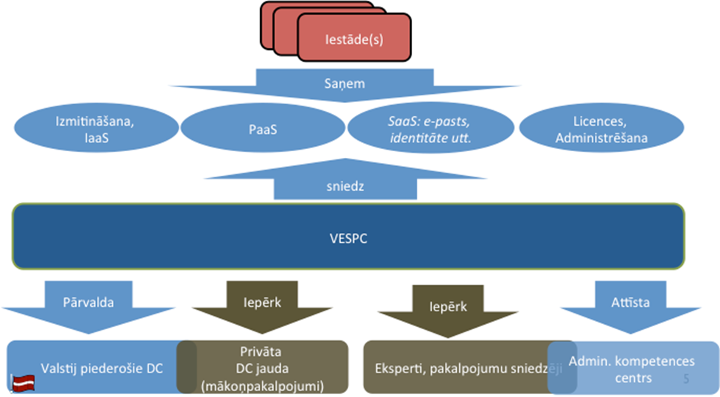
2.attēls. Vienots elektronisko sakaru (un IKT atbalsta) pakalpojumu centrs
Attēlotos konkrētos pakalpojumu veidus ir jāuzskata tikai par piemēriem. VESPC pieeju var attiecināt arī citiem standarta IKT atbalsta pakalpojumiem. VESPC izveides uzdevums kā Satiksmes un VARAM ministrijām kopīgi realizējams 2015. gadā ir formulēts arī valsts kiberdrošības stratēģijas ieviešanas plānā.
- Virzība uz augstākas pievienotās vērtības atbalsta pakalpojumiem
IKT atbalsta un pārvaldības resursus var optimizēt pārejot uz pēc iespējas augstākas pievienotās vērtības atbalsta pakalpojumu izmantošanu. Tas pilnā mērā atbilst arī pasaules tendencēm IKT atbalsta organizācijas jomā, pārejot uz augstākas pievienotas vērtības pakalpojumiem ne tikai standarta, bet arī specializētu IKT risinājumu jomās. Ne vienīgais iespējamais, bet biežāk izmantotais piemērs attiecas uz datu apstrādes jaudu izvietošanas, jaudas kā pakalpojuma iegādes un vēl augstākas pievienotās vērtības pakalpojumiem, grupējot tos četros līmeņos.
Saskaņā ar iepriekš definēto principu, konceptuālā rekomendācija ir izmantot pēc iespējas augstāka līmeņa pakalpojumus, ja vien tādi ir pieejami (atbilstoši funkcionālajām, drošības un pieejamības prasībām) un to izmantošana ir ekonomiski pamatota. Virzība uz pēc iespējas augstāka līmeņa pakalpojumu izmantošanu nenozīmē, ka vienlaicīgi ar tiem netiks izmantoti arī zemāku līmeņu pakalpojumi. Tāpēc publiskās pārvaldes standarta IKT pakalpojumu piegādātājam VESPC (skat. P12) arī perspektīvā būs jānodrošina visu četru līmeņu pakalpojumu grupas, ko dažkārt sauc arī par mākoņdatošanas pakalpojumu modeļiem:
- Tradicionālā izvietošana – fiziski serveri vai serveri ar virtualizāciju specifiskam risinājumam – izmantota tad, ja risinājums neļauj to efektīvi pārvietot uz koplietošanas vidi tehnoloģisku vai juridisku iemeslu dēļ;
- Infrastruktūra kā serviss – virtuālo mašīnu darbināšanai – tiek izmantota gadījumos, kad esošie pakalpojumi, kas veidoti un darbojas fiziskā vidē vai iestādes datu centrā ir jākonsolidē, nemainot paša pakalpojumu uzbūvi;
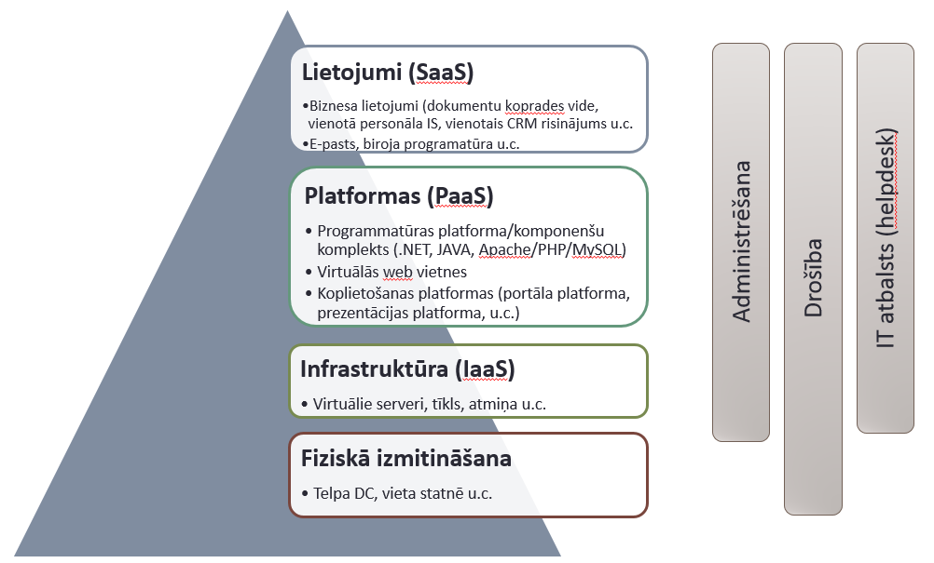
5.attēls. Mākoņdatošanas pakalpojumu modeļi
- Platforma kā serviss – programmu un datu bāžu darbināšanai – izmantota gadījumos, kad ir jāveido jauni pakalpojumi, kuri nav pieejami kā gatavi pakalpojumi, bet ir nepieciešamība izmantot pēc iespējas daudzas iestrādes; šāda vide var nodrošināt automātisku valsts iestāžu darbinieku, var nodrošināt ārējo lietotāju autentifikāciju un citus standarta komponentus, lai paātrinātu izstrādi; platformu piemēri ir arī sadaļā “lietojumprogrammatūras arhitektūra” apskatītās publiskās pārvaldes centralizētās platformas, kas pieļauj specifiskus pielāgojumus un risinājumu attīstību uz to bāzes;
- Programmatūra kā serviss – gatavu pakalpojumu izmantošana, kurus pats gala lietotājs pieprasa un darbina bez papildu administratoru un izstrādātāju iesaistes.
No izveidošanas brīža VESPC nodrošinās pirmo divu (zemāko) līmeņu pakalpojumus, pakāpeniski, atbilstoši pieprasījumam un iespējām attīstot arī augstāko līmeņu pakalpojumus, tādējādi attīstot “publiskās pārvaldes privātā mākoņa” pakalpojumu piedāvājumu. Reizē ar zemākā līmeņa pakalpojumiem ir plānots ieviest arī datu rezerves kopēšanas un darbības nepārtrauktības plānošanas un tehniskā atbalsta pakalpojumus, kā arī IKT drošības pakalpojumu tehniskās aizsardzības līmenī.
Atkarībā no sniegtā pakalpojuma satura, pakalpojuma sniedzējs var pilnā mērā vai daļēji (dalot atbildību ar pasūtītāju) uzņemties atbildību par datu rezerves kopēšanu un darbības nepārtrauktības tehnisko nodrošinājumu.
Lielākus mēroga efektivitātes ieguvumus var iegūt, izmantojot pēc iespējas augstākas pievienotās vērtības pakalpojumus. Efektivitātes ieguvumi tiek iegūti gan izpildot pakalpojuma sniedzēja funkciju (kas “publiskās pārvaldes privātā mākoņa” gadījumā arī ir publiskās pārvaldes funkcija), gan pakalpojumu izmantotāju pusē.
Prasībām atbilstošu augstāka līmeņa pakalpojumu pieejamības gadījumā zemāka līmeņa pakalpojumu izmantošana ir pieļaujama tikai situācijās, ja pasūtītāja rīcībā ir ilgtspējīgi kompetenču resursi, kas nodrošina iespēju efektīvi pārvaldīt zemāka līmeņa pakalpojumus, patstāvīgi integrējot to augstāka līmeņa pakalpojumos.
- Informācijas arhitektūra
Publiskās pārvaldes rīcībā esošā informācija veido vienotu datu telpu. Vienotā datu telpa nepieciešama, lai nodrošinātu efektīvu informācijas apmaiņu starp iestādēm, informācijas resursu savietojamību un informācijas sistēmu sadarbspēju, kā arī informācijas pieejamību sabiedrībai.
Galvenie informācijas resursu priekšnosacījumi vienotas datu telpas izveidei:
- Katram objektam, par kuru valstī tiek vākta informācija, jābūt viennozīmīgi un unikāli identificējamam;
- Informācijai jābūt savlaicīgai un aktuālai;
- Informācijas resursiem jābūt semantiski savietojamiem ar citiem informācijas resursiem, kā arī vienu un to pašu reālās pasaules objektu apzīmēšanai jāizmanto vieni un tie paši termini. Informācijas resursu saderība jāplāno katras informācijas sistēmas datu arhitektūrā, pirms tiek uzsākta tās veidošana vai pārstrāde, tajā skaitā apzinot potenciālos informācijas resursu patērētājus publiskajā un privātajā sektorā;
- Nepieciešamas vienotas objektu definīcijas, piemēram, XML shēmu veidā, kur izmantojama ES pieredze šādu definīciju veidošanā, piemēram, ISE, STORK, epSOS;
- Informācijas resursu radīšanā jāizmanto vienoti klasifikatori, lai būtu iespējama informācijas analīze.
Vienotas datu telpas izveides mērķi:
- Novērst juridiskos, tehniskos un informācijas savietojamības šķēršļus valsts pārvaldē. Pēc savas būtības vienota datu telpa ir vienas organizācijas principa īstenošana piekļuvei citu institūciju datiem, panākot, lai to praktiski neapgrūtina formālo līgumu slēgšana;
- Publicēt informāciju par institūcijas pārziņā esošajiem informācijas resursiem (informācijas resursu reģistrs), aprakstot tajā esošos objektus (metadati), datu krāšanas un apstrādes nosacījumus, to pieejamību (licences) lietotājiem, tajā pašā laikā saglabājot IR pārziņa atbildību un pilnu kontroli pār IR pieejamību;
- Nodrošināt centralizētu vietu informācijas resursu uzskaitei - IR katalogu, kas nodrošina iespēju uzzināt un meklēt informāciju par informācijas resursa struktūru, tiesību aktiem, pārzini, publicētajām saskarnēm, datu kopām u.c. informāciju;
- Izveidot centralizētu datu izplatīšanas (kešošanas) risinājumu - krātuvi apjomīgu datu pieprasījumu nodrošināšanai;
- Nodrošināt IS risinājumu nelieliem informācijas resursiem, kuriem nav pašiem savas informācijas sistēmas.
Šajā sadaļā definētie informācijas arhitektūras principi tiešā veidā piemērojami visām publiskās pārvaldes IKT attīstības programmām un projektiem. Programmas vai projekti var būt tieši principus realizējoši, ja tie attiecīgi ir ar informācijas arhitektūras attīstību saistīti projekti vai arī principiem atbilstoši, ja projektu ietvaros izstrādājamie risinājumi (informācijas sistēmas) izmantos vai varēs izmantot informācijas arhitektūras koplietošanas komponentus. Par arhitektūras principiem neatbilstošu (izņēmumu gadījumos īpaši pamatojamu) tiks uzskatīta alternatīvu, nesavietojamu vai dublējošu risinājumu izstrāde, kā arī ar informācijas arhitektūras koplietošanas risinājumiem nesavietojamu informācijas sistēmu izstrāde.
- Informācijas resursu pārvaldība
Informācijas pārvaldība ir būtiska labas pārvaldes sastāvdaļa, kuru nepieciešams veikt, lai efektīvi pildītu valsts pārvaldes funkcijas un uzdevumus, padarītu valsts pārvaldi caurskatāmu, savukārt, informācijas apriti drošu un uzticamu. Informācija organizācijas ietvaros tiek pārvaldīta kā resurss. Informācijas esamībai bez iespējas to elektroniski apstrādāt ir maza pievienotā vērtība.
Risinot ar informācijas pārvaldību saistītos uzdevumus, jāsaprot ne tikai to, kā informācija izmantojama katras konkrētās publiskās pārvaldes iestādes primāro uzdevumu risināšanai, bet arī citu informācijas patērētāju vajadzībai, piemēram, gan lēmumu pieņemšanai valsts pārvaldē, tai skaitā pašvaldībās, gan arī komercsektora attīstībai, piemēram, atkalizmantošana dažādu risinājumu izveidei, kā arī sabiedrības iesaistei valsts pārvaldes procesos.
Valsts pārvalde turpina ieguldīt ievērojamus līdzekļus informācijas izveidei un uzturēšanai, tomēr to izmantošana bieži vien ir nepietiekama, jo trūkst informācijas, kāda informācija valstī tiek veidota un uzturēta, kāds ir tās saturs un izmantojamība. Informācijas resursa jēdziena ieviešana un IR pārvaldības prakses iedibināšana ir solis iepriekš aprakstītās problēmas sistemātiskas risināšanas virzienā.
Informācijas resurss (IR) – loģiski saistītas informācijas kopums, kas izmantojams noteiktas funkcijas, uzdevuma vai sabiedrības vajadzību nodrošināšanai.
Informācijas resursa ieviešanas galvenie mērķi ir šādi:
- Nodrošināt vienotu sapratni, ka valstī radītā elektroniskā informācija ir resurss, kas adekvāti jāpārvalda;
- Ieviest mehānismu, kas nodrošina, ka katrai valstiski būtiskai datu kopai ir “saimnieks” (IR pārzinis), kura īpašumā vai valdījumā atrodas informācijas resurss un kas nodrošina IR pārvaldību, rūpējoties par datu kvalitāti un aktualitāti, par IR aprakstošajiem datiem (metadatiem), kā arī par piekļuves datiem nodrošināšanu sabiedrībai un iestādēm;
- Risināt koplietošanas informācijas sistēmu pārvaldību ar nodalītu atbildību par satura (IR) uzturēšanu, bet centralizētu koplietošanas platformas uzturēšanu un koplietošanas tehnisko resursu uzturēšanu.
Informācijas resursu piemērus skat. 6. attēlā.

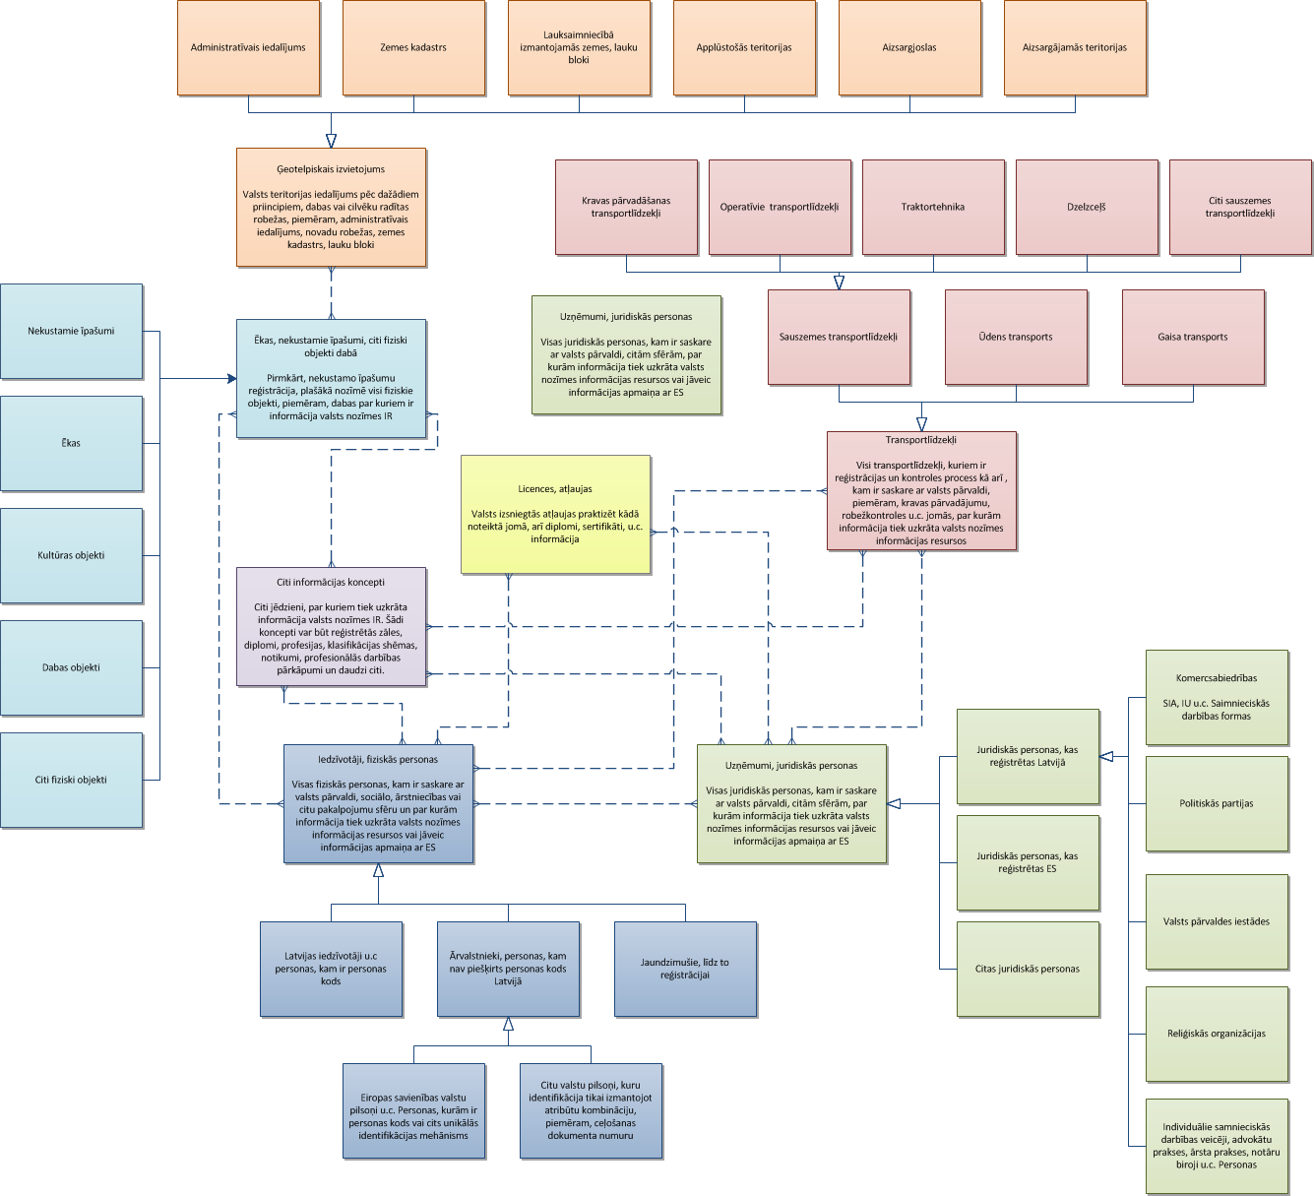
6. attēls. Informācijas resursu strukturējuma piemērs

Informācijas resursi var tikt izmantoti citiem informācijas patērētājiem. Šim nolūkam informācijas resursi jāpadara pieejami, nodrošinot iespējas tos aprakstīt, publicēt un meklēt, kā arī izmantot ar automatizētiem algoritmiem. Ieteicamais informācijas resursu publicēšanas veids ir to publicēšana atkalizmantojamo datu formātos, izvērtējot, kuras datu kopas iespējams publicēt, atbilstoši tiesību aktiem par personas datu aizsardzību un Informācijas atklātības likuma prasībām.
Vienā informācijas sistēmā var tikt uzkrāti un apstrādāti vairāki informācijas resursi, tomēr uzsverot, ka primārais mērķis ir nevis informācijas sistēmas izveidošana vai uzturēšana, bet informācijas resursa radīšana un apstrāde kontekstā ar biznesa procesu, kura rezultātā informācijas resurss tiek izveidots, mainīts un komunicēts procesā iesaistītajiem dalībniekiem.
Valsts informācijas resursiem ir izvērtējamas pieejamības, drošības un integritātes prasības un to izpildes iespējamie apdraudējumi. Balstoties uz risku izvērtējumu tieši attiecībā uz apstrādājamo informācijas resursu apdraudējumiem, ir definējamas tos apstrādājošo informācijas sistēmu IKT drošības prasības. Veicot būtiskas izmaiņas valsts informācijas resursus apstrādājošās sistēmās, IKT drošības risku izvērtējums, kas balstīts uz iesaistīto informācijas resursu apdraudējumu analīzi, ir obligāta prasība.
Būtisks aspekts valsts informācijas resursu pārvaldībā ir to arhivēšanas (jeb ilgtermiņa saglabāšanas) prasību noteikšana, plānošana un tās tehniskā realizācija. Veicot būtiskas izmaiņas valsts informācijas resursus apstrādājošās sistēmās, arhivēšanas risinājumu plānošana ir obligāta prasība. It īpaši gadījumos, kad apstrādājamie informācijas resursi vai to daļas ir kvalificējami kā pastāvīgi saglabājami dati.
Informācijas resursa pārvaldība (t.sk. publicēšana) ir informācijas resursa pārziņa – iestādes, kuras funkcijās ietilpst attiecīgā informācijas resursa radīšana un uzturēšana, pienākums. Valsts IKT organizācija veicinās informācijas resursu pārvaldības labās prakses ieviešanu, stimulējot tās attīstību informācijas sistēmu attīstības pasākumu ietvaros un nodrošinot metodisko vadību.
- Piekļuve informācijai un tās atkalizmantošana
Informācijas atkalizmantošana ir būtisks faktors, kas pozitīvi ietekmē informācijas pieejamību publiskā sektora vajadzībām, padara valsts pārvaldi caurspīdīgāku, kā arī sekmē inovatīvu risinājumu attīstību, kas var balstīties uz atkalizmantojamu datu kopām vai atvērto saskarņu funkcijām, tajā skaitā publiskā sektora datiem. Tas veicina arī datu kvalitātes uzlabošanu.
Atkalizmantošana ir iestādes rīcībā esošās vispārpieejamās informācijas, kas radīta, īstenojot valsts pārvaldes funkcijas vai uzdevumus, izmantošana komerciāliem vai nekomerciāliem mērķiem, kas nav šīs informācijas radīšanas sākotnējais mērķis, un ko veic privātpersona, ja tā iestādes rīcībā esošo informāciju atkārtoti izmanto, neveicot valsts pārvaldes funkcijas vai uzdevumus. Saskaņā ar direktīvu, dokumentu un datu aprite starp valsts sektora iestādēm, kas tiek veikta, vienīgi pildot to publiskos uzdevumus, nav uzskatāma par atkalizmantošanu.
Saskaņā Informācijas sabiedrības attīstības pamatnostādnēs apstiprināto (3.3. sadaļa “Pamatprincipi e-pārvaldes plānošanā” a) apakšpunkts “publiskās pārvaldes dati tautsaimniecības izaugsmei”), īpaša uzmanība tiek pievērsta atkalizmantojamo datu principa ieviešanai publiskajā pārvaldē, kas ietver līdz šim nenovērtētu digitālās ekonomikas attīstības potenciālu, pārvēršot informācijas resursus, kuri rodas publiskajā pārvaldē ar mērķi nodrošināt publiskās pārvaldes funkciju un uzdevumu izpildi, jaunās inovatīvās uzņēmējdarbības idejās un pakalpojumos, kas spēj palielināt ienākumus un radīt darbavietas.
Jebkuram informācijas resursa pārzinim jānodrošina, ka informācijas resurss tiek efektīvi pārvaldīts, tajā skaitā, ka tā izmantošana notiek tikai noteiktiem mērķiem un mērķauditorijai, līdz ar to, publicējot informācijas resursus vai atsevišķas datu kopas no informācijas resursa, jānorāda mērķi un nosacījumi, kam šī datu kopa izmantojama. Šos jautājumus risina, publicētajam informācijas resursam vai datu kopai pievienojot to atkalizmantošanas noteikumus.
Publicējot informācijas resursus un to datu kopas, ievērojami šādi principi:
- IR un to datu kopas tiek izplatītas kopā ar atkalizmantošanas noteikumiem - publicējot datus, jānorāda atkalizmantošanas nosacījumi, līdz ar to datu kopu izmantotājiem ir definēti skaidri nosacījumi, kā drīkst izmantot attiecīgās datu kopas;
- Atkalizmantošanas noteikumu piemērošana notiek saskaņā ar principu, ka jebkādiem datu kopas izmantošanas ierobežojumiem jābūt pamatotiem ar sabiedrības interesēm.
- Semantiskā un tehniskā savietojamība
Viens no vienotās datu telpas izveides priekšnosacījumiem ir datu semantiskās un tehniskās savietojamības nodrošināšana.
Būtiskākā aktivitāte, kas jāveic, apsteidzot citas aktivitātes, ir informācijas aprites standartu izveidošana un ieviešana, nedublējot pasaulē jau plaši izmantotos standartus, bet dokumentējot Latvijai specifiskos nosacījumus.
Standartizācija aptvers virkni primāri risināmo jautājumu:
- Semantisko standartu izveide, vienotu datu vārdnīcu izveidošana un izmantošana,
- Elektronisko dokumentu veidņu, ziņojumu standartizācija, orientējoties uz tehniski vienkāršāk pielietojamiem standartiem,
- Obligāti lietojamo klasifikatoru izmantošana dažādās nozarēs un valstī kopumā,
- Datu un elektronisko dokumentu arhivēšanas risinājumi,
- Informācijas resursu klasifikācijas shēmas, piemēram pēc pieejamības, kritiskuma, nepieciešamā glabāšanas ilguma, u.c.,
- Meta datu standarti informācijas resursiem.
Standartizācija nozīmēs panākt vienošanos starp dažādām pusēm, tai skaitā starp valsts pārvaldes institūcijām, pašvaldībām, industrijas pārstāvjiem, saglabājot uzstādījumu, ka standartiem jābūt viegli pielietojamiem, pieejamiem un saprotamiem.
Viens no uzdevumiem ir klasifikatoru (kas ir viens no informācijas resursu veidiem) pārvaldības sakārtošana, nodrošinot šādas darbības:
- Informācijas resursa pārziņa pienākumu ietvaros tiks noteikta obligāto klasifikatoru izmantošanas uzraudzība;
- Tiks izveidoti koplietošanas risinājumi klasifikatoru uzturēšanai un izplatīšanai (skat. P34), tādējādi nodrošinot klasifikatoru pieejamību mašīnlasāmā formā.
Papildus tiks turpināts darbs pie datu shēmu izmantošanas standartizācijas (datu vienumi/elementi, datu aprites ziņojumi), nodrošinot to pielietošanas iespējas standartizētiem dokumentu formātiem. Ziņojumu formātiem tiks izmantotas datu vārdnīcas, kurās aprakstītas standarta elementu struktūras. Standarta elementu struktūru aprakstiem tiks nodrošināta brīva piekļuve publiskā vidē, lai veicinātu un pēc iespējas atvieglotu to izmantošanu. Koordinējošo lomu sadarbspēju veicinošas standartizācijas attīstībā (kas neietver nozarēm specifisku jautājumu, piemēram, klasifikatoru satura noteikšanu), ieskaitot koordināciju ar Eiropas starpnozaru koordinācijas programmas ISA aktivitātēm, nodrošinās Valsts IKT organizācija. Nozaru ietvaros, tajā skaitā Eiropas Savienības sadarbības savas nozares ietvaros, koordināciju nodrošinās resoru IKT vadība vai resora iestādes, kam šī funkcija tiks deleģēta.
- Valsts vienotais datu modelis
Informācijas sistēmas, kurās tiek radīti valsts nozīmes informācijas resursi, tiks plānotas tā, lai būtu iespējams nodrošināt informācijas resursu savietojamību ne tikai pašreiz, bet arī nākotnē.
Projektos, kuros tiek veidotas vai papildinātas IS, radīti informācijas resursi, pakalpes vai rīki to apstrādei, ir jāievēro noteikti nosacījumi, kas nodrošina informācijas resursa kvalitāti un savietojamību ar citiem informācijas resursiem, veidojot vienotu un saderīgu valsts datu modeli. Tiks veikta uzraudzība, lai tiktu ievēroti informācijas pārvaldības, sadarbspējas un datu kvalitātes principi. Lai uzlabotu datu kvalitāti jau šobrīd izveidotajos informācijas resursos, kā arī padarītu šos informācijas resursus labāk izmantojamus citiem lietotājiem, valsts vienotā datu modeļa izveidošanai tiks veiktas šādas darbības:
- Sakārtoti jautājumi par objektu unikālo identifikāciju;
- Nodrošināta vienotu klasifikatoru izmantošana;
- Citiem informācijas resursa patērētājiem izmantojamo informācijas resursu aktualizācija un datu kvalitātes nodrošināšana (IR pārvaldes procesi jāorganizē tā, lai nodrošinātu datu kvalitāti ne tikai pašas iestādes primāro uzdevumu veikšanai, bet arī patērētāju vajadzībām, nodrošinot informācijas aktualitāti, samazinot nobīdi laikā no reālās pasaules objektiem, realizējot nepieciešamās kontroles biznesa procesa ietvaros, kā arī datu kvalitātes un informācijas resursa pārvaldības procesa regulāra novērtēšana, izveidojot metrikas, pēc kurām veikt šo procesu mērīšanu);
- Datu kvalitāti būtiski uzlabot, paredzot iespēju katram iedzīvotājam pārliecināties par uzkrāto datu kvalitāti un aktualitāti un pieprasīt veikt izmaiņas attiecīgajos reģistros.
Vienotā valsts datu modeļa veidošanas principi:
- Katrs valsts informācijas resurss tiek aprakstīts, nosakot:
  - Primāro radīšanas un uzturēšanas mērķi, uzdevumus un funkcijas;
  - Tiesību aktus, kas pamato informācijas resursa radīšanu un izmantošanu;
  - Informācijas resursa patērētājus;
  - Objektus, par kuriem tiek vākta un uzturēta informācija, to savstarpējās attiecības un pret ko tiek veikta šo objektu validācija, kā arī informācijas aktualizācijas novēlošanos (timeliness, arī latency) – maksimālo laiku, par kādu var atšķirties informācija resursā no reālās pasaules situācijas;
  - Citus metadatus, lai aprakstītu informācijas resursa izmantošanas nosacījumus, pieejamību;
  - Datu kopas, kas tiek sagatavotas, izmantojot attiecīgo informācijas resursu;
  - Pakalpes, kas tiek izmantotas, lai nodrošinātu piekļuvi informācijas resursam.
- Veicot izmaiņas informācijas sistēmā, ar kuras palīdzību tiek veikta informācijas resursa uzturēšana, pirms izmaiņu veikšanas (prasību sagatavošanas posmā) veic šādas aktivitātes:
  - Apzina objektus, par kuriem tiks vākta informācija informācijas resursā, nosakot to atribūtus, savstarpējo saistību;
  - Nosaka taksonomijas, kas izmantojamas šo objektu klasificēšanai, pēc iespējas lietojot valstī vai nozarē plaši izmantotus klasifikatorus. Ja klasifikators tiek radīts informācijas resursā, tas jāpadara pieejams citiem informācijas patērētājiem, publicējot to kā koplietojamu vai atkalizmantojamu datu kopu vai ievietojot vienotajā klasifikatoru izplatīšanas risinājumā;
  - Katram objektam nosakāms unikālas identifikācijas mehānisms, pēc iespējas izmantojot jau valstī esošus identifikācijas risinājumus, piemēram, ja objekts ir apakštips kādai citai objektu klasei;
  - Katram objektam nosaka tā raksturlielumus, tajā skaitā ierakstu skaitu, pieaugumu gadā, informācijas pieejamības un informācijas aktualizācijas novēlošanos, veidu, kā tiks veikta uzkrātās informācijas pārbaude pret citiem informācijas resursiem;
  - savlaicīgi informē par plānotajām izmaiņām citus informācijas resursa patērētājus.
- Veicot izmaiņas informācijas sistēmā, ar kuras palīdzību tiek veikta informācijas resursa uzturēšana, pirms izmaiņu nodošanas ekspluatācijā veic šādas aktivitātes:
  - Sagatavo jaunu versiju informācijas resursa aprakstā metadatu katalogā;
  - Informē informācijas patērētājus.
- Datu kvalitātes uzlabošanai ir jāizvērtē šādu paņēmienu piemērojamība konkrētiem informācijas resursiem:
  - Automātisku rīku un manuālu procedūru izmantošana, lai labotu datus informācijas resursu sastāvā;
  - Biznesa procesu pārskatīšana, lai pielāgotu informācijas resursus tā patērētāju interesēm;
  - Izmaiņas informācijas sistēmās, lai nodrošinātu validāciju pret citiem informācijas resursiem.
Valsts datu modeļa attīstību, koordinējot to ar Eiropas Savienības starpnozaru sadarbspējas programmas ISA aktivitātēm (Core data vocabularies, core data models, base registers u.c) koordinēs Valsts IKT organizācija, stimulējot datu modeļa attīstību informācijas sistēmu attīstības pasākumu ietvaros. Datu modeļa izstrāde ir veicama pakāpeniski, sākot ar nozīmīgākajiem informācijas resursiem, kurus apstrādājošās sistēmas tiks būtiski modificētas tuvākajā nākotnē plānoto attīstības pasākumu ietvaros.
- Trīs datu piekļuves risinājumi vienotajā datu telpā
Publiskās pārvaldes vienotā datu telpa ir īstenojama, nodrošinot piekļuvi (jeb publicējot) datus šādos trīs veidos:
- XML ziņojumu pakalpes - nodrošinot piekļuvi būtiskākajām datu kopām ar standarta pieprasījumu izpildei specializētu pakalpju (servisu) palīdzību, publicējot pakalpes un to izmantoto ziņojumu struktūras (SOAP, XML ziņojumu pieeja) sadarbspējas platformā;
- Datu kopu publicēšana kopēšanai - fiziski kopējot ārpus avotu datu bāzes un nododot partneru vai publiskai piekļuvei (kopēšanai kopumā) noteiktas datu kopas, informācija par kurām (metadati) tiek publicēta sadarbspējas platformā;
- Datu dinamiskā izplatīšana ar iespējām veikt pieprasījumus - nodrošinot kontrolētu piekļuvi īpaši transformētām un strukturētām datu kopām, publicējot sadarbspējasd platformā šo datu struktūras un piekļuves (datu apakškopu pieprasījumu) protokolus.
Lai efektīvi izmantotu resursus, nodrošinātu vienotu ieejas punktu izstrādātājiem, kas izmantos publiskās pārvaldes datus, tiek veidots centralizēts datu piekļuves administrēšanas un izplatīšanas atbalsta risinājums (datu integrācijas serviss sadarbspējas platformas ietvaros – skat. P29), kas nodrošina šādu koplietošanas funkcionalitāti:
- Datu kopu aprakstīšanu;
- Dažāda veida datu atkalizmantošanas noteikumu publicēšanu un sasaisti ar datu kopām;
- Piekļuves tiesību definēšanu un kontroli (gadījumā, ja publicēti dati, kas nav atkalizmantojami, bet paredzēti ierobežotai koplietošanai citās iestādēs);
- Maksas datu kopu izplatīšanas kontroli un apmaksas servisa integrēšanu;
- Auditēšanu un audita informācijas apskati;
- Datu kopu uzglabāšanu kešā, lai uzlabotu to pieejamību (ja nepieciešams);
- Tikai izmainīto datu (datu jauninājumu) izplatīšanu (aktuāli lieliem datu kopām);
- API virtualizācija (tiek piešķirts unikāls datu kopas URL, kas ļauj mainīt iekšējo vietni, kur dati tiek publicēti no iestādes sistēmas, saglabājot ārējo URL nemainītu);
- Iestāžu darba vietu publicēto datu pārvaldīšanai, audita apskatei un tml.
Iestāžu sistēmu pārvaldītāji, kas administrē datu izplatīšanu, var izvēlēties, vai izmantot centralizēto risinājumu tikai datu kopu satura aprakstīšanai un datu kopu atkalizmantošanas noteikumu publicēšanai, vai arī datu izplatīšanai, ko var veikt arī tieši no avotu sistēmām.
Datu kopu publicēšanai kopēšanai ir ieteicams izmantot CSV formātu. Datu dinamiskā izplatīšana ar iespējām veikt pieprasījumus ir jauns datu izplatīšanas veids, kura atbalstam tiks izstrādātas papildus komponentes sadarbspējas platformā (skat. P29).
Izmantojot datu izplatīšanai vienotas pieejas un aprakstot datu kopas vienviet, tiek nodrošināta:
- Datu pēc iespējas lielāka tehniskā savietojamība;
- Datu saņēmējiem un atkalizmantotājiem - viens sākotnējais piekļuves punkts datiem un visu datu atkalizmantošanas noteikumu administrēšana;
- Izstrādātājiem – piekļuve tehniskai informācijai par datu kopām, to struktūru un izguves pieeju;
- Efektīva valsts resursu izmantošana, veidojot vienviet papildu servisus (autorizācija, maksājumi, licences kontrole), kas nepieciešami maksas datu kopu izplatīšanai un datu kopām, kuras tiek izplatītas starp iestādēm.
Nodrošinot datu apriti pēc iespējas vienkāršā CSV formātā, tiek atbalstītas iepriekš izstrādātas sistēmas, arī sistēmas, kas izplata lielus datu kopas. Izmantojot datu dinamiskās izplatīšanas pieeju, tiek nodrošināta efektīva datu piekļuves saskarne, kas ļauj darboties ar datu kopu apakškopām, neveicot pilnu kopu pārsūtīšanu pa tīklu.

- Lietojumprogrammatūras arhitektūra
Lietojumprogrammatūras konceptuālo arhitektūru definē divas principu grupas. Pirmajā – lietojumprogrammatūras risinājumu attīstības un ieviešanas principu grupā ir iekļauti vispārēji principi, kas jāievēro, izvēloties, projektējot, attīstot un ieviešot publiskās pārvaldes procesus atbalstošus lietojumprogrammatūras risinājumus, kā arī definē publiskās pārvaldes institūcijas tipveida jeb references lietojumprogrammatūras arhitektūras modeli, kurā attēlots konceptuāli iespējamais (teorētiskais) specializētās lietojumprogrammatūras vai atbilstošo funkcionalitāti nodrošinošo pakalpojumu kopums, tajā izdalot to funkcionalitāti, kas jau ir vai tuvākajā laikā būs pieejama centralizētajās platformās vai koplietošanas servisos.
Otrā principu grupa detalizētāk izskaidro galveno koplietošanas platformu un risinājumu būtību un izmantošanas principus, kā arī definē rekomendējamo pieeju platformu un koplietošanas risinājumu attīstībai.
Lietojumprogrammatūras arhitektūras izklāstā ir izmantotas shēmas, kuru apzīmējumi izskaidroti 7. attēlā.
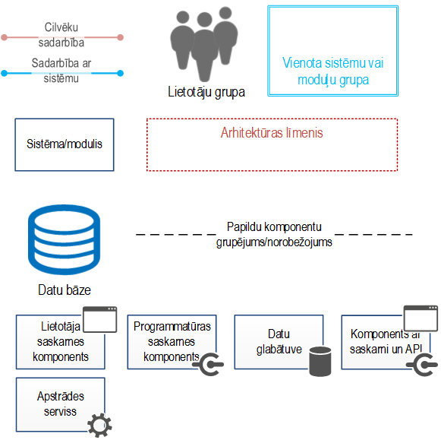
7. attēls. Lietojumprogrammatūras arhitektūras shēmās izmantotie apzīmējumi.

- Lietojumprogrammatūras risinājumu attīstības un ieviešanas principi
Sadaļā iekļautie principi P18 – P24 ir tieši piemērojami visu publiskās pārvaldes informācijas apstrādes risinājumu konceptuālās projektēšanas, tehnoloģisko risinājumu izvēles, pielāgošanas, attīstības un ieviešanas fāzēs. References modeļa apraksts (P25) ir izmantojams risinājumu konceptuālās projektēšanas fāzē, definējot attīstāmā risinājuma sfēru attiecībā pret organizācijas kopējo IKT risinājumu arhitektūru un koplietošanas platformu un risinājumu izmantošanu. Kā ar konkrētiem piemēriem ir izskaidrots arī konkrēto principu aprakstos, pamatotas atkāpes no principiem var būt pieļaujamas.
- Lietojumprogrammatūras neierobežota atkārtota izmantošana un koplietošana
Lietojumprogrammatūras atkārtota izmantošana (jeb unikālas lietojumprogrammatūras izstrādes ierobežošana līdz nepieciešamajam minimumam) ir viens no racionālas IKT pārvaldības pamatprincipiem. Publiskajā pārvaldē, kur IKT attīstība tiek finansēta par publiskiem līdzekļiem, konsekventa atkārtotas izmantošanas pieeja “abos virzienos” ir īpaši svarīga.
No vienas puses, pirms lēmuma par jaunas oriģinālas funkcionalitātes izstrādes pieņemšanas obligāti ir jāizvērtē, vai līdzvērtīga vai efektīvi pielāgojama lietojumprogrammatūra (vai servisi) jau nav pieejama iepriekšēju nozares, nacionālās valsts vai Eiropas Savienības institūciju realizētu projektu izpildes rezultātā. No otras puses – attīstot lietojumprogrammatūras risinājumus un to komponentes par publisku finansējumu, ir jānodrošina, lai izstrādes rezultāti (tajā skaitā programmatūras pirmkods un tā dokumentācija) ir pieejami pēc iespējas plašākam potenciālo izmantotāju lokam (ideāli – visām ES institūcijām, dalībvalstu institūcijām un arī dalībvalstu fiziskām un juridiskām personām) un ir izmantojami citas lietojumprogrammatūras izstrādei.
Lietojumprogrammatūras reālas atkārtotas izmantošanas iespēju nodrošināšana var prasīt papildus investīcijas (piemēram, licenču vai izstrādes izmaksu sadārdzinājums, papildus dokumentācijas izstrāde utml.) un/vai uzlikt ierobežojumus komerciālu tehnoloģiju izmantošanā. Lēmumus par šāda veida papildus ieguldījumiem var pieņemt tikai tādu attīstības programmu ietvaros, kurās var gūt reālus papildus ieguvumus no attiecīgo komponentu atkārtotas izmantošanas. Konceptuālās rekomendācijas būtība ir izvairīties no risinājumiem un tehnoloģijām, kas nepamatoti ierobežo (piemēram, no licencēšanas viedokļa) atkārtotu izmantošanu vai lietotāju loku.
Attiecībā uz ES, nacionālā līmenī vai pat nozarē jau pieejamu risinājumu atkārtotu izmantošanu princips ir piemērojams strikti. Funkcionalitātes pieejamības analīze ir obligāta prasība lietojumprogrammatūras risinājumu attīstības projektiem un ir veicama gan risinājuma konceptuālās projektēšanas fāzē (attiecībā uz risinājuma pamata elementiem – sistēmām un būtiskām komponentēm), gan turpmākajās projektēšanas fāzēs (attiecībā uz mazāku komponentu atkārtotas izmantošanas iespējām). Galīgais lēmums par atkārtotu izmantošanu (un tās veidu) vai oriģināla risinājuma (vai komponenta) izstrādi ir pieņemams, pamatā balstoties uz risinājumu savietojamības un ilgtermiņa kopējo izmaksu (TCO) apsvērumiem. Salīdzinot oriģinālas jaunas izstrādes potenciālās izstrādes izmaksas ar aprobētu risinājumu izmaksām, ir jāņem vērā ar izstrādi un tās kvalitāti saistītos riskus.
Lietojumprogrammatūras atkārtota izmantošana var dot papildus ieguvumus no sabiedriskā finansējuma ieguldījumiem. Aprobētu (arī komerciālu produktu un risinājumu) izmantošana oriģinālas programmatūras izstrādes vietā var būtiski samazināt projektu riskus.
- Risinājumu koplietošana servisu (pakalpojumu) līmenī
Konceptuāli atbalstot visa veida koplietošanu, publiskās pārvaldes ietvaros par pašu vēlamāko tiek uzskatīta koplietošana pakalpojumu līmenī - centralizētajās platformās (pamatā) un iestāžu informācijas sistēmās (gadījumos, kad tas ir pamatoti) veidojot servisus, kurus var izmantot citas iestādes atkārtoti:
- Tiek koplietots ne tikai programmatūras komponents, bet aparatūra, uzturēšanas pakalpojums;
- Koplietošana (jeb atkārtota izmantošana) komponentu vai programmatūras pirmkoda līmenī ir iespējama, taču ir mazāk ieteicama;
- Sistēmu veidošanā koplietojami servisi ir būtisks projektēšanas aspekts;
- Sistēmu uzturētājiem saviem pakalpojumiem jādefinē precīzs servisa apraksts un servisa līmeņa garantējums (SLA), kurā definēta pakalpojuma pieejamība, drošība un citi kvalitatīvie aspekti.
Centralizēto platformu nodrošinātie koplietojamie servisi ir iekļaujami koplietojamo servisu katalogos, kas ir attiecīgo centralizēto platformu sastāvdaļas, turpretī iestāžu informācijas sistēmu ietvaros realizējamie koplietošanas servisi ir reģistrējami valsts informācijas resursu, sistēmu un sadarbspējas reģistrā, kas aizstās esošo valsts informācijas sistēmu reģistru, paplašinot tā funkcijas.
Piemērs koplietošanai servisu līmenī ir lietotāju autentifikācijas koplietošanas moduļa (faktiski – servisa, kas ietver sadarbību ar e-identifikācijas pakalpojumu sniedzējiem) integrēšana iestādes informācijas sistēmas risinājumā. Pašu servisu darbina par to atbildīgā institūcija (konkrētajā gadījumā – VRAA) un tas netiek “nokopēts” un padarīts par daļu no iestādes informācijas sistēmas lietojumprogrammatūras, kuru tad būtu jāuztur un jāattīsta atsevišķi.
Ir jāņem vērā, ka servisu koplietošana nozīmē nepārtrauktu sasaisti starp pakalpojuma (servisa) nodrošinātāju un izmantotāju visa sistēmas dzīves cikla laikā. Tam ir nepieciešami precīzi definēti SLA, kā arī sadarbības procesi, lai nodrošinātu lietotāju atbalstu.
Koplietojot servisus, tiek koplietoti ne tikai programmatūras komponenti, bet arī to darbināšanā un uzturēšanā iesaistītie resursi. Ieguvēji ir arī risinājumu gala lietotāji, jo, ja viens un tas pats serviss tiek izmantots vairākās sistēmās (piemēram, vienotais autentifikācijas serviss), tad sistēmas lietotājiem tas atvieglo darbu, jo jāapgūst tikai viens veids, kā veikt autentifikāciju, nevis katrā sistēmā jāapgūst cita saskarne vai pat pieeja.
Lai izvairītos no situācijām, kad katras jaunas integrācijas gadījumā jāpārveido gan izsaucošā sistēma, gan arī sistēma, kuru izsauc, ir nepieciešama tāda pieeja sistēmu projektēšanā, kura nodrošina attālinātu piekļuvi sistēmu funkcionalitātei, izmantojot internetam draudzīgus protokolus (standarta un uz HTTPS balstītus). Šīm saskarnēm jau sākotnēji jābūt veidotām tā, ka tās var izsaukt konkrēta lietotāja kontekstā vai arī kādas citas sistēmas kontekstā.
Konceptuālā rekomendācija prasa projektējot esošo sistēmu jaunas versijas vai arī jaunus risinājumus nodrošināt, ka visa būtiskākā lietotājiem paredzētā funkcionalitāte ir pieejama arī programmatiski izsaucamas saskarnes (API) veidā – attiecinot to gan uz datu izgūšanas pieprasījumiem, gan arī uz izmaiņu veikšanas pieprasījumiem.
Lai nodrošinātu ārēji publicēto adrešu nemainību arī tad, ja sistēma tiek pārvietota/pārveidota un saskarņu komponenti tiek mainīti, un lai veicinātu saskarņu atrodamību un atkārtotu izmantošanu, tās jāpublicē un jāapraksta centralizētajā programmatūras saskarņu komponentā. Šis komponents arī nodrošina iestādes administratoru pārvaldītu ārējo lietotāju/sistēmu autentifikāciju un autorizāciju, piekļuves auditu un pat iespēju prasīt maksu (ārējo lietotāju gadījumā).
Konceptuālā rekomendācija par galveno funkciju pieejamību standartizētu programmējamu saskarņu līmenī ir obligāti piemērojama attiecībā uz sistēmu funkcijām, kam to dzīves ciklā ir reāli plānojami starpsistēmu saskarņu pielietojumi. Gadījumos, kad tehnoloģisku ierobežojumu vai citu iemeslu dēļ rekomendācija attiecībā pret būtiskām funkcijām netiek piemērota, to ir jāpamato.
Pat gadījumos, kad sākotnēji izstrādājot sistēmas vēl netiek konkrēti projektēta to savstarpēja integrācija servisu līmenī, programmatiski pieejamu saskarņu izmantošana un ārējo sistēmu kā sistēmas lietotāju atbalsts nodrošina šādu integrāciju izstrādes iespēju, tādējādi veidojot saliktus pakalpojumus, paātrinot datu apriti starp iestādēm, automatizējot starpiestāžu un starpresoru sadarbību. Iespēja saskarnes publicēt un pārvaldīt centralizēti nodrošina papildu saskarņu atrodamību, tādā veidā veicinot atkārtotu izmantošanu.

- Lietotāju iesaiste un lietojamības testēšana
Kā viens no elementiem, kas uzsvērts informācijas sabiedrības attīstības pamatnostādnēs, ir risinājumu lietojamības uzlabošana. Papildus tam, ņemot vērā arī pašlaik ierobežoto atbalstu ārējiem izstrādātājiem, kas vēlētos izmantot valsts pakalpojumus vai datus atvasinātu pakalpojumu veidošanai, ir nepieciešams skatīties uz “lietotājiem” plašāk un ņemt vērā dažādas lietotāju grupas, kuras ir svarīgas gan pakalpojumu sniegšanai (tātad iestāžu darbinieki, iedzīvotāji un uzņēmēji), gan attīstībai (trešo pušu izstrādātāji).
Tāpēc papildus citiem risinājuma izvērtēšanas elementiem (funkcionalitāte, drošība, pieejamība) nepieciešams paredzēt arī risinājuma izmantojamību un lietotāju apmierinātību, dažkārt atsakoties no neobligātām vai nekritiskām funkcijām, ieviešamo funkcionalitāti veidojot lietotājam ērti izmantojamu un ņemot vērā tās specifiku.
Konceptuālā rekomendācija prasa šādu aktivitāšu obligātu iekļaušanu lietojumprogrammatūras izstrādes un pielāgošanas projektos:
- Personu analīzes (persona analysis) iekļaušana iniciatīvas/projekta sagatavošanā, identificējot galvenās lietotāju grupas, viņu izmantotās ierīces/programmas un norādot, kuri lietošanas scenāriji attiecas uz katru no identificētajām personām.
- Lietotāja sadarbības dizaina (user interaction design) iekļaušana risinājumu izstrādes procesā, veidojot risinājumu tā, lai tā izmantošana no lietošanas uzsākšanas līdz darbības pabeigšanai ir pārdomāta no lietojamības viedokļa.
- Lietojamības testēšanas (usability testing) iekļaušana risinājumu izstrādes procesā, paredzot vismaz 2 iterācijas – sākotnējā testēšana un testēšana pēc veiktajiem uzlabojumiem.
- Visiem risinājumiem ir jāparedz pilotdarbināšanas posmu, kura noslēgumā notiek lietotāju aptauja, lai novērtētu izstrādātā risinājuma lietojamību un tās uzlabojumu iespējas.
Lietotāju iesaistes un lietojamības testēšanas princips budžeta pieejamības ietvaros (pieļaujot ierobežojumus un izņēmumus) ir piemērojams ne tikai pilnīgi jaunu sistēmu izstrādē, bet arī veicot būtiskas izmaiņas esošajās informācijas sistēmās. Lietotāju apmierinātība ir svarīgs faktors, kas iekšēji publiskajā pārvaldē izmantojamo lietojumprogrammatūras risinājumu jomā dod pozitīvu ietekmi uz lietotāju produktivitātes pieaugumu, bet e-pakalpojumu jomā uz to popularitāti un izmantošanas intensitāti, attiecīgi atslogojot alternatīvos publisko pakalpojumu sniegšanas kanālus.
- Droša izstrāde
Ņemot vērā kiberdrošības attīstības tendences un arvien lielāku mērķēto uzbrukumu skaitu (persistent adversary attack), lielāka uzmanība lietojumprogrammatūras risinājumu izstrādē ir jāpievērš drošas izstrādes procesam.
Kiberdrošības incidenti ir pierādījuši, ka pieeja, izvēloties sistēmu kiberaizsardzību, kas balstīta tikai uz speciāliem drošības risinājumiem (piemēram, IDS sistēmas, antivīrusi), ir nepilnīga, jo nodrošina tikai papildus aizsardzību. Statistika liecina, ka lielākais sistēmu uzlaušanas gadījumu īpatsvars ir tieši uzbrukumi lietojumprogrammatūras risinājumiem, nevis uzbrukumi infrastruktūrai (tīkla aparatūra, operētājsistēmas, standarta programmatūra).
Atbilstoši attīstāmās sistēmas apstrādājamo informācijas resursu pieejamības un aizsardzības klasifikācijai, sistēmas attīstības procesā un tā nodevumos ir iekļaujami:
- Sistēmas apdraudējumu analīze (saukta arī par threat model);
- Drošības elementu plānošana sistēmas projektējumā;
- Izstrādes drošības testēšana (koda apskate, konfigurācijas testēšana, lai pārliecinātos, ka sistēmas konfigurācija atbilstoša plānotajai);
- Ārējie (neatkarīga uzņēmuma veikti) ielaušanās testi.
Drošas izstrādes prakses ieviešana būtiski samazina informācijas sistēmu ievainojamību no drošības apdraudējumiem.
- Mobilajām ierīcēm draudzīgu protokolu un risinājumu atbalsts
Mūsdienās arvien lielāks Interneta lietotāju skaits piekļūst Internetam izmantojot mobilās ierīces – telefonus un planšetdatorus. Šīs ierīces jaudas un citu resursu ziņā, salīdzinot ar tradicionālajiem personālajiem datoriem, var būt mazāk jaudīgas un orientētas uz relatīvi “lēnāku” mobilā Interneta pieslēgumu. Lai gan ar laiku gan skaitļošanas jaudas, gan arī mobilā Interneta pieslēgumu ātrumi aug, bet izmaksas samazinās, tomēr IKT industrijas attīstības tendence ir pēc iespējas efektīvāku datu piekļuves protokolu izmantošana. Papildus iemesls tam, kāpēc industrija nepaļaujas uz gala iekārtu jaudu neierobežotu pieaugumu, ir tāds, ka pieaugot viena veida iekārtu jaudai (piemēram, viedtālruņu un planšetdatoru), parādās arvien jaunas mazjaudīgas gala ierīces (piemēram, “wearable” tipa iekārtas).
Pašreizējie e-pārvaldes tehniskie risinājumi pamatā ir balstīti uz standarta apmaiņas mehānismiem ar SOAP bāzētām pakalpēm (web service), autorizācijai un autentifikācijai izmantojot WS-* paplašinājumus. Lai gan funkcionāli šie protokoli nodrošina plašu funkcionalitāti, tie ir balstīti uz smagnēju datu pārraides pieeju, kuras pamatā ir XML ziņojumi, un tāpēc ir vislabāk piemēroti datu apritei iestādes ietvaros vai starp iestādēm, bet ne darbam ar mazjaudīgām gala lietotāju ierīcēm. Arī datu aizsardzība tiek nodrošināta ļoti labā līmenī, bet tieši tāpēc ir atkarīga no daudzām asimetriskās kriptogrāfijas darbībām, kas ir gan salīdzinoši lēna, gan patērē relatīvi daudz skaitļošanas resursu.
Līdz ar to, lai nodrošinātu nākamās paaudzes ierīču atbalstu darbā ar publiskās pārvaldes lietojumprogrammatūras risinājumiem, uzlabotu sistēmu ātrdarbību un datu pārsūtīšanas ātrumu, ir pakāpeniski jāveic pāreja uz mobilajām ierīcēm draudzīgākiem protokoliem. Rekomendācijas konkrētu protokolu izmantošanai tiks iekļautas mērķarhitektūrā, kura tiks izstrādāta un papildināta pakāpeniski, tādējādi nodrošinot iespēju sekot līdzi tehnoloģiju attīstībai. Ieviešot šādus risinājumus, ir stingri jāievēro fizisko personu datu aizsardzības prasības un, kamēr nav nodrošināts drošs piekļuves ierobežojumu un to administrēšanas mehānisms personu datu aizsardzībai datu izguves līmenī (līdzvērtīgi tam, kā tas šobrīd jau tiek nodrošināts SOAP servisu pieejamībai), risinājumi ir piemērojami tikai datu kopām, kas nesatur fizisku personu un citus aizsargājamus datus.
Ņemot vērā, ka pašlaik esošās sistēmas un savietotājs savos pakalpojumos pārsvarā izmanto XML bāzētos protokolus (SOAP, XML, WS-*), mobilajām ierīcēm draudzīgāku protokolu kopa primāri izmantojama jaunu pakalpojumu veidošanai vai esošo attīstībai, atpakaļsavietojamības nolūkos saglabājot arī esošās saskarnes.
- Valsts informācijas sistēmas tipveida (references) arhitektūra
Rekomendējamā tipveida arhitektūra stimulē un paredz pakāpenisku pāreju uz servisorientētu pieeju informācijas apstrādes risinājumu izstrādē. Servisorientēta pieeja veicina gan risinājumu modularitāti, gan paplašināmību, gan koplietojamību, gan arī palīdz risinājumu ārējai integrācijai bez specializētu papildus integrācijas risinājumu izveides.
Funkcionalitātei, kas ir tipiska daudzām iestādēm, obligāti ir jāizmanto centralizētās platformas un koplietošanas risinājumus, kuri savukārt tiek attīstīti, lai būtu atvērti ārējiem izstrādātājiem un integrējami citos risinājumos. Iestādes tipveida (references) arhitektūra, kurā parādītas galvenās iestāžu sistēmu tipiskās funkcionālās daļas, kā arī nepieciešamā integrācija ar centrālajām platformām un koplietošanas risinājumiem, ir parādīta 8. attēlā.
Klientu apkalpošanas sistēmas nodrošina pilnu pakalpojumu sniegšanas procesa atbalstu un klientiem paredzētās informācijas publicēšanu portālos.
Atbalsta sistēmas nodrošina atbalstu tipveida biznesa procesiem, kā piemēram, dokumentu vadība, lietvedība, personāla vadība, algu aprēķins un uzņēmuma resursu plānošana, kā arī iestādes koplietošanas servisiem.
Funkcionālās sistēmas nodrošina atbalstu specifisko valsts un pašvaldību funkciju veikšanai. Atkarībā no iestādes specifikas var būt viena vai vairākas funkcionālās sistēmas.
Kā unificētu biznesa sistēmu komponenti konceptuāli (kā rāda, piemēram, Rīgas Domes un Ventspils pašvaldības “Universālās darba vietas”) var izdalīt iestādes lietotāja darba vietu kā vienotu komunikācijas un piekļuves punktu citām atbalsta un funkcionālajām sistēmām, kas atvieglo saziņu, paātrina datu un informācijas apmaiņu iestādē.
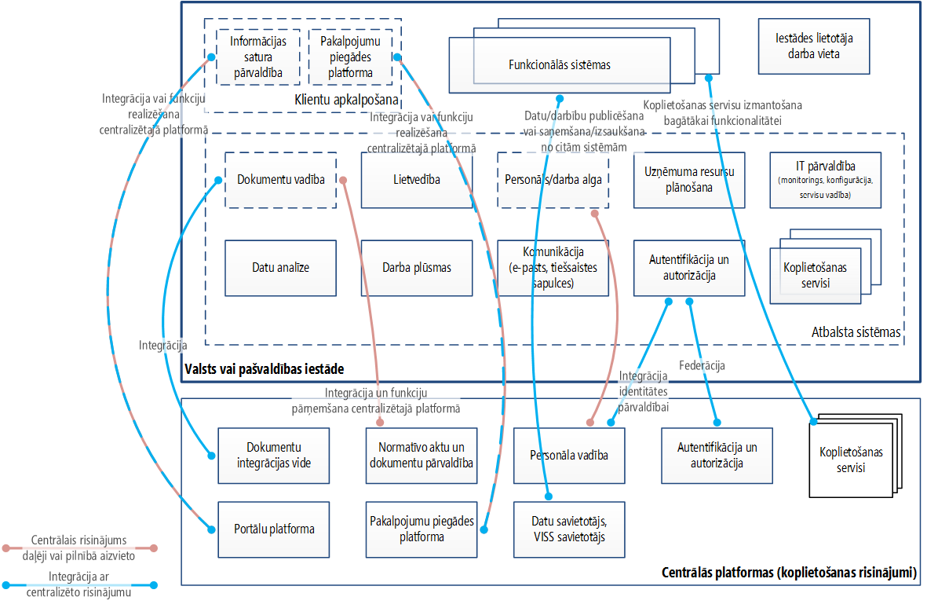
8. attēls. Iestādes tipveida (references) arhitektūra
Attēlā zilā krāsā attēlota nepieciešamā integrācija, sarkanīgā krāsā funkciju pārņemšana. Komponenti, kuru funkcijas pilnībā vai daļēji plānots nodot centralizētām platformām, norādīti ar raustītām robežlīnijām.
Iestādes valsts informācijas sistēmas nākotnes programmatūras arhitektūra shematiski parādīta 9. attēlā, ilustrējot gan sistēmas iekšējo uzbūvi un komponentu dalījumu, gan arī ārējo sadarbību ar dažāda veida klientiem un koplietošanas komponentiem.
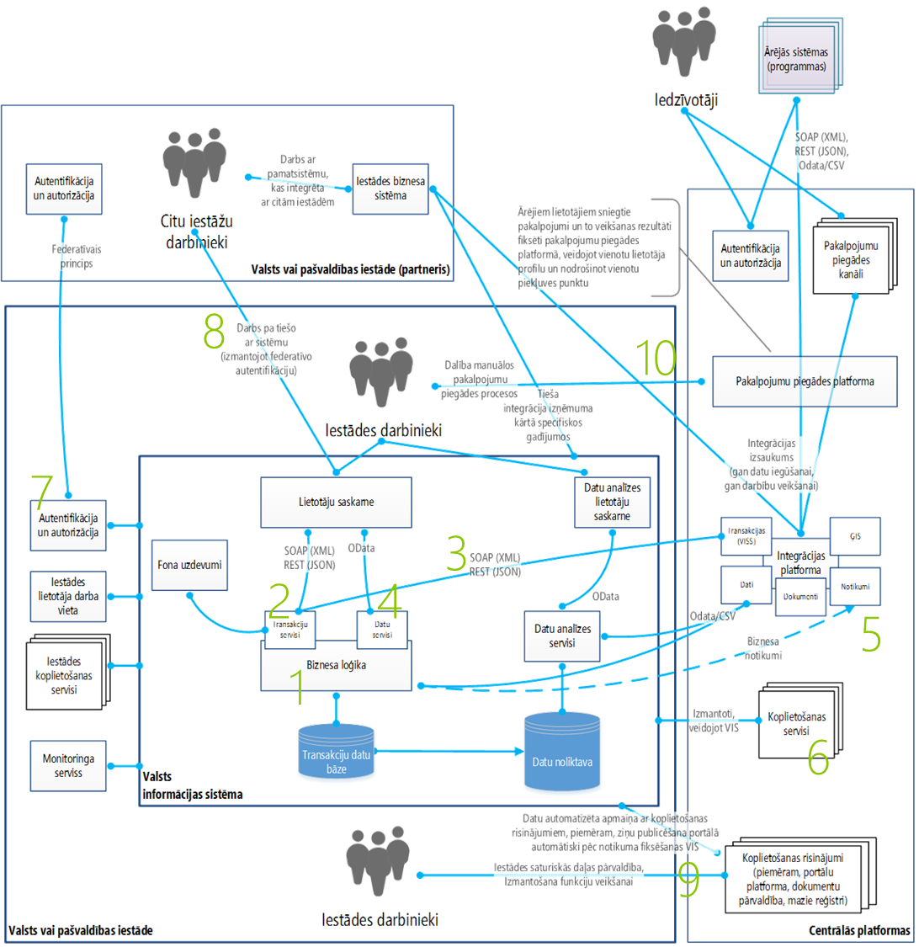
9. attēls. Valsts informācijas sistēmas nākotnes programmatūras arhitektūras modelis
Šajā un citos attēlos ilustrētie protokoli un datu formāti (XML, CSV, SOAP, REST, JASON, OData u.c.) norādīti kā piemēri. Galvenie modeļa elementi ir izcelti, izmantojot zaļos skaitļus pie atbilstošā elementa. Katrs no tiem sīkāk aprakstīts šajā sarakstā:
- Informācijas sistēmām tiek atsevišķi nodalīts biznesa loģikas (datu apstrādes un pārbaudes) slānis, lai tas nebūtu piesaistīts vienam konkrētam kanālam (piemēram, web lietojumam vai arī klienta datorā darbināmai programmai); tas ļauj nākotnē šo pašu biznesa loģiku atkārtoti izmantot gan citām lietotāju grupām vai izmantošanas kanāliem, gan ārējām sistēmām;
- Biznesa loģika darbību veikšanai ir pieejama pa standartizētām saskarnēm, kuras tiek uzturētas atbilstoši uz servisiem orientētas izstrādes principiem, t.i, tiek nodrošināta versiju kontrole un atpakaļsavietojamība, netiek publicēta informācija par iekšējiem servisa izveides tehniskajiem aspektiem;
- Transakciju servisi ir pieejami gan no ārpuses (citu iestāžu vai partneru sistēmām), gan no iekšpuses (lietotāju saskarni nodrošinošajiem komponentiem), izmantojot atvērtu standartu protokolus un datu apstrādes pieejas;
- Datu pieprasījumu apstrādes biznesa loģika ir pieejama arī servisu veidā, izmantojot atvērtu standartu protokolus un datu apstrādes pieejas; visos gadījumos tās pašas saskarnes, kas tiek izmantotas iestādes lietotāju darbam, var tikt izmantotas arī pieprasījumiem no ārpuses (citām iestādēm);
- Sistēmas biznesa loģikas komponenti izmaiņu gadījumā var publicēt notikumus, uz kuriem var parakstīties citas sistēmas, lai veiktu ar interesējošiem notikumiem saistītas darbības; notikumu mehānisma izmantošana atsaista vienu sistēmu no otras, jo notikuma publicētājsistēma nezina, cik daudzas citas sistēmas šo notikumu izmanto (“parakstīšanos” nodrošina centralizēts komponents);
- Sistēmas izveidē tiek izmantoti gatavie koplietošanas pakalpojumi jeb servisi, kuri nodrošina bieži lietotu/izmantotu funkcionalitāti, piemēram, maksājumu apstrādi, ārējo lietotāju autentifikāciju;
- Sistēma citu iestāžu lietotājiem un sistēmām nodrošina piekļuvi savai lietotāju saskarnei vai arī programmatūras saskarnei, izmantojot vienoto federatīvo autentifikācijas risinājumu; tas nodrošina, ka ārējo lietotāju piekļuvei sistēmai nav jāpārveido izmantotais sistēmas autentifikācijas mehānisms (kas uzticas tikai iestādes iekšējam autentifikācijas servisam);
- Tā vietā, lai automatizētu procesus tikai sistēmu integrācijas ceļā, tiek paredzēts modelis, ka citu iestāžu lietotāji pa tiešo izmanto sistēmas, kuras atrodas citās iestādēs; ne pārāk intensīvas datu apstrādes gadījumā starp iestādēm šis ir saimnieciski izdevīgāks modelis nekā sistēmu integrācija;
- Iestādes darbinieki papildu savu iekšējo sistēmu izmantošanai, izmanto centralizētās sistēmās, kurām nodota daļa funkcionalitātes, piemēram, portālu platformu, kurā pārvalda savas iestādes saturiskās lapas;
- Līdzīgi kā centralizēto sistēmu izmantošanas gadījumā iestādes darbinieki var izmantot arī centralizēto pakalpojumu sniegšanas un pārvaldības platformu, apskatot klienta informāciju, reģistrējot pakalpojumu pieprasījumus un kontrolējot to sniegšanas procesu; iestāžu darbinieki var izmantot tikai centralizēto pakalpojumu sniegšanas un pārvaldības platformu vai arī integrēt savu esošo platformu, kas nozarei ļoti specifiska (piemēram, e-veselība), ar centralizēto, lai centrālajā vismaz parādās pakalpojuma piegādes fakts un, iespējams, rezultāts.
Attīstot publiskās pārvaldes institūcijas informācijas sistēmas, kas apstrādā pastāvīgi saglabājamus valsts informācijas resursus, ir jāplāno un jāizstrādā Valsts arhīva prasībām atbilstoši arhivējamo datu apstrādes risinājumi.
- Centralizētās platformas un koplietošanas risinājumi
Centralizēto platformu un koplietošanas risinājumu sadaļā iekļautie principi jeb konceptuālās rekomendācijas P25-P34 apraksta būtiskāko platformu un koplietošanas risinājumu pamata uzbūvi, darbības principus un pielietojumus. Savukārt, P35 – P36 definē centralizēto platformu veidošanas, pārvaldības un attīstības kopējos principus. Konkrētās platformas un koplietošanas risinājumi to pielietojumu sfērās ir obligāti izmantojami visās no jauna izstrādājamās un attīstāmās publiskās pārvaldes informācijas sistēmās, ja vien tie nodrošina attīstāmo darbības procesu prasības un to izmantošana ir lietderīga un pamatota no kopējo risinājumu attīstības un darbības izmaksu (TCO) viedokļa. Centralizēto platformu neizmantošanas vai nelietderības gadījumi ir jāpamato, attīstāmo informācijas sistēmu konceptuālā projektējuma dokumentos norādot konkrētos centralizēto platformu un koplietošanas risinājumu neizmantošanas iemeslus un aprakstot plānotos alternatīvos risinājumus (ieskaitot to izveidei un uzturēšanai nepieciešamos resursus).
Publisko pakalpojumu sistēmas pilnveides ietvaros īpaši būtiska ir visu publisko pakalpojumu sniegšanā tieši iesaistīto informācijas sistēmu pilnvērtīga integrācija ar pakalpojumu sniegšanas un pārvaldības platformu, kā arī koplietošanas autentifikācijas un maksājumu risinājumu izmantošana.
Intensificējot centralizēto platformu izmantošanu, un it īpaši – izmantojot tās arī īpaši kritisku darbības procesu atbalstam, radikāli paaugstinās prasības centralizēto platformu pieejamībai un darbības nepārtrauktībai.
- Pakalpojumu, portālu, sadarbspējas un infrastruktūras servisu nodrošinājums centralizētu platformu veidā
Centralizētos koplietošanas risinājumus var grupēt loģiskos līmeņos, kas atbilst attiecīgās komponentes lomai/pienesumam kopējās funkcionalitātes nodrošināšanai:
- Piegādes kanāli – dažādu pakalpojumu sniegšanas un komunikāciju kanālu IKT atbalsts;
- Vienotais e-konts – centralizēta klienta sadarbības vēstures ar valsti, dokumentu uzglabāšana, vienotas saskarnes un saziņas ar klientu nodrošināšana (oficiālā e-adrese);
- Sadarbspējas platforma – funkcionalitāte, kas nodrošina sadarbspēju starp informācijas sistēmām, datu pieejamību valsts pārvaldē (vienoto datu telpu), kā arī datu atkalizmantošanu;
- Pamatpakalpes – dažādas iestāžu un centralizēti nodrošināmas koplietošanas pakalpes;
- Infrastruktūras un izvietošanas platformas – risinājumi, kas nodrošina dažādu infrastruktūras pakalpojumu pieejamību, kas nepieciešamas IS darbināšanai.
Plānotās koplietošanas funkcionalitātes izveidei un pārvaldībai koplietošanas komponentes un risinājumi ir sagrupēti šādos risinājumu funkcionālajos blokos:
- Pakalpojumu sniegšanas un pārvaldības platforma,
- Portālu platforma,
- Sadarbspējas platforma un koplietošanas pamatpakalpes,
- Iestāžu pamatpakalpes (kā daļa no attiecīgās iestādes IS attīstības),
- IKT infrastruktūras un izvietošanas platformas.
Sekojošā attēlā (skat. 10. attēlu) ir parādīti galvenie koplietošanas komponenti, kā arī ar attiecīgu krāsu iekrāsota šo komponentu piederība attiecīgajam funkcionālajam blokam.
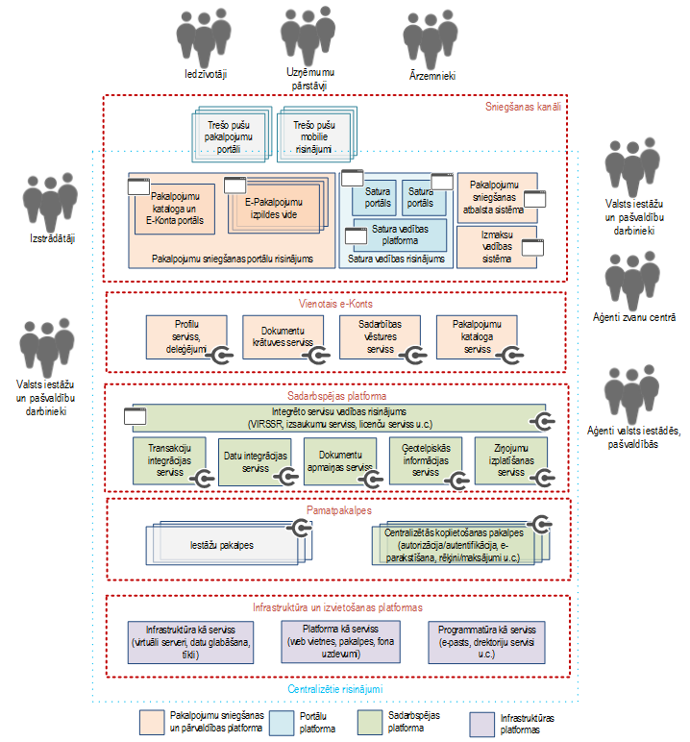
10. attēls. Koplietošanas risinājumu un komponentu pārskats
- Portālu platforma
Portālu platforma tiek attīstīta ar mērķi nodrošināt:
- Vienota valsts zīmola izmantošanu komunikācijā ar iedzīvotājiem un iebraucējiem;
- Vienotas satura tipu (informācijas arhitektūras) pieejas izmantošanu;
- Resursu ekonomiju, tehniski ieviešot un uzturot platformu tikai vienviet un ar vienas uzturēšanas komandas palīdzību (tā vietā, lai darbinātu tās vairākas instances vai pat vairākas platformas vairākkārt).
Shematiska sadarbības karte, kurā attēlotas galvenās portāla platformas lietotāju grupas un ārējas sistēmas, ar kurām nepieciešama sadarbība, parādīta 11. attēlā. Attēlā redzams, ka viens no platformas efektīvas ieviešanas priekšnosacījumiem ir vienotās autentifikācijas risinājuma ieviešana valsts pārvaldē (skat. P33 un P34), jo tas nodrošina ērtu piekļuvi portālam bez papildus autentifikācijas informācijas norādīšanas (single sign-on). Ņemot vērā pasaulē arvien pieaugošo tendenci publicēt informāciju sociālajos tīklos, paredzēts, ka platforma tiks integrēta ar populārākajiem sociālajiem tīkliem, kur var publicēt jaunumus un perspektīvā arī atbildēt uz tur publicētajiem komentāriem.
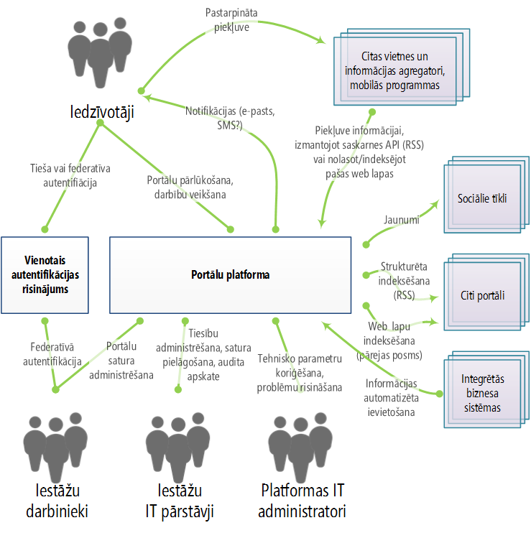
11. attēls. Portālu platformas sadarbības skats
Atbilstoši P23, portālu platforma nodrošina galveno funkcionalitāti arī programmatūras saskarnes veidā, ļaujot citām sistēmām publicēt informāciju automātiski (piemēram, iestādes portālā varētu automātiski publicēt informāciju par iestādes darbiniekiem, ja darbinieku pārvaldību veic ar sistēmas palīdzību, kas integrēta ar portālu).
Lai nodrošinātu, ka portālu platforma ir vienotais iedzīvotāju piekļuves punkts, arī tās meklēšanas sistēmai jādarbojas ne tikai pa elementiem, kuri ir pašā platformā, bet jāļauj arī veikt ārējo vietņu (citu iestāžu mājas esošo lapu) indeksēšana un attēlošana meklēšanas rezultātos. Arī šī meklēšanas funkcija tālāk publicēta programmatūras saskarnes veidā, ļaujot ārējām sistēmām to integrēt. Izmantojot iepriekš definēto pieeju, ka visi satura elementi ir standartizēti, meklēšanas risinājums var nodrošināt nevis tikai vienkāršu meklēšanu tekstā, bet arī elementu grupēšanu/filtrēšanu pēc dažāda veida piesaistītajiem metadatiem (izmantojot definētas taksonomijas), tai skaitā pēc elementa tipa, piemēram, atlasot tikai elementus “darba sludinājums” no visām valsts pārvaldes satura pārvaldības sistēmām, kas integrētas šajā meklēšanas risinājumā.
Atbilstoši P26 noteiktajam, ka centralizētās sistēmas/platformas tiek tehniski uzturētas centralizēti, bet pašas iestādes tās pārvalda no satura viedokļa, arī portālu platformas pārvaldības modelis ir tāds, ka tehniski platformu uztur viena komanda, pamatelementus definē centralizētie redaktori, bet katras iestrādes saturiskie un strukturālie pielāgojumi ir iestādes darbinieku ziņā – gan tehnisko darbinieku, gan satura pārvaldnieku. Portālu platformas organizatoriskais modelis ir parādīts 12. attēlā. Papildu portālu platformas pārvaldības modelim tajā parādīts arī, kā esošie iestāžu portāli tiek integrēti, izmantojot, piemēram, vienoto meklēšanas funkcionalitāti, iespējams, arī vienoto lietotāju autentifikāciju (ja iedzīvotāju autentifikācija nepieciešama).
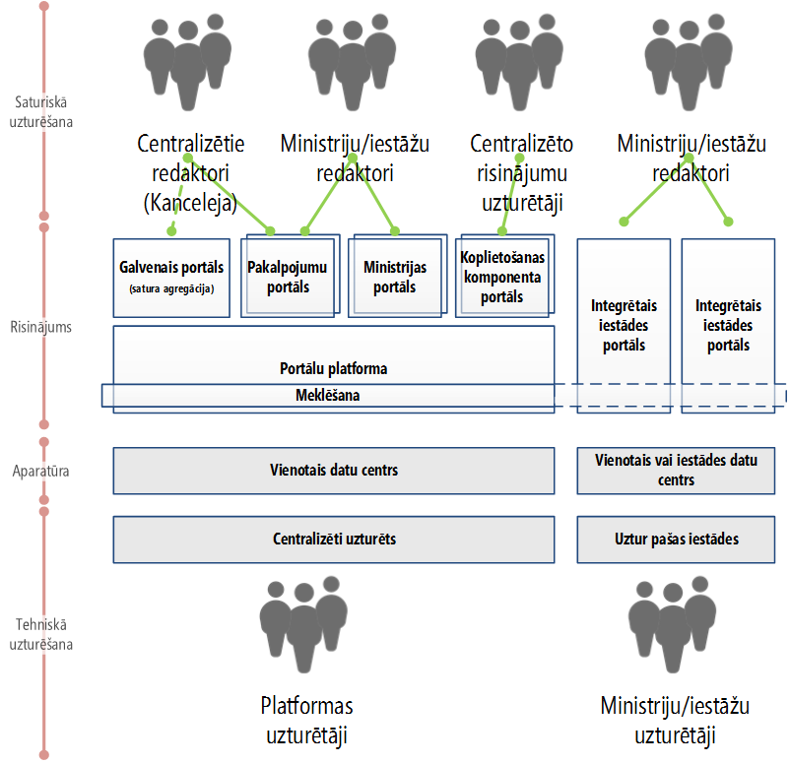
12. attēls. Portālu platformas organizatoriskais skats
Saturiski shēmā parādīts arī valsts galvenais portāls (opcionāla satura komponente), kas varētu būt daļēji automātiski veidots, apkopojot citos portālos (iestāžu satura komponentēs) esošo informāciju, kas veidota izmantojot kopējos satura tipus, piemēram, jaunumu sadaļā tas attēlotu jaunumus no dažādām iestādēm vienviet. Lai gan šāda galvenā portāla izveide ir iespējama atbilstoši aprakstītajai pieejai, tas nebūtu pirmās kārtas uzdevums, jo vispirms nepieciešams veikt izmaiņas, lai platformā tiek darbināti daudzi iestāžu satura pārvaldības risinājumi vai lai esošie ir integrēti ne tikai tehniski, bet arī saturiski (izmanto tos pašus satura tipus un publicē informāciju strukturētā veidā ar metadatiem, piemēram, kā RSS).
Sīkāka informācija par portāla platformas funkcionālo (jeb saturisko pusi) ir sniegta 13. attēlā, kur ir parādīti galvenie bloki, kurus nodrošina pati platforma un aprakstīta dažādu elementu specifika.
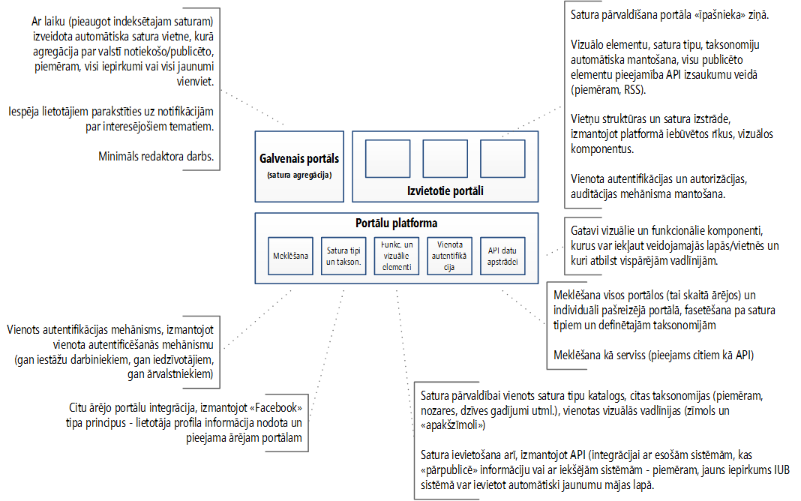
13. attēls. Portālu platformas saturiskais skats
Portāla platformas galvenie funkcionālie bloki ir šādi:
- Meklēšanas risinājums, kas nodrošina platformas un ārējo vietņu indeksēšanu, piesaisti metadatiem, kā arī funkcionalitātes pārpublicēšanu API veidā;
- Satura tipu un taksonomiju uzturēšana, lai nodrošinātu vienotus datu elementus dažādos portālos, ļaujot panākt vienotas informācijas arhitektūras ieviešanu satura publicēšanas daļā;
- Funkcionālo un vizuālo elementu atbalsts, ļaujot vietot vienotu vizuālo pieeju (vienoti logo, krāsas, vizuālais izkārtojums, zīmols un iespējams tā “apakšzīmoli”) un vienotu veidu dažādu funkciju veikšanai (piemēram, portlets/widžets, kas veic raksta norādes publicēšanu sociālajā tīklā un kuru var izmantot visu iestāžu portālu veidotāji savās lapās);
- Vienota autentifikācija, kas integrēta ar vienoto federatīvās autentifikācijas mehānismu, ļaujot gan iestāžu darbiniekiem pieteikties portālu platformā bez papildu informācijas ievades, gan iedzīvotājiem autentificēties, izmantojot jau šobrīd ieviestos mehānismus;
- Programmatūras saskarnes (API) datu apstrādei attālināti un integrācijai ar ārējām sistēmām (gan informācijas publicēšanas, gan atkalizmantošanas nolūkos).

- Pakalpojumu sniegšanas un pārvaldības platforma
Lai iedzīvotājiem un uzņēmējiem nodrošinātu ne tikai vienotu publisko pakalpojumu katalogu, bet arī reāli nodrošinātu vienveidīgu sadarbības modeli, visas informācijas (tai skaitā pakalpojumu izpildes rezultātu) saglabāšanu vienviet līdzīgi tam, kā darbojas Internetbanku risinājumi, ir nepieciešama platforma, kas integrē pakalpojumu sniegšanas procesu, neatkarīgi no pakalpojumu piegādes kanāla (tātad, arī pakalpojumiem, kuri tiek piegādāti klātienē (ne e-pakalpojumiem), gan vienas pieturas aģentūrās, gan specializētās iestādēs). Vēlamā kārtā tas ir attiecināms arī uz pašvaldību pakalpojumiem.
Pakalpojumu sniegšanas un pārvaldības platforma tiks attīstīta uz esošā portāla www.latvija.lv un ar to saistīto risinājumu bāzes, lai nodrošinātu:
- Lietotāja profila uzturēšanu, tai skaitā tiesību deleģējumus veikt noteiktus pakalpojumus citu iedzīvotāju vai uzņēmumu vārdā;
- Visu pakalpojumu sniegšanas faktu un arī rezultātu uzturēšanu vienviet, nodrošinot informāciju par iedzīvotāja vai uzņēmēja sadarbību ar valsti;
- Veikto e-pakalpojumu un pakalpojumu klātienē vēsturi (tai skaitā nosūtītos un saņemtos dokumentus), arī veicamos un veiktos maksājumus (piemēram, par veikto pakalpojumu);
- Daudzu sadarbības kanālu nodrošināšanu un integrēšanu – portāls, mobilie risinājumi, klātiene, zvanu centrs;
- Pakalpojumu katalogu ar iekšējo zināšanu bāzi, kuru izmantotu vienotās pieturas aģentūrās vai zvanu centrā, un ārējo BUJ sarakstu;
- Vienkāršo pakalpojumu sniegšanas atbalstu, nodrošinot darba plūsmu definēšanu un iestāžu darbinieku iesaisti pakalpojuma sniegšanā;
- Pēc iespējas integrētu nozaru specifisko pakalpojumu sniegšanas platformu attēlošanu paša pakalpojuma veikšanai, turpinot nodrošināt vienotu autentifikāciju, bet arī nosakot pieeju vizuālai un saturiskai integrācijai, lai no lietotāja viedokļa izmaiņas, pārejot no viena pakalpojuma sniegšanas vietnes uz citu, nav kardinālas;
- Programmatūras saskarņu nodrošināšanu nozaru pakalpojumu sniegšanas platformu integrēšanai centrālajā gan autentifikācijas vajadzībām, gan pašu pakalpojumu sniegšanas statusu un rezultātu publicēšanai; integrēšanu var paredzēt divos veidos – saskarnes, lai ārējas sistēmas proaktīvi publicē statusus un rezultātus, un saskarnes nozaru sistēmās, kuras centrālā regulāri izsauc, lai iegūtu informāciju par iniciētajiem un arī piegādātajiem pakalpojumiem un to rezultātiem.
Nozaru pakalpojumu sniegšanas risinājumiem un platformām tiks piemērots viens no diviem alternatīviem integrācijas scenārijiem:
- Tās tiks integrētas ar centralizēto piekļuves punktu (sarežģītu resora pakalpojumu gadījumā, piemēram, VID, e-Veselība), nodrošinot savstarpējo drošības, identifikācijas un autorizācijas kopdarbību, bez pakalpojuma saņēmēja tiešas iesaistīšanās;
- Izveidotas centralizētajā pakalpojumu platformā (nelielajiem pakalpojumiem un pārsvarā manuāli piegādātajiem pakalpojumiem).
Pakalpojumu sniegšanas un pārvaldības platformas viens no galvenajiem mērķiem ir vienota sadarbības mehānisma izveide starp iedzīvotājiem un valsti, nodrošinot vienas pieturas principu (one stop shop), ļaujot iedzīvotājiem saņemt pakalpojumus vienviet pēc iespējas tuvāk dzīves vietai. Platforma nodrošina atbalstu hibrīdam pakalpojumu sniegšanas modelim, ņemot vērā, ka papildu vienkāršiem pakalpojumiem, kuri balstīti uz iesniegumu un rezultējas ar, piemēram, atbildes vēstuli, ir arī nozarēm ļoti specifiski pakalpojumi, kuri prasa atbilstošus risinājumus, kuru uzturēšana centralizētā (vienotā) platformā nebūtu praktiska.
Piedāvātais modelis, kura sadarbības karte ilustrēta 14. attēlā, nodrošina, ka lietotājiem ir vienots ieejas punkts gan pakalpojuma iniciēšanai, gan arī rezultātu saņemšanai, bet atkarībā no paša pakalpojuma tā sniegšana var norisināties arī specializētā sistēmā, piemēram, VID EDS vai e-Veselības portāls (shēmā sauktas par resora portāliem un resoru integrācijas platformām), vai arī pašvaldības pakalpojumu portāls. Pieeja atbalsta ne tikai vienotu pieeju elektroniskajā vidē (portāli, e-pasts un tml.), bet arī vienotu informācijas krātuvi par prasītājiem un piegādātajiem pakalpojumiem klātienē vai pa telefonu.
14. attēls. Pakalpojumu sniegšanas un pārvaldības platformas sadarbības skats
Līdz ar to, piedāvātā risinājuma hibrīdais modelis izpaužas ne tikai tajā, ka tiek atbalstītas arī resoru specifiskas pakalpojumu sniegšanas platformas/risinājumi, bet arī tajā, ka paši pakalpojumu sniegšanas mehānismi var būt gan elektroniski (viss pakalpojums pilnībā automatizēts un veikts ar integrācijas vides palīdzību izsaucot iestādes sistēmu), gan neautomatizēti. Neautomatizēta pakalpojuma sniegšanas viens no piemēriem var būt tāds: iedzīvotājs vai nu ar portāla vai klientu apkalpošanas darbinieka palīdzību klientu apkalpošanas centrā reģistrē savu pieprasījumu, atbilstošās iestādes lietotājs saņem pieprasījumu veikt darbību savā darba vidē, veic darbību manuāli, piemēram, sagatavo izziņu un izsūta prasītājam pa pastu, beigās sistēmā atzīmējot, ka pakalpojuma sniegšana veikta.
Platformas uzturēšanas nozīmē pakalpojumu sniegšanas un pārvaldības platforma ievēro centralizētās tehniskās uzturēšanas, bet decentralizētās pārvaldības principu. Iestāžu darbinieki, kuri izmanto sistēmu kā primāro pakalpojumu sniegšanas atbalsta rīku, pārvalda gan savu pakalpojumu sarakstu, gan arī zināšanu bāzi, gan arī var veidot vienkāršas pakalpojumu sniegšanas darba plūsmas, kas iesaista arī iestāžu darbiniekus (skat. 15. attēls). Iestāžu darbinieki, kuriem ir savas pakalpojumu sniegšanas platformas, vienotajā platformā definē visus pakalpojumus un to publiskos aprakstus, konfigurē tehnisko integrāciju starp centrālo un resora pakalpojuma sniegšanas vidi (piemēram, veicot lietotāja pārsūtīšanu single sign-on režīmā).
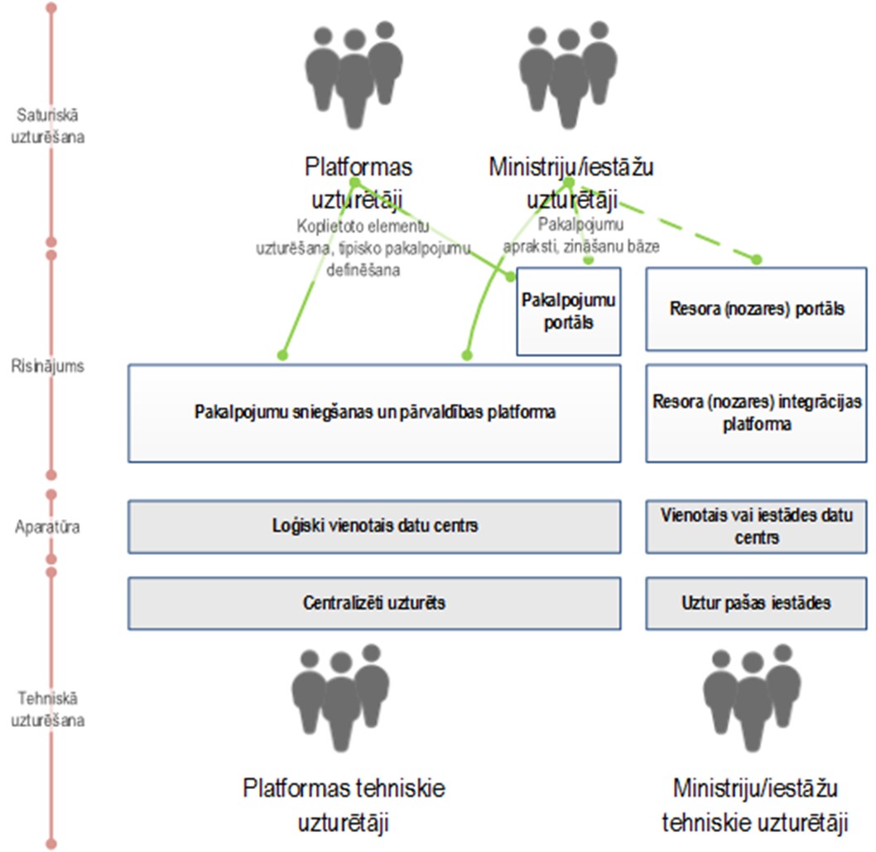
15. attēls. Pakalpojumu sniegšanas un pārvaldības platformas organizatoriskais skats
Pakalpojumu platformas sadarbības piemērs, kurā attēlota pakalpojumu platforma, tajā esošā informācija, un resora pakalpojumu platforma (e-veselība) ar tajā nodrošināto funkcionalitāti, ir parādīts Kļūda! Nav atrasts atsauces avots.6. attēlā. Attēlā parādīts, ka primāri visa elektronisko pakalpojumu sniegšana tiek veikta e-veselības portālā (iedzīvotājiem) vai integrācijas vidē (uzņēmējiem, kuru sistēmas integrētas). Tikai fakts par sniegto pakalpojumu šajā gadījumā tiek reģistrēts centrālajā pakalpojumu sniegšanas vidē. KAC darbinieki izmanto pakalpojumu sniegšanas centrālo platformu, lai atbildētu uz pamatjautājumiem, izmantojot integrāciju ar pamatinformāciju sniedzošajiem e-veselības servisiem, bet, ja nepieciešams veikt kādu darbību lietotāja vārdā, tad tiek izmantota tā pati e-veselības portāla platforma, kura nodrošina klientu apkalpošanas darbinieka darba vietu (ar iespēju kontrolēti veikt darbības citu iedzīvotāju vārdā).

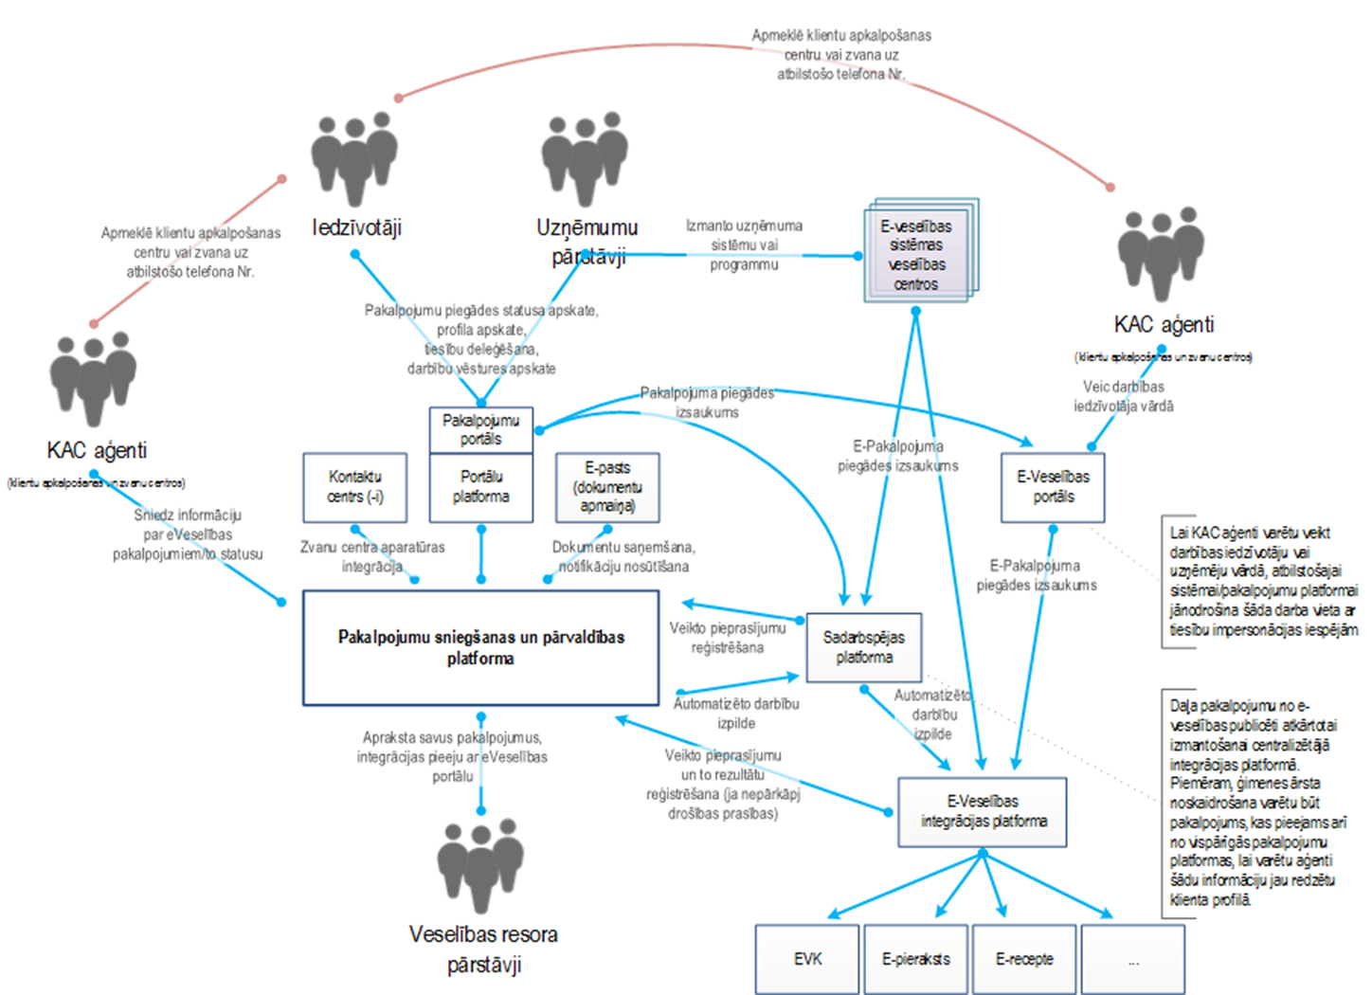
16. attēls. Pakalpojumu sniegšanas un pārvaldības platformas sadarbības piemērs ar e-Veselības risinājumu
Saturiski funkcionālie bloki, kas nepieciešami, lai nodrošinātu pakalpojumu platformas darbu un atbilstu izvirzītajiem programmatūras arhitektūras principiem, ir parādīti 17. attēlā (pakalpojumu platformai piederīgās komponentes ir iekrāsotas sārtā krāsā).. Pakalpojumu sniegšanas un pārvaldības platforma primāri sastāv no šādām lielām sadaļām:
- Pakalpojumu sniegšanas portāla, kas nodrošina publisko pakalpojumu kataloga funkcionalitāti un vienotu vidi e-pakalpojumu izpildei,
- Pakalpojumu sniegšanas atbalsta risinājuma, kas nodrošina klientu apkalpošanas procesu atbalstu;
- Vienotā e-konta risinājuma, kas nodrošina visas informācijas par sadarbību ar klientu uzkrāšanu vienuviet, personalizētu “internetbanku” klientiem, caur kuru klientus veic visu e-saziņu ar valsti;
- Izmaksu vadības un rādītāju risinājuma, kas nodrošina pakalpojumu dažādu ar pakalpojumu sniegšanu saistītu rādītāju un izmaksu uzskaiti.
17. attēls. Pakalpojumu sniegšanas un pārvaldības platformas saturiskais skats
Vienota sadarbības punkta (e-konta) izveide elektroniskā vidē, atbalstot no vienas puses dažādus pakalpojumu sniegšanas kanālus, no otras puses - visus e-pakalpojumus to sniegšanas platformās, gan centralizētajā, gan nozaru platformās, nodrošina lietotājam (iedzīvotājam vai uzņēmējam) vienotu sadarbības punktu un modeli publisko pakalpojumu saņemšanai, savukārt, valsts vienotajai publisko pakalpojumu pārvaldības klientu apkalpošanas organizācijai – pilnu informāciju par pakalpojumu piegādi un klientu apkalpošanu, kas nepieciešama pakalpojumu sniegšanas uzlabošanas darbību veikšanai.
Risinājums ar vienkāršāko pakalpojumu pilnu nodrošinājumu centrālajā platformā un ar labi integrētām nozaru pakalpojumu platformām, ļauj nelielajām iestādēm un vienkāršo pakalpojumu gadījumā ekonomēt, neizstrādājot atsevišķas sistēmas, tajā pašā laikā atbalstot arī lielos pakalpojumu sniedzējus, kuru pakalpojumi ir ļoti specifiski un prasa specializētus risinājumus (piemēram, e-veselība un sniegto veselības pakalpojumu informācijas uzglabāšana).
- Sadarbspējas platforma
Sadarbspējas platformas risinājums nodrošina dažādu tipu datu apriti starp valsts iestādēm, kā arī starp valsts iestādēm, iedzīvotājiem un uzņēmējiem. Tas nodrošina datu apriti arī pārrobežas scenārijos atbilstoši EIF (European Interoperability Framework) tehniskajām rekomendācijām. Šis risinājums no vienas puses tehnisko pakalpojumu (atkal)izmantotājam nodrošina vienu sadarbības punktu ar visām valsts (un pašvaldības) iestādēm, kuras publicē savas pakalpes. No otras puses valsts un pašvaldības iestādēm, arī trešajām pusēm, kas sniedz tehniskos pakalpojumus, tas ļauj koncentrēties uz pašu pakalpju funkcionalitāti, nevis dažādām tehniskām un vienmēr nepieciešamām funkcionālām lietām. Piemēri platformā nodrošinātajai funkcionalitātei, kuru citādi katrā iestādē būtu jāveido no jauna, ir:
- Pakalpju kataloga uzturēšana un pieejamība apskatei izmantotājiem,
- Datu keša uzturēšana, lai atslogotu iestādes sistēmas,
- Maksājumu apstrāde un samaksas kontrole maksas pakalpojumiem,
- Izmantotāju (abonentu) uzskaite,
- Vienota autentifikācijas un autorizācijas pieeja (izmantotājam nepieciešams tikai viens autentifikācijas ieraksts, lai darbotos ar dažādām valsts vai pašvaldību sistēmām),
- Visu izsaukumu centralizēts audits un tehniskais žurnāls, kas pieejams pašām iestādēm,
- Augstas pieejamības koplietošanas infrastruktūra, kas mērogojama, pielāgojoties noslodzes izmaiņām un nodrošina noteiktu pieejamības līmeni (SLA).
Sadarbības platformas kopskats, kurā attēloti ārējie elementi, ar kuriem vienotās datu telpas risinājums sadarbojas, vai kuriem tas nodrošina tehniskos pakalpojumus, ir parādīts attēlā zemāk (18. attēls). Attēlā redzams, ka risinājums kā vienu no prioritātēm uzsver pieejamību izstrādātājiem – gan valsts iestāžu, gan uzņēmumu izstrādātājiem - un arī nodrošina tehniskos pakalpojumus vienotā veidā gan citām iestādēm, gan trešo pušu risinājumiem. Tāpat pakalpes, kuras publicētas sadarbspējas platformā, var nākt gan no valsts iestāžu risinājumiem, pašvaldību risinājumiem, gan arī no trešo pušu sistēmām. Piemēram, SMS nosūtīšanas servisu valsts var nodrošināt centralizēti, iegādājoties pašu servisu no trešās puses un padarot to pieejamu citām valsts sistēmām.
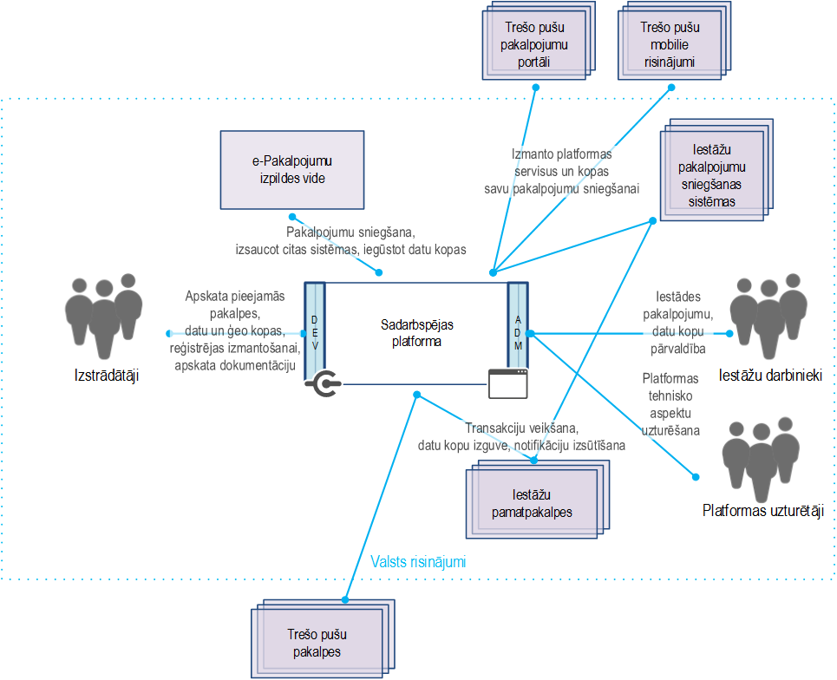
18. attēls. Sadarbspējas platforma un tās ārējā sadarbība.
Sadarbspējas platformas iekšējā uzbūve, kurā parādīti tās komponenti, kas nodrošina iepriekš aprakstītās iespējas un atbalsta dažāda veida datu integrēšanu, parādīta attēlā zemāk (19. attēls). Attēlā papildus centralizētajiem sadarbspējas platformas komponentiem parādīts, ka centralizētie komponenti izvietoti vienotajā infrastruktūras kā servisa pakalpojumā, nodrošinot tā mērogojamību un augstu pieejamību (infrastruktūras līmenī). Visiem sadarbspējas platformas komponentiem tiek nodrošināta gan funkcionalitāte lietotāju saskarnes līmenī (administrēšanas un izstrādātāju informēšanas nolūkos), gan arī programmatūras saskarnes līmenī (izmantošanai citos risinājumos).
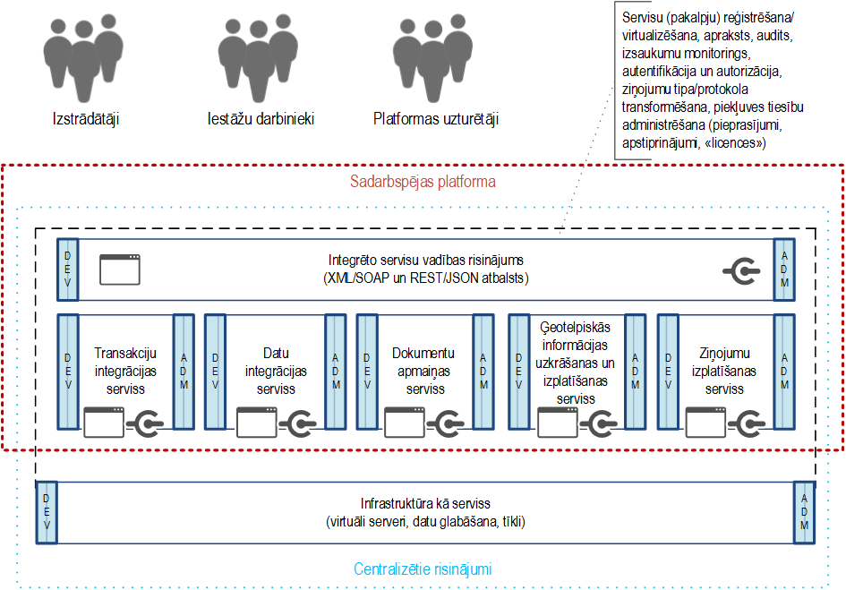
19. attēls. Vienotās datu telpas risinājuma komponenti.

- Ģeotelpiskās informācijas uzkrāšanas un izplatīšanas koplietošanas serviss
Ģeotelpiskās informācijas uzkrāšanas un izplatīšanas koplietošanas serviss ir sadarbspējas platformas sastāvdaļa, kas tehniski nodrošina normatīvajos aktos noteiktās Valsts vienotā ģeotelpiskās informācijas portāla funkcijas. Tajā skaitā:
- Vienotu ģeotelpiskās informācijas piekļuves punktu, caur kuru var iegūt nepieciešamo ģeotelpisko informāciju no dažādām valsts, pašvaldību un potenciāli arī privātām organizācijām. Tajā skaitā - nodrošina ģeotelpisko datu kopu un to metadatu pieejamību Eiropas Kopienas ģeoportālam saskaņā ar Ģeotelpiskās informācijas likuma 29.panta pirmo daļu;
- Ģeotelpiskās informācijas pieejamību vienotu formātu un specifikāciju veidā;
- Ģeotelpiskās informācijas vienotus pieejas un apmaksas mehānismus, tai skaitā iespēju tiešsaistē iegādāties pieeju datiem.
Ģeotelpiskās informācijas uzkrāšanas un izplatīšanas serviss spēj nodrošināt ģeotelpisko datu pieejamību gan no datu turētāja IT infrastruktūras, gan izmantojot platformas ietvaros izveidoto ģeotelpiskās informācijas koplietošanas krātuvi, tādējādi apmierinot arī tādu iestāžu, kurām nav savu ģeotelpisko informācijas sistēmu, bet kuru rīcībā ir konkrētas ģeotelpiskās datu kopas, vajadzības.
Shematiski ģeotelpiskās informācijas uzkrāšanas un izplatīšanas servisa struktūra un galvenās ārējās saskarnes ir parādītas 20. attēlā.

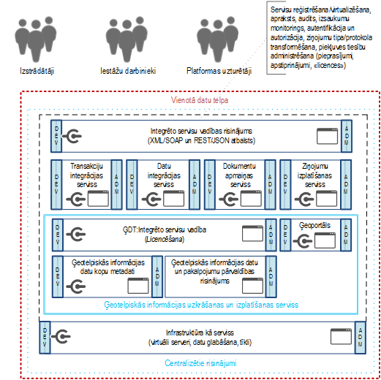
20. attēls. Ģeotelpiskās informācijas uzkrāšanas un izplatīšanas serviss.
Ģeotelpiskās informācijas apstrādes platformas attīstību pamato nepieciešamība paaugstināt ģeotelpiskās informācijas pieejamību visām ieinteresētajām pusēm, kā arī nepieciešamība visefektīvākajā veidā izmantot ģeotelpisko datu iegūšanai un konvertācijai pieejamos ierobežotos finanšu un profesionālo kompetenču resursus.
- Maksājumu apstrādes risinājums
Maksas publiskajiem pakalpojumiem papildus citām prasībām tiek izvirzītas šādas prasības attiecībā pret norēķiniem:
- maksājumu apmēra aprēķinam jānotiek precīzā saskaņā ar normatīvo aktu noteikto;
- maksājuma pieņemšanai ir jābūt pakalpojumu izmantotājiem ērtai un jāpieļauj viņiem pieņemamas un tradicionālas maksāšanas metodes;
- maksājumu apstrādes procesam ir jābūt efektīvam gan no konkrēto pakalpojumu turētāju, gan pakalpojumu piegādātāju (klientu apkalpotāju), gan valsts budžeta pārvaldītāju (Valsts kases) darbības procesu viedokļa.
Atstājot pirmā uzdevuma risināšanu konkrēto pakalpojumu turētāju pārziņā, maksājumu apstrādes koplietošanas risinājums, ko var uzskatīt par pakalpojumu sniegšanas un pārvaldības platformas sastāvdaļu, bet var izmantot arī atsevišķi, kā pakalpojumu turētāju pamatdarbības sistēmās integrējamu komponentu, risina otro un trešo uzdevumu.
Maksājuma apstrādes koplietošanas risinājuma attīstības vīzija ir saistīta ar jauna, vienveidīga maksājumu apstrādes procesa ieviešanu publiskajā pārvaldē. Tā pamata soļi ir šādi:
- Publisko pakalpojumu katalogā ir aprakstīti visi pakalpojumi, katram pakalpojumam ir piesaistīts apmaksas konts un klasifikācijas kods ;
- Visu publisko pakalpojumu apmaksai tiek izveidots vienotais norēķinu konts, kurā pakalpojuma pieprasītājs ieskaita samaksu par pakalpojumu (vienotā norēķinu konta numurs ir norādīts samaksas paziņojumā);
- Iestāde reģistrējot pakalpojuma pieprasījumu tajā norāda visus ietvertos pakalpojumus, to identifikācijas kodus un uz pakalpojumu attiecināmās summas. Pakalpojuma pieprasījumam piešķir unikālu identifikatoru. Pakalpojuma saņēmējs veic vienu maksājumu par visu pieprasījumu uz vienoto norēķinu kontu;
- Visi pakalpojumu pieprasījumu tiek apstrādāti pakalpojumu sniegšanas un pārvaldības platformā (reģistrēti vienotajā pakalpojumu pieprasījumu datu bāzē);
- saņemot uz vienoto norēķinu kontu maksājumu no tā strukturētā mērķa lauka nolasa pakalpojuma pieprasījuma kodu un atbilstoši tam pieprasa datus no pakalpojumu sniegšanas un pārvaldības platformas, kura atgriež strukturētu informāciju par katru pakalpojuma pieprasījumā iekļauto pakalpojumu (pakalpojuma kods, uzskaites konts Valsts kasē, klasifikācijas kods un summa);
- Pēc datu apstrādes no vienotā norēķinu konta tiek veikti sadales maksājumi uz pakalpojuma pieprasījumā ietilpstošo pakalpojumu uzskaites kontiem Valsts kasē.
Līdz pārejai uz jauno, vienveidīgo maksājumu apstrādes procesu, maksājumu apstrādes koplietošanas risinājums ir izmantojams ar ierobežotu funkcionalitāti.
Maksājumu apstrādes koplietošanas risinājuma attīstību pamato šādi plānotie ieguvumi: 1) Efektīvi atrisināta maksājumu attiecināšanas problēma; 2) Lietotāju un pakalpojumu sniedzēju ieguvumi no vienveidīga servisa izmantošanas un koplietošanas.
- Vienotais publiskās pārvaldes darbinieku autentifikācijas risinājums
Atkārtota pakalpojumu izmantošana ir iespējama vairākos veidos: sistēmas piekļuve citai sistēmai vai servisam, lai veiktu darbību, sistēmas datu iegūšana, izmantojot programmatūras saskarni, vai arī lietotāja darbs ar citas iestādes sistēmu (kas ietver arī centralizēti uzturētu platformu). Šis pēdējais servisa atkārtotas izmantošanas veids ir viens no saimnieciski labākajiem, jo neprasa papildu integrācijas izstrādi, tāpēc nepieciešama gan tā attīstība un papildu atbalsts, gan arī atbalsts koplietošanas platformu (kuru skaits nākamajā periodā pieaugs) ērtākai lietošanai.
Lai nodrošinātu, ka piekļuve citu iestāžu uzturētām sistēmām nerada papildu apgrūtinājumus lietotāju darbā, kas, savukārt, var ierobežot servisu atkalizmantojamību un apmierinātību ar koplietošanas platformām, valsts pārvaldē nepieciešams vienotās autentifikācijas risinājums (single sign-on).
Ņemot vērā, ka autentifikācijas risinājumi ir cieši saistīti ar esošajām iestāžu sistēmām, kuras izmanto tos lietotāju autentifikācijai, piedāvātais risinājums ir balstīts uz atvērtiem standartiem atbilstošu federatīvu autentifikācijas risinājumu, kurā:
- Katra iestāde uztur savu aktīvo lietotāju sarakstu un ir atbildīga par to aktualitāti;
- Šīs lietotāju datu bāzes ir savienotas ar centrālo federatīvās autentifikācijas servisu un/vai savā starpā, nodrošinot, ka lietotāji ar savas iestādes pieteikšanās informāciju (piemēram, lietotāja vārdu un paroli) var pieteikties savā lietotāju autentifikācijas sistēmā (piemēram, uzsākto darbu Windows darbstacijā) un pēc tam bez papildu autentifikācijas piekļūt citām sistēmām citās iestādēs atbilstoši iepriekš definētiem tiesību pārmantošanas noteikumiem.
Risinājuma ieviešanai nepieciešami divi elementi:
- Lietotāju identifikācijas sistēmu savienošana atbilstoši federatīvās autentificēšanas standartiem;
- Sistēmu autentifikācijas mehānismu pārveide (kur tie jau šobrīd neatbalsta federatīvo autentificēšanu), lai tās izmanto standarta autentificēšanās mehānismus.
Lai nodrošinātu gan esošo sistēmu iekļaušanu kopējā risinājumā, gan atbalstītu pakalpojumus, kas veidoti, izmantojot jaunākus, mobilām ierīcēm draudzīgākus protokolus, iestāžu risinājumi var atbalstīt WS-Federation bāzētu federāciju (izmantota pašreizējā latvija.lv autentifikācijas modulī PFAUTH) vai OpenID Connect bāzētu federāciju. Centrālais autentifikācijas serviss paplašināms, lai atbalstītu OpenID Connect un nodrošinātu arī protokola transformāciju risinājumu savietošanai.
Kā papildu elements risinājumam ir iespēja to pēc tam paplašināt, lai nodrošinātu pārrobežu sadarbību, piemēram, dalību STORK programmā. Šāda paplašināšana prasītu izmaiņas tikai centralizētājā autentifikācijas modulī. No otras puses, lai informācijas apmaiņas ziņā šāda paplašināšana būtu iespējama, jau sākotnēji ieviešot risinājumu, jāparedz lietotāju identifikācija, kas ietver ne tikai Latvijas rezidentus, bet arī citu valstu iedzīvotājus (gan Eiropas Savienībā, gan ārpus tās).
Neskatoties uz federatīvo pieeju, kur iestādēm vai resoriem ir savas autentifikācijas sistēmas un ir viens centralizētais autentifikācijas serviss, kurš savienots ar citiem, lai nodrošinātu piekļuvi centrālajām sistēmām un platformām, konceptuāli ir paredzēts arī vienotais iestāžu autentifikācijas serviss, kurš saturētu vairāku iestāžu lietotāju informāciju gadījumā, ja iestāde nav liela vai tai nav vajadzības (piemēram, specifiskas drošības prasības) savu neatkarīgu servisu uzturēšanai.
Shematiski aprakstītā pieeja parādīta 21. attēlā. Shēmā parādīti vairāku iestāžu autentifikācijas servisi un arī vienotais serviss iestādēm, kas koplieto autentifikācijas risinājumu, kuri savienoti federatīvā konfigurācijā ar centrālo autentifikācijas servisu (lai piekļūtu centrālajiem servisiem) un, iespējams, savā starpā (ja vienas iestādes darbiniekiem jāpiekļūst otras sistēmām). Centrālais autentifikācijas serviss kalpo arī kā iedzīvotāju autentifikācijas risinājums (izmantojot ārējos autentifikācijas mehānismus – eID karti, bankas utml.) un ārvalstu iedzīvotāju autentifikācijas risinājums sadarbībā ar citu valstu STORK pieslēgumiem. Shēmā arī attēlots centralizētās sistēmas/platformas piemērs, kas uzticas centrālajam servisam, un iestādes sistēma, kas var uzticēties gan centrālajam, gan pašas iestādes autentifikācijas servisam.
Lietotājiem ar paaugstinātu autorizācijas līmeni (administratoriem) var tikt piemērots paaugstinātas piekļuves drošības prasības – autentifikācija tikai ar nacionālo augstākā līmeņa elektroniskās identifikācijas risinājumu – eID karti. Arī pārējiem lietotājiem nākotnē ir jānodrošina iespēju izmantot nacionālo elektroniskās identifikācijas risinājumu piekļuvei darba vajadzībām izmantojamām publiskās pārvaldes informācijas sistēmām un IKT videi.
No tehniskā viedokļa paredzētie risinājumi saglabā līdz šim izmantoto federatīvās autentifikācijas protokolu atbalstu (WS*Federation un saistītie protokoli), bet tiek paplašināti, lai nākotnē atbalstītu lietotāju autentifikāciju no mobilajām ierīcēm, ieviešot atbalstu OpenID Connect.
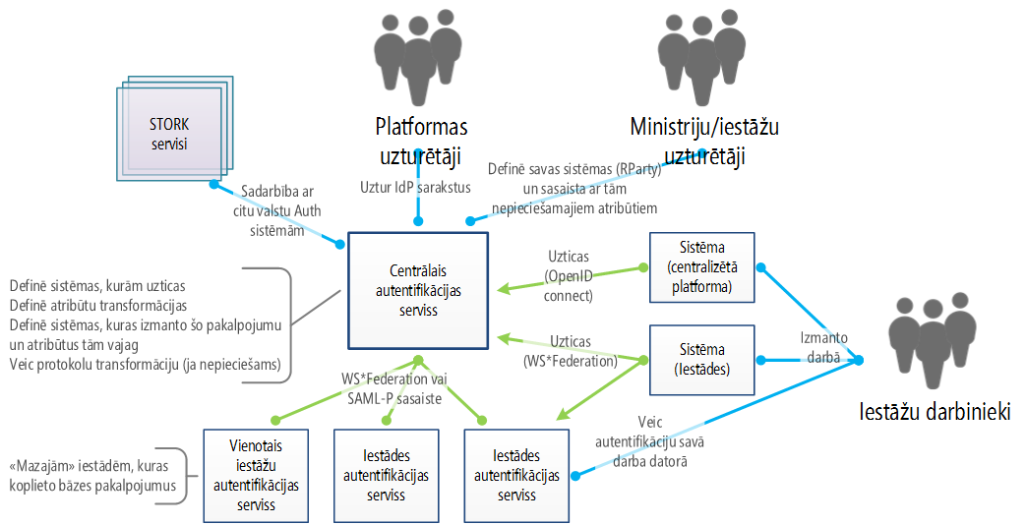
21. attēls. Autentifikācijas un autorizācijas konceptuālais risinājums
Lai nodrošinātu, ka lietotāju pārvaldības process tiek piesaistīts darbinieka statusam valsts pārvaldē, vienotā personāla pārvaldības sistēma var tikt integrēta ar iestāžu autentifikācijas servisiem vai vienoto iestāžu autentifikācijas servisu. Šāds papildu integrācijas risinājums novērš risku, ka darba attiecību izbeigšanas gadījumā darbinieks vēl joprojām var piekļūt valsts pārvaldes sistēmām. Risinājums sevišķi svarīgs tāpēc, ka, ieviešot vienoto federatīvo autentifikācijas risinājumu, darbinieku piekļuve dažādām sistēmām arī citās iestādēs ir vienkāršāka (ja piekļuve atļauta).
Federatīva autentifikācijas risinājuma ieviešanas rezultātā:
- Iestāžu administratori ir tie, kas pārvalda savu lietotāju sarakstu, kas nozīmē, ka lietotāju pārvaldīšanas procesi nemainās;
- Lietojot atvērtos standartus, katrā iestādē var izmanot savu standartiem atbilstošu lietotāju pārvaldības sistēmu;
- Tiek atbalstīta lietotāju autentifikācija no mobilajām ierīcēm (izmantojama, lai nākotnē arī valsts iestāžu darbinieku izmantotās programmas – piemēram, inspektora, kura darba režīms ir mobils, varētu veidot kā mobilos lietojumus);
- Nodrošināta savietojamība ar esošajiem servisiem, kas veidoti, izmantojot WS-Federation un saistītos protokolus autentifikācijas nodrošināšanai;
- Tiek ieviests papildu autentifikācijas variants (izmantojot Open ID Connect), kuram ir plašs industrijas atbalsts, kas nozīmē vairāk iespēju (dažādās platformās) veidot ar centrālo infrastruktūru un iestāžu sistēmām integrētus risinājumus;
- Tiek atvieglota pārrobežu sadarbība, ieviešot mehānismus tikai centralizēti (nevis katrā resorā).
- Elektroniskā identifikācija e-pakalpojumiem
Fizisko personu elektroniskās identifikācijas likumprojekts, neaizliedzot publisko pakalpojumu sniegšanu, izmantojot nekvalificētus elektroniskās identitātes risinājumus, nosaka, ka publisko e-pakalpojumu sniedzējiem ir obligāti jāpieņem visus Latvijā kvalificētos e-identitātes risinājumus. Savukārt, saskaņā ar eIDAS regulas prasībām, publisko e-pakalpojumu sniedzējiem visās ES dalībvalstīs ir jāpieņem arī visu pārējo ES dalībvalstu, saskaņā ar eIDAS regulas prasībām izziņotos atbilstoša elektroniskās identifikācijas risinājumus (skat. sadaļu “pārrobežu elektroniskā identifikācija”). Lai standartizētu un vienkāršotu elektronisko identifikāciju e-pakalpojumu saņemšanai, ir izstrādāts un tiek attīstīts elektroniskās identifikācijas koplietošanas serviss, kas jau šobrīd nodrošina iespēju izmantot Latvijā populārāko elektroniskās identifikācijas pakalpojumu sniedzēju (populārāko internetbanku un eID karšu) pakalpojumus un kas nākotnē tiks attīstīts, iekļaujot tajā pārrobežu e-identifikācijas iespējas un Latvijā kvalificētos elektroniskās identifikācijas pakalpojumus.
Vienkāršākais un efektīvākais veids, kā e-pakalpojumu sniedzējiem izpildīt Latvijas un ES likumdošanas prasības elektroniskās identifikācijas jomā, ir koplietošanas elektroniskās identifikācijas servisa izmantošana. Atbilstoši pakalpojuma saturam un ar pakalpojumu saistīto risku līmenim, pakalpojuma turētājam ir jāizvēlas pieļaujamais drošības līmenis.
Atbilstoši fizisko personu elektroniskās identifikācijas likumprojektam kvalificētai personas elektroniskai identifikācijai ir pieejami divi drošības līmeņi:
- Paaugstinātas drošības kvalificēta personas elektroniskā identifikācija.
- Kvalificēta personas elektroniskā identifikācija;
Paaugstinātas drošības kvalificētai personas elektroniskajai identifikācijai minimālās tehniskās un organizatoriskās prasības ir noteiktas atbilstoši eIDAS regulā definētajam AUGSTAM (HIGH) drošības līmenim (kas, savukārt, pēc būtības atbilst Eiropas liela mēroga pilotprojektā STORK definētajam QAA 4 līmenim). Tiek plānots, ka Latvijas nacionālās eID kartes e-identifikācijas risinājums tiks attīstīts tā, lai tas atbilstu paaugstinātas drošības (ES – AUGSTAM) līmenim.
Kvalificētai personas elektroniskā identifikācijai minimālās tehniskās un organizatoriskās prasības ir noteiktas atbilstoši eIDAS regulā definētajam VIDĒJAM (ES - SUBSTANTIAL) drošības līmenim (kas, savukārt, pēc būtības atbilst Eiropas liela mēroga pilotprojektā STORK definētajam QAA 2 līmenim). Tehniski kvalificētam līmenim varētu atbilst internetbanku izmantotie divu faktoru elektroniskās identifikācijas risinājumi (arī vienkāršākie – ar kodu karti), tomēr ir jāņem vērā, ka kvalificētu statusu tie iegūs tikai tad, ja to turētāji izpildīs fizisko personu elektroniskās identifikācijas likumprojektā (iesniegts izskatīšanai MK 30.10.2014.) noteikto kvalifikācijas procedūru.
Elektronisko pakalpojumu turētājiem ir tiesības pieļaut arī atsevišķu vai visu koplietošanas elektroniskās identifikācijas servisa atbalstīto nekvalificēto elektroniskās identifikācijas risinājumu (kādi šobrīd ir visi internetbanku elektroniskās identifikācijas risinājumi) izmantošanu. Līdz brīdim, kamēr Latvijā nav pietiekami izplatīti kvalificēti un paaugstinātas drošības elektroniskās identifikācijas risinājumi, šāda pieeja ir saprotama parastā prakse. Tomēr, pēc Fizisko personu elektroniskās identifikācijas likuma stāšanās spēkā, kvalificējoties un iegūstot popularitāti lielākam skaitam kvalificētu elektroniskās identifikācijas pakalpojumu, būs pamats pakāpeniski paaugstināt prasības elektroniskās identifikācijas drošības līmeņiem, pakāpeniski virzoties uz to, ka publiskajiem pakalpojumiem, kas prasa drošu autentifikāciju, tiek akceptēti tikai kvalificēti un paaugstināta drošības līmeņa elektroniskās identifikācijas risinājumi.
Līdz brīdim, kad Latvijā stāsies spēkā fizisko personu elektroniskās identifikācijas likums (šobrīd likumprojekts), vienīgais ar Latvijas normatīvajiem aktiem regulētais elektroniskās identifikācijas risinājums ir elektroniskā identifikācija ar nacionālo eID karti (tajā iekļauto valsts akciju sabiedrības „Latvijas Valsts radio un televīzijas centrs” (LVRTC) izsniegto autentifikācijas sertifikātu).
LVRTC uzticamības pakalpojumu platforma tiks attīstīta par nacionālo infrastruktūru, kas nodrošinās ne tikai nacionālājās eID kartēs iekļaujamo autentifikācijas, paraksta un šifrēšanas sertifikātu izsniegšanu un pārvaldību, bet arī nodrošinās nacionālo eID karšu elektroniskās identifikācijas risinājuma attīstību un uzturēšanu atbilstoši regulas eIDAS prasībām tā, lai Latvija to varētu izziņot par augsta drošības līmeņa elektroniskās identifikācijas risinājumu un tas tiktu iekļauts ES uzticamības sarakstā un līdz ar to nākotnē kļūtu izmantojams Latvijas iedzīvotājiem piekļuvei citu ES valstu publiskajiem pakalpojumiem. Lai uzlabotu nacionālo eID karšu lietojamību un it īpaši, lai atvieglotu to pielietojumus elektroniskajai identifikācijā, izmantojot mobilās iekārtas, tiek plānots, ka sākot ar 2017. gadu no jauna izsniegtās nacionālās eID kartes būs aprīkotas ar bezkontaktu (vienlaicīgi ar kontaktu) procesoru, kas atbalsta NFC protokolu.
Saskaņā ar eIDAS regulu un fizisko personu identifikācijas likumu, var būt gan nacionāli (valsts nodrošināti), gan privātu (komerciālu) pakalpojumu sniedzēju elektroniskās identifikācijas pakalpojumi. Kā minēts jau iepriekš, Latvijā jau šobrīd privātu elektroniskās identifikācijas pakalpojumu sniedzēju lomā darbojas komercbankas, kas, savstarpēji to saskaņojot, pieļauj un pat veicina savu internetbanku elektroniskās identifikācijas risinājumu izmantošanu arī citiem pakalpojumiem. Šobrīd ir grūti prognozēt komercbanku turpmāko rīcību šajā jomā, konkrēti – attiecībā uz e-identifikācijas pakalpojumu pielietojumu ierobežojumiem, izcenojumiem un kvalificēšanu Latvijā un/vai citās ES valstīs. Neskaidrība šajā jautājumā ir papildus arguments par labu nacionālā elektroniskās identifikācijas risinājuma attīstībai, veicinot tā izmantošanu arī bankās.
Var prognozēt, ka vēl vairāk pieaugot mobilo ierīču un uz tām balstītu risinājumu popularitātei, pieaugs tādu uz privāto atslēgu infrastruktūru (PKI, sertifikātiem) balstītajiem elektroniskās identitātes risinājumiem alternatīvu divu faktoru autentifikācijas risinājumu popularitāte, kas izmanto tieši mobilo ierīču iespējas. Piemēram, nosūtot SMS ziņojumu ar ģenerētu kodu, vai arī izmantojot speciālas programmas. Šādā veidā, sasaistot lietotāja profilu ar telefona numuru, ir iespējams nodrošināt drošu un vienkāršu piekļuvi e-pakalpojumam vai sistēmai arī no mobilajiem telefoniem un planšetdatoriem. Arī šādi risinājumi var tikt izveidoti tā, lai būtu kvalificējami kvalificētam (ES – VIDĒJAM (SUBSTANTIAL)) drošības līmenim.
Koplietošanas elektroniskās identifikācijas servisa nodrošinātie ieguvumi:
- Vienkāršota e-pakalpojumu izstrāde, ieviešana un uzturēšana, nodrošinot Latvijas un ES likumdošanas prasību izpildi attiecībā uz elektronisko (arī pārrobežu) elektronisko identifikāciju;
- Uzlabota e-pakalpojumu pieejamība un lietojamība, nodrošinot to pieejamību ar visiem koplietošanas servisā iekļautajiem atbilstoša drošības līmeņa elektroniskās identifikācijas risinājumiem, nākotnē ieskaitot arī ārzemju (pārrobežu) risinājumus.
Nacionālās uzticamības pakalpojumu platformas nodrošinātie ieguvumi:
- Nodrošināta droša bezmaksas alternatīva komercbanku nodrošinātiem elektroniskās identitātes pakalpojumiem, kuru pielietojamība un izcenojumi ir atkarīgi no komercbanku biznesa lēmumiem, ko publisko pakalpojumu sniedzēji nevar ietekmēt;
- Pēc nacionālā elektroniskās identifikācijas risinājuma (eID kartes) izziņošanas un iekļaušanas ES uzticamības sarakstā – citu ES valstu publisko e-pakalpojumu pieejamība Latvijas eID kartes lietotājiem (pēc eID regulas stāšanās spēkā pilnā apmērā 2018. gadā).
- Pārrobežu elektroniskā identifikācija
Izpildot eIDAS regulas prasības, Latvijā tiek ieviests t.s. centralizētais pārrobežu elektroniskās identifikācijas modelis, kas paredz vienas centralizētas nacionālās vārtejas izmantošanu. Ar atsevišķiem izņēmumiem (Vācija, Austrija u.c.) centralizētās vārtejas pieeju plāno izmantot vairums ES dalībvalstu. Konceptuālās arhitektūras izstrādes laikā vēl turpinās eIDAS regulas ieviešanas normatīvo aktu un to atbalstošo tehnisko risinājumu izstrāde. Vēl atlikušie (līdz 2014. gada novembrim pilnībā neatrisinātie) izaicinājumi ir saistīti ar efektīvu risinājumu integrāciju valstīm, kas izmanto decentralizēto modeli, kā arī personu (fizisko un juridisko) datu apriti pārrobežu elektroniskās identifikācijas procesu ietvaros.
Centralizētās vārtejas risinājums ir izstrādāts ES liela apjoma pilotprojekta STORK (Secure IdenTity across boRders linked) ietvaros. STORK darba grupa rekomendē izmantot PEPS (Pan European Proxy Service) nacionālās vārtejas. Šo vārteju galvenie uzdevumi ir šādi:
- Nodrošināt integrācijas starpslāni, kas apslēpj konkrētās valsts elektroniskās identifikācijas infrastruktūras specifiku;
- Kalpot par savstarpējās uzticamības (trust) punktu pārrobežu elektroniskās identifikācijas dalībniekiem;
- PEPS savieno nacionālo eID infrastruktūru ar ārvalstu e-pakalpojumu sniedzējiem, kā arī nacionālos e-pakalpojumu sniedzējus ar ārvalstu eID infrastruktūru.
Attēlā zemāk ir parādīts, ka katrai valstij, kas piedalās pārrobežu elektroniskās identifikācijas shēmā, izmantojot centralizēto modeli, ir izvietota PEPS vārteja, kas kalpo par pieslēguma un savstarpējās uzticamības punktu. Katrā dalībvalstī var būt viens vai vairāki elektroniskās identitātes pakalpojumu sniedzēji un e-pakalpojumu sniedzēji. Elektroniskās identitātes pakalpojumu sniedzēji, lietotājam autentificējoties, sniedz papildus atribūtus par personu, piemēram, vārds, uzvārds, dzimums, dzimšanas datums un nacionalitāte. E-pakalpojumu sniedzēji nodrošina publiskos pakalpojumus, kuriem lietotāji vēlas piekļūt, tiem autentificējoties.
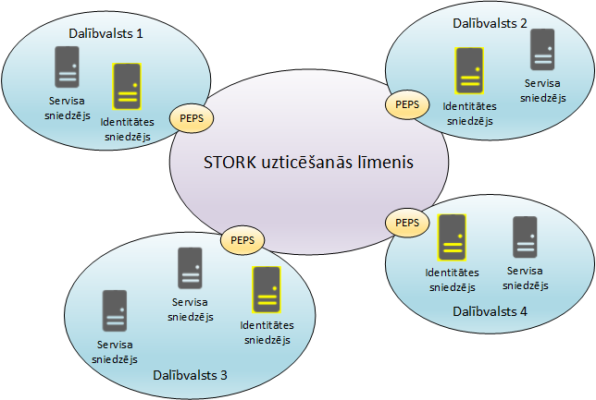
22.attēls. Eiropas Kopienas dalībvalstu pārrobežu elektroniskā identifikācija
Lietotāja autentifikācijas process ir parādīts attēlā zemāk un tas notiek šādi:
- Kad lietotājs no vienas dalībvalsts (precīzāk – ar vienas valsts elektronisko identifikāciju) vēlas pieslēgties kādam e-pakalpojumam citā valstī un izmantot tā personalizēto daļu, e-pakalpojuma sniedzējs liks lietotājam autentificēties. Ja tas izvēlēsies autentificēties kā ārzemnieks, tam liks izvēlēties konkrēto valsti no saraksta;
- Tā rezultātā e-pakalpojuma sniedzējs nosūtīs pieprasījumu uz lietotāja valsts PEPS serveri;
- PEPS serveris pārsūtīs lietotāju uz tā autentifikācijas portālu;
- Pēc lietotāja veiksmīgas autentifikācijas PEPS serveris no elektroniskās identitātes pakalpojuma sniedzēja pieprasīs tos papildus atribūtus par lietotāju, kuri ir nepieciešami konkrētajam e-pakalpojuma sniedzējam konkrētā pakalpojuma sniegšanai;
- Rezultātā lietotājs iegūs piekļuvi e-pakalpojumam un spēs to izpildīt.

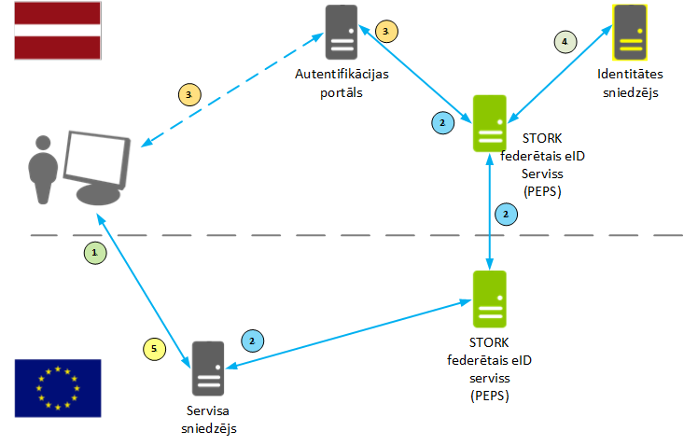
23.attēls. Pārrobežu elektroniskā identifikācija, izmantojot PEPS vārtejas
STORK autentifikācijas process lieto federatīvās autentifikācijas pieeju, izmantojot SAML formāta drošības talonus.
Lai nodrošinātu Latvijas publisko pakalpojumu saņēmēju unikālu identifikāciju, kā arī publiskās pārvaldes datu integritāti, ārvalstnieki, kas saņem Latvijas publiskos pakalpojumus (piemēram, iegādājas nekustamo īpašumu, reģistrē uzņēmumu Latvijā vai izmanto jebkuru Latvijas e-pakalpojumu, kas prasa personas unikālu identifikāciju, tiks iekļauti Personu reģistrā, kas tiks attīstīts kā Latvijas Iedzīvotāju reģistra paplašinājums. Pēc iekļaušanas Latvijas Personu reģistrā, turpmākā datu apstrāde un e-pakalpojumu (un citu publisko pakalpojumu) sniegšana ārvalstniekiem, kas izmanto ES izziņotus ārvalstu elektroniskās identifikācijas risinājumus varēs notikt tāpat kā Latvijas pavalstniekiem, kas izmanto vietējos elektroniskās identifikācijas risinājumus.
Juridisko personu elektroniskajai identifikācijai ES dalībvalstīs tiek izmantotas divējādas pieejas. Populārākā, kura tiks konsekventi izmantota arī Latvijā, ir juridisko personu identifikācijas balstīšana uz fizisko personu identifikāciju, pārstāvniecības tiesības un pilnvaras pārbaudot attiecīgos reģistros un datu bāzēs. Alternatīva pieeja (ko izmanto, piemēram, Dānijā) ir t.s. “darbinieku sertifikātu” izsniegšana, tieši autentifikācijas un parakstu sertifikātos iekļaujot informāciju par attiecīgās fiziskās personas saistību ar juridisko personu un pilnvarām (vai amatu) tajā.
Latvijā piekļuvi juridisko personu pārstāvniecības un pilnvarojumu reģistram (datu bāzei) nodrošinās pakalpojumu sniegšanas un pārvaldības platforma. Juridisko personu pilnvarojumu un pārstāvniecības reģistra (datu bāzes) attīstību un uzturēšanu nodrošinās VRAA sadarbībā ar Uzņēmumu reģistru, un tas būs pieejams gala lietotājiem (juridisko personu pārstāvjiem) kā e-pakalpojums juridiskās personas profila uzturēšanas pakalpojuma ietvaros, bet e-pakalpojumu sniedzējiem Latvijā un ārvalstīs – kā koplietošanas pakalpojums, kas pieejams tieši (vietējiem) vai ar PEPS starpniecību (ārvalstu pakalpojumu sniedzējiem).
Centralizētā pārrobežu elektroniskās identifikācijas modeļa un Personu reģistra izveidošana (paplašinot Iedzīvotāju reģistru ar Latvijas publiskos pakalpojumus izmantojošiem ārvalstniekiem) un izmantošana nodrošina, ka eIDAS regulas noteiktās pārrobežu elektroniskās identifikācijas prasības var tikt izpildītas visefektīvākajā veidā, uzliekot minimālu papildus slogu (ņemot vērā arī koplietošanas elektroniskās identifikācijas servisu) e-pakalpojumu sniedzējiem.
- Citi efektīvu e-pārvaldi veicinoši lietojumprogrammatūras koplietošanas risinājumi
Efektīva un iedzīvotājam vai uzņēmējam ērta e-pakalpojuma izveide bieži vien atkarīga ne tikai no iestādē esošajām iestādes IT sistēmām, bet arī no sistēmām citās iestādēs. Ja dati vai funkcijas citās iestādēs nav pieejami elektroniskā veidā vai nav pietiekami kvalitatīvi un pieejami (sistēmu pieejamības līmeņi atšķirīgi), tas būtiski apgrūtina e-pakalpojuma procesu, liek veidot neefektīvus apkārtceļa risinājumus (workaround).
Lai mazinātu šādus šķēršļus, ir nepieciešami risinājumi tipisko elektronizācijas problēmu risināšanai, atbalstot elektronizāciju un svarīgas informācijas drošu pieejamību atvērto standartu veidā arī situācijās, ja attiecīga informācijas resursa pārvaldniekam nav iespēju patstāvīgi izveidot un uzturēt šādu risinājumu vai tas ir tik nebūtiska tā funkciju daļa, ka būtisku resursu ieguldīšana risinājumā no iestādes viedokļa nav attaisnojama.
Piemēri šādai daudzās sistēmās nepieciešamai informācijai vai svarīgai informācijai, kurai ir nepieciešami īpaši augsti ticamības, aktualitātes un pieejamības līmeņi, bet par to saturu atbildīgām iestādēm šo datu tehniskas pieejamības nodrošināšana ir neraksturīga funkcija:
- Nelielie klasifikatori – piemēram, valstu starptautisko telefonu kodu saraksts;
- Nelielie reģistri – piemēram, Latvijā akreditēto sertifikācijas pakalpojumu sniedzēju reģistrs (šobrīd - ar tieši VIENU ierakstu!).
Lai risinātu iepriekš minēto problēmu, tiks attīstīts centralizēts risinājums (platforma) bieži izmantotām koplietošanas informācijas uzkrāšanas un publicēšanas funkcijām, kuras ir:
- Individuāli (katra atsevišķi) nelielas;
- Kopumā kavē e-pakalpojumu veidošanu, ja nav elektroniski pieejamas;
- Rada datu savietošanas problēmas (bieži izmantoti klasifikatori, kurus katra iestāde savās sistēmās veido citādāk).
Šāds centralizēts risinājums atbildīgajām iestādēm, kurām nav savu sistēmu svarīgas nozares vai valsts informācijas drošai uzturēšanai un publicēšanai, nodrošinās iespējas:
- Tieši un patstāvīgi publicēt informāciju koplietojamu vai atkalizmantojamu datu veidā;
- Nodrošināt informācijas augstu pieejamību un versiju uzturēšanu.
Detalizētāk aprakstītais risinājums, kas risina klasifikatoru un īpaši maza apjoma reģistru uzturēšanas un publicēšanas problēmu ir viens konkrēts, jau identificēts piemērs elektronizācijas šķēršļu likvidējošu risinājumu jomā. E-pārvaldes attīstības gaitā tiks atklātas un atbilstoši, balstoties uz efektīvas servisu koplietošanas principu, risinātas arī citas problēmas.
- Centralizētas platformas, decentralizēta pārvaldība
Lai palielinātu iestāžu uzticību koplietošanas platformām un līdz ar to veicinātu platformu intensīvāku un efektīvāku izmantošanu, tās pilnveidojot un attīstot institūcijām (tajā skaitā – pašvaldībām) – platformu izmantotājām tiks nodrošināta iespēja kontrolēt un būt pilnībā atbildīgām par koplietošanas platformās izvietotajiem šo iestāžu komponentiem, informāciju, kā arī lietotāju un sistēmu autorizāciju piekļuvei un darbībām ar iepriekš minētajiem resursiem.
Konceptuālā rekomendācija nosaka, ka attīstot esošās platformas vai veidojot jaunas platformas, tās jāveido tā, lai tiktu konsekventi nodalīta platformu tehniskā uzturēšana no platformas realizēto saturīgo darbības procesu pārvaldīšanas, kas, savukārt, arī var tikt dalīta centralizētajā un nozarēm vai iestādēm specifiskās, atsevišķi pārvaldāmās daļās:
- Centralizētu risinājumu un servisu izmantošanas gadījumā katra iestāde patstāvīgi pārvalda savu funkcionalitātes un IR daļu;
- Ja centralizētajai platformai ir atdalīta centralizēto darbības procesu pārvaldības sadaļa, tad to pārvalda centralizētās platformas pārzinis;
- Platformas tehnisko risinājumu pārvalda tās tehniskais uzturētājs (turētājs).
Centralizēto platformu decentralizētas pārvaldības princips prasa obligātu un konsekventu vairāku klientu (multi-tenancy) režīma ieviešanu visās centralizētajās platformās, lai vienas iestādes satura pārvaldība nekādi nevarētu ietekmēt citas iestādes satura pārvaldību. Dažādu platformu gadījumā satura pārvaldība nozīmē dažādas lietas:
- Portālu platforma nodrošina vienotu pieeju un bāzes risinājumus, bet katrai iestādei ir savs saturs un portāla struktūras, kā arī izskata pielāgojumi;
- Pakalpojumu sniegšanas un pārvaldības platformas gadījumā iestāžu darbinieki veic pakalpojumu aprakstīšanu, ieskaitot darba plūsmu definēšanu, zināšanu bāzes izveidošanu;
- Datu izplatīšanas platforma nodrošina vienotus rīkus datu aprakstīšanai un izplatīšanas atbalstam, bet iestāžu darbinieki ir tie, kas definē datu kopas, licences, maksu, izplatīšanas parametrus utml.
Centralizēto platformu decentralizētas pārvaldības principa ievērošana nodrošinās, ka platformas izmantojošās institūcijas (tajā skaitā – pašvaldības) varēs justies kā šo platformu pilnvērtīgi saimnieki, pilnībā pārvaldot izmanto platformu funkcionalitāti un/vai tajā izvietoto saturu. Cieša sadarbība ar platformas tehnisko turētāju (platformas, kā koplietošanas valsts informācijas sistēmas pārvaldnieku) un pārējiem platformas lietotājiem ir nepieciešama tikai platformas kopējās attīstības jautājumos. Centralizēto platformu intensīvāka izmantošana samazinās kopējās IKT izmaksas, unificēs saskarnes un sadarbības procesus ar ārējiem lietotājiem. Atkarībā no platformas specifikas, pienākumu un atbildību sadalījuma nianses dažādām platformām var atšķirties.
- Platformu attīstība un ieviešana kopā ar to izmantošanas projektiem
Centralizēto platformu funkcionālās papildināšanas iespējas būtiski ietekmē to pielietojamību un līdz ar to izmantošanas intensitāti un tās ekonomisko atdevi. Lai noņemtu šķēršļus platformu funkcionālās papildināšanas iespējām un šo papildināšanu varētu veikt pēc iespējas plašāks izstrādātāju loks (pēc iespējas, pat neatkarīgi no viņu izmantotajām tehnoloģiskajām izstrādes platformām), centralizētās platformas tiks attīstītas tā, lai tās nodrošinātu paplašināšanas iespējas vismaz vienā no šādiem veidiem:
- Izmantojot uz atvērtiem standartiem balstītus risinājumus (platforma var izmantot citus komponentus savā darbā, šo komponentu pievienošana/izsaukšana, izmantojot uz atvērtiem standartiem balstītu mehānismu);
- Deklaratīvi (piemēram, e-formas definēšana notiek konkrētai tehnoloģijai nepiesaistītā veidā);
- Nodrošinot vairākas tehnoloģiskās alternatīvas, kas ir de facto populārākās Latvijas tirgū.
Lai nodrošinātu centralizēto platformu pieejamību un izmantošanu pēc iespējas plašākam lietotāju lokam, centralizētās platformas tiks attīstītas, to projektēšanā, attīstībā un uzturēšanā iesaistot publiskās pārvaldes institūcijas (tajā skaitā pašvaldības), to potenciālās lietotājas.
Lai paātrinātu pakalpojuma lietošanas novērtējuma ciklu (feedback loop) un samazinātu laika nobīdi starp platformas (vai tās būtiska papildinājuma) ieviešanu un tās izmantošanas uzsākšanu, centralizētu platformu ieviešanas projektu obligātai sastāvdaļai ir jābūt vairāku tās lietotāju (resoru/iestāžu) scenāriju realizēšana, nekavējoši, jau platformas attīstības projekta ietvaros iegūstot:
- Pārliecību par platformas darbspēju un atbilstību praktiskajām vajadzībām;
- No pirmās darbināšanas dienas strādājošus gala lietotājiem vai partneriem paredzētus risinājumus;
- Zināšanu nodošanu iestādēm - platformas izmantotājām turpmākai platformas izmantošanai.
Piedāvātā pieeja nodrošina šādus ieguvumus:
- Platformu papildināšanā var piedalīties lielāks izstrādātāju (piegādātāju) loks;
- Tiek atbalstītas dažādas izstrādes platformas, kas atbilst platformas definētām standarta saskarnēm;
- Ātrāka platformā izvietoto risinājumu attīstība;
- Prasības koplietošanas platformai vai pakalpojumam nav abstraktas, bet gan ļoti konkrētas;
- Jau izstrādes laikā notiek pilno scenāriju pārbaude, iesaistot tās iestāžu vai uzņēmēju sistēmas, kas platformas vai koplietošanas servisus izmantos;
- Platformas vai tās būtiska papildinājuma reāla izmantošana tiek uzsākta uzreiz pēc sistēmas ieviešanas;
- Iestādes tiek iesaistītas platformas vai pakalpojuma izstrādē, nodrošinot arī zināšanu nodošanu par veidojamo risinājumu.
- IKT infrastruktūra
IKT infrastruktūra ir joma, kas mazāk par citām ir atkarīga no publiskās pārvaldes nozaru specifikas. Tāpēc tieši uz IKT infrastruktūru un IKT infrastruktūras pakalpojumiem vislielākajā mērā ir attiecināmi racionālas IKT pārvaldības procesu (4.3.) sadaļā formulētie principi P8., P10., P11. un P12. par standarta IKT pakalpojumu konsolidāciju, virzību uz pēc iespējas augstākas pievienotās vērtības pakalpojumiem, kā arī IKT komponentu un pakalpojumu standartizēšanu un iepirkumu centralizēšanu. Šajā sadaļā apkopoti konceptuālie principi, kas attiecināmi uz IKT infrastruktūras un IKT drošības organizatoriski tehnisko (ne procesu) nodrošinājumu.
Latvijas publiskās pārvaldes konceptuālā arhitektūra IKT infrastruktūras jomā balstās uz publiskās pārvaldes loģiski vienotā datu centra konceptu, kas nosaka, ka visi valsts svarīgākie informācijas resursi un informācijas sistēmas tiek koncentrētas loģiski vienotā, bet fiziski sadalītā (ar rezervēšanu ārzemēs) datu centrā, kuram ar vienota valsts datu pārraides tīkla un vienotas drošības platformas palīdzību tiek nodrošināta īpaši droša ārējā perimetra aizsardzība.
Latvijas publiskās pārvaldes IKT infrastruktūras ieviešanas un izmantošanas atbalstu reģionos nodrošinot pašvaldību IKT kompetenču centros (atbilstoši principam P11), būtu racionāli jāizmanto šajos kompetenču centros pieejamā IKT infrastruktūra, tai skaitā datu centri (piemēram, izmantojot šos datu centrus programmatūras un virtualizētu serveru izvietošanai datorzinību un programmēšanas pamatu apmācībai vispārizglītojošajās un profesionālajās skolās). Plānojot pašvaldību IKT kompetenču centros pieejamās IKT infrastruktūras attīstību, tā jāskata kontekstā ar kopējo publiskās pārvaldes IKT infrastruktūras attīstības vīziju un 4.3. sadaļā formulētajiem principiem.
Attiecībā uz klientu gala iekārtām, konceptuālā arhitektūra uzsver to kvalitātes un daudzveidības prasību pieaugumu publiskajai pārvaldei pārejot uz pilnībā elektronizētiem darba procesiem.
Arhitektūras principu piemērošana IKT attīstības programmām un projektiem Visi IKT infrastruktūras arhitektūras principi tiešā veidā ir piemērojami visām publiskās pārvaldes IKT attīstības programmām un projektiem. Programmas vai projekti var būt tieši principus realizējoši, ja tie ir attiecīgo infrastruktūru attīstības projekti vai arī principiem atbilstoši, ja projektu ietvaros izstrādājamie risinājumi (informācijas sistēmas) izmantos vai varēs izmantot koplietošanas IKT infrastruktūru un gala iekārtas, atbilstoši gala iekārtu daudzveidības un mobilitātes principam. Par arhitektūras principiem neatbilstošu (izņēmumu gadījumos īpaši pamatojamu) tiks uzskatīta alternatīvu, nesavietojamu vai dublējošu IKT infrastruktūras risinājumu izstrāde, kā arī ar koplietošanas infrastruktūru nesavietojamu informācijas sistēmu izstrāde.
- Loģiski vienots datu centrs
Loģiski vienotais publiskās pārvaldes datu centrs tiks veidots no vairākiem datu centriem dažādās atrašanās vietās, izmantojot tās investīcijas datu centru izveidē, kas dažādās valsts nozarēs pēdējā laikā jau veiktas. Infrastruktūras un datu dublēšanai tiks izveidots rezerves datu centrs ārvalstīs.
IKT infrastruktūras pakalpojumi tiek nodrošināti, izmantojot dažādus resursus:
- Pašas institūcijas serverus, DC u.c. resursus;
- Esošos citu resoru/iestāžu DC u.c. resursus;
- Privāto komersantu piedāvātos resursus/pakalpojumus;
- Mākoņpakalpojumus.
Tas var iekļaut sevī arī privātu uzņēmēju fizisko datu centru daļas, kurās var tikt izvietota daļa no pakalpojumiem vai infrastruktūras. Šinī gadījumā tiks nodrošināta centralizēta datu centra izvietošanas ārpakalpojumu iegāde, t.sk. ietvara līgumu slēgšana.
Vienotais datu centrs satur vairākus fiziski netālu novietotus un infrastruktūras ziņā labi savienotus centrus, lai nodrošinātu iespējas veidot vairāku aktīvu instanču risinājumus, kas vienlaicīgi darbojas vismaz divos datu centros. Savienojumam starp šiem datu centriem jābūt tādam, lai nodrošinātu liela apjoma datu pārraidi ar zemu tīkla aizturi (latency). Šie divi fiziskie datu centri ir papildināti ar vismaz vienu attālinātu datu centru ārpus Latvijas robežām, kas kalpo par rezervi gadījumos, kad abi primārie nosacīti tuvu atrodošies datu centri tiek bojāti vai padarīti nepieejami, piemēram, plūdu rezultātā. Shematiski loģiski vienotā publiskās pārvaldes datu centra risinājums, identificējot arī iespējamos/ieteiktos attālumus un nepieciešamos tehnoloģiskos risinājumus, ir ilustrēts 24. attēlā zemāk.
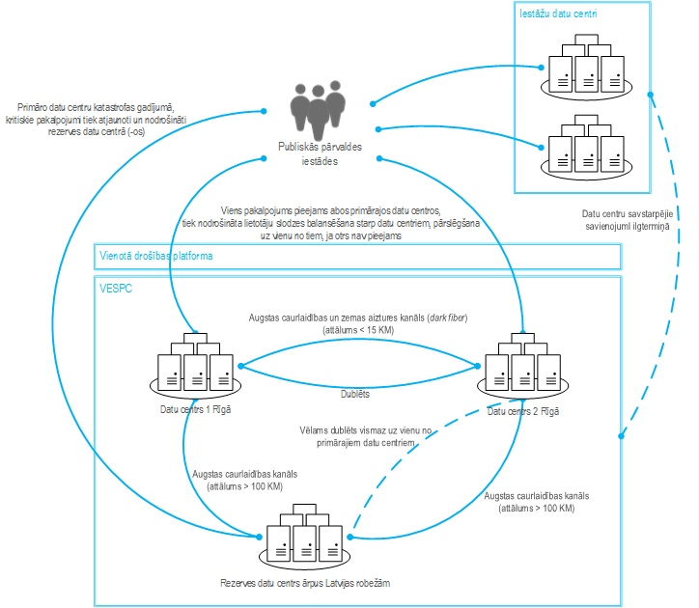
24. attēls. Loģiski vienotais publiskās pārvaldes datu centrs.
Trešo pušu un publiskās pārvaldes iestāžu datu centri kā bāzes infrastruktūra daļēji var tikt iekļauta pa tiešo loģiski vienotā publiskās pārvaldes datu centra infrastruktūrā kā to daļa, bet ir iespējami arī gadījumi, kad trešās puses nodrošina visu konkrēto infrastruktūras pakalpojumu – šinī gadījumā tas var tikt nodrošināts pa tiešo no trešo pušu datu centra. Piemēram, pašvaldību un citu publiskās pārvaldes institūciju darbam nepieciešamos resursus var nodrošināt arī reģionāli pašvaldību IKT resursu centri, kas var tikt veidoti uz pašreizējo pašvaldību IKT kompetenču centru bāzes.
Lai nodrošinātu loģiski vienotā datu centra risinājumu savietojamību, tā resursu attīstība tiks realizēta vienotas attīstības aktivitātes (projekta vai programmas) ietvaros, kā partnerus pēc iespējas iesaistot visas ieinteresētās puses. Jaunu tehnoloģisku risinājumu ieviešana tiks uzsākta ar mazāka apjoma projektiem, neizraisot īpaši kritisku sistēmu nepieejamības riskus.
- Vienots datu pārraides tīkls loģiski vienotā datu centra tvērumā
Šobrīd datu pārraides tīkls starp valsts institūcijām ir fragmentēts, neelastīgs un tajā pastāv augstāki drošības riski, jo tiek izmantoti dažādi tīkla pakalpojumu sniedzēji un savienojumi bez vienotas pieejas un kopējiem drošības standartiem. Tīkla koplietošana ir sarežģīta un nav optimizēta, jo visbiežāk starp institūcijām tiek veidoti tiešie VPN (Virtual Private Network) tīkla savienojumi. Tas arī palielina kopējās izmaksas, jo ir nepieciešama papildus tīkla aparatūra.
Lai risinātu iepriekš minēto problēmu, konceptuālā arhitektūra paredz vienota datu pārraides tīkla ieviešanu loģiski vienotā datu centra tvēruma ietvaros. Vienots valsts datu pārraides tīkls ir nepieciešams, lai nodrošinātu vienotu un drošu datu pārraidi starp institūcijām - datu centru un citu kritisko resursu savienošanai. Tas nodrošina savienojumu starp loģiski vienotā valsts datu centra fiziskajiem centriem Rīgas robežās, kā arī savienojumus uz ārzemju rezerves datu centriem. Savienojums starp šiem datu centriem nodrošina liela apjoma datu pārraidi ar zemu tīkla aizturi (latency). Loģiski vienotais valsts datu pārraides tīkls ir:
- Vienota, integrēta tīkla infrastruktūra, ko nodrošina vairāki iepriekš izvēlēti (akreditēti) tīkla pakalpojumu sniedzēji, balstoties uz ilgtermiņa pakalpojumu piegādes līgumiem;
- Valsts pārvaldes privāts tīklu tīkls, kas nodrošina drošības, pieejamības un elastības vajadzības;
- Tas ir globāls, iekļaujot starptautiskos tīkla pakalpojumu sniedzējus un valsts pārvaldes iestādes.
Faktiski to var uzskatīt par droša Interneta tīkla versiju, kas paredzēta valsts pārvaldei. Piekļuves kontrole tiek balstīta uz lietotāja identitāti, izmantoto iekārtu un tā atrašanās vietu. Tas nodrošina:
- Pilnu (end-to-end) tīkla pakalpojumu pieejamību un to pārvaldību neatkarīgi no pakalpojumu sniedzēju skaita;
- Publisko pakalpojumu sniegšanas vides un koplietošanas IKT servisu atbalstu;
- Piekļuvi valsts informācijas resursiem, informācijas sistēmām, personu grupām un indivīdiem neatkarīgi no atrašanās vietas, iekārtas un tīkla;
- Vienotās tīklošanas (converged networking) pieeju, kas nozīmē, ka fiziski vairs netiks dalīti dažādi tīkli – gan telekomunikācijas, gan datu pārraide, gan saziņa starp serveriem un datu kopām fiziski notiek, izmantojot tās pašas ierīces un tīkla kabeļus, būtiski samazinot kopējās izmaksas un nodrošinot vienu centralizētu administrēšanu.
Vienota datu pārraides tīkla izveidošana loģiski vienotā datu centra tvēruma ietvaros (savienojot tajā iesaistītos fiziskos datu centrus) neizslēdz iespēju saglabāt un pārejas periodā pat attīstīt alternatīvus, papildus šobrīd izmantoto tehnoloģisko risinājumu (piemēram, specifisku datu krātuvju (SAN) atdalītu tīklu) nodrošinājumam nepieciešamus tīklošanas risinājumus loģiski vienotajā datu centrā iekļautos atsevišķos datu centros un starp tiem.
- Vienota IKT drošības platforma loģiski vienotā datu centra tvērumā
IKT drošības koplietošanas platforma ir paredzēta ielaušanās profilaksei un atklāšanai nozīmīgākajiem publiskās pārvaldes IKT resursiem – pirmkārt, loģiski vienotā publiskās pārvaldes datu centra ietvaros.
Ielaušanās atklāšanas sistēmas (IAS) caurskata pilnīgi visus tām cauri izsūtītos datus un konstatē ielaušanos vai ielaušanās mēģinājumus. Šādos gadījumos tās izsūta paziņojumu administratoriem un/vai liedz pieeju turpmāk izmantot resursus. Tā kā IAS var tikt novietota pirms ugunssienas (vai arī apvienota ar ugunssienu, vispirms datus apstrādājot IAS, pēc tam ugunssienai), tad IAS ir iespēja vērot pilnīgi visus datus, kas plūst tai cauri, tādējādi iegūstot datus par pilnīgi visiem uzbrukumu mēģinājumiem. IAS analizē tīkla datus pakešu līmenī un uzkrāj reālā laika uzbrukumu norises gaitu datubāzē, lai uzbrucējs nevarētu noslēpt pēdas. Šāda veida pierādījumi var būt noderīgi tiesā, ja tiek izvirzīta apsūdzība uzbrucējam. IAS atklāj ielaušanās mēģinājumus reālajā laikā - brīdī, kad tie notiek, uzreiz tiek izsaukta trauksme.
Loģiski vienoto valsts datu pārraides tīklu ir vēlams veidot tādu, kuram ir minimāls skaits pieslēguma punktu Internet tīklam, lai būtu iespējams pēc iespējas efektīvi kontrolēt datu plūsmu caur to un veikt ielaušanās profilaksi un identificēšanu. Šāda risinājuma galvenais izaicinājums ir milzīgais analizējamo datu apjoms un loģiski vienotajā datu centrā izvietoto risinājumu un informācijas resursu daudzveidība, kas apgrūtina vienota un efektīva risinājuma izveidi.
Ielaušanās profilakses un identificēšanas ieviešana notiks atbilstoši resursu klasifikācijai, tāpēc IKT drošības platformas priekšnosacījums ir valsts informācijas sistēmu un citu IKT resursu drošības risku izvērtējums, kā arī klasificēšanas ietvara izstrāde un klasificēšana. Daļai no resursiem, sistēmām un platformām par pietiekamu var tikt atzīts minimālais aizsardzības līmenis, ko nodrošinās drošības platformas standarta konfigurācija un tehniskā līmeņa aizsardzība, turpretī citiem resursiem tiks piemēroti paaugstināti aizsardzības līmeņi, ko nodrošinās ar centralizētās platformas īpašiem konfigurējumiem, atbilstoši aizsargājamās sistēmas darbības loģikai (saskaņā ar centralizētu platformu decentralizētas pārvaldības principu) vai izņēmumu (īpašu drošības prasību vai sistēmu specifikas) gadījumos izmantojot atsevišķas aizsardzības sistēmas.
Apstākļos, kad tieši IKT drošības kompetences ir īpaši pieprasītas un deficītas, gan publiskajā pārvaldē, gan valstī kopumā, ļoti būtisks ieguvums ir iespēja nodrošināt IKT drošības pakalpojumu centralizēti, izmantojot vienā, augsti profesionālā komandā apvienotas kompetences. Tādējādi tiks iegūts gan labākais, pieejamā budžeta ietvaros iespējamais, drošības platformas risinājums (platformas prasību definēšanas, izvēles, pielāgošanas un ieviešanas fāzē), gan profesionāla un efektīva drošības platformas uzturēšana.
- Gala iekārtas (arī mobilās) un personālās produktivitātes rīki
Mūsdienu pieejas korporatīvo IKT infrastruktūru attīstībā ir daudz liberālākas attiecībā uz datorsistēmu lietotāju gala iekārtām un to daudzveidību, nekā tas bija korporatīvo infrastruktūru stingras standartizēšanas laikmetā 5 un vairāk gadus atpakaļ. Pieaug gan dažāda veida mobilo ierīču daudzveidība un izmantošanas intensitāte, faktiski nojaucot robežas starp datoru (portatīvo) un mobilo ierīci, gan iespējas bez būtiskiem papildus ieguldījumiem nodrošināt informācijas sistēmu pieejamību šajās daudzveidīgajās iekārtās (piemēram, izmantojot pārlūkprogrammas, kas strādā dažādās operētājvidēs, kā arī programmatūras izstrādes rīkus, kas nodrošina lietojumprogrammatūras automātisku pielāgošanos atšķirīgām gala iekārtām).
No gala iekārtu sagādes un pārvaldības viedokļa, korporatīvajās vidēs absolūti stingras standartizēšanas (vienveidīgu iekārtu sagāde un instalācijas klonu izplatīšana utml.) vietā tiek aprobēti pat “strādā ar savu iekārtu” (bring your own device) vai tam tuvināti (piemēram, “izvēlies savu iekārtu “ (no pietiekami plaša alternatīvu loka) koncepti. Tiek augstu novērtētas darbinieku iespējas paaugstināt savu produktivitāti un mobilitāti (precīzāk – produktivitāti arī ārpus kabineta), pieļaujot iekārtu, operētājvižu un personīgās produktivitātes lietojumprogrammatūras dažādību, nodrošinot to optimālu atbilstību ne tikai konkrētu amata pienākumu izpildes vajadzībām, bet arī konkrēto darbinieku prasmēm, darba organizācijas un pat paradumiem. Tādējādi, komerciāli uzņēmumi nodrošina gan augstāku darbinieku produktivitāti, gan papildus motivāciju, efektīvi izpildīt darba pienākumus ne tikai stingri noteiktajās darba vietās un laikos, bet arī ārpus tiem. Pieaugot publiskās pārvaldes darba dinamikai un prasībām attiecībā uz darbinieku produktivitāti, līdzīga pieeja ir jāpiemēro arī attiecībā uz daudzu publiskās pārvaldes darbinieku amatu grupām.
Papildus prasības gala iekārtām izvirza arī mērķis pilnībā atteikties no papīra dokumentu apstrādes procesiem vismaz valsts pārvaldes iestāžu iekšējos un starpiestāžu informācijas apmaiņas procesos. Apstākļos, kad oficiālā informācija tiek uzkrāta un oficiālā saziņa tiek veikta tikai elektroniskā formā, papīri un izdrukas var tikt izmantotas tikai piezīmju un personīgās darba produktivitātes vajadzībām (piemēram, mobilās/portatīvās iekārtas iztrūkuma gadījumā, uz apspriedēm/sanāksmēm ņemot dokumentu izdrukas). Gala iekārtu politikai ir jāstimulē atteikšanos no papīra izdrukām ne tikai oficiālā sarakstē un oficiālās informācijas uzkrāšanā, bet arī iestāžu iekšējos ikdienas darba procesos. Praktiski tas nozīmē ieguldījumu ierobežojumus drukāšanas un kopēšanas iekārtām un materiāliem, pārvirzot līdzekļus kvalitatīvāku (arī lielāku) monitoru un portatīvo (arī mobilo) iekārtu iegādei un bezpapīru procesu atbalstam. Ierobežojumi nav attiecināmi uz iekārtām un materiāliem, kas tiek izmantoti specifisku funkciju veikšanai, piemēram, lielformāta drukas iekārtām un ploteriem kartogrāfisko materiālu sagatavošanai utml.
Attiecībā uz informācijas sistēmu izstrādi ir kritiski svarīgi, lai ieviešamie risinājumi neizvirza īpašas prasības gala iekārtām, pieļaujot to efektīvu darbību pēc iespējas daudzveidīgās gala iekārtās. Ļoti vēlama ir arī informācijas sistēmu un koplietošanas risinājumu neatkarība no konkrētiem personīgās produktivitātes lietojumprogrammatūras risinājumiem (piemēram, biroja programmatūras). Īpaši veicināma ir tādu koplietošanas (privāto mākoņ-) pakalpojumu attīstība, kas konkrētajās pielietojuma jomās nodrošina pilnīgu neatkarību no specifiskiem personīgās produktivitātes rīkiem. Piemēram, normatīvo aktu projektu izstrādes un saskaņošanas (koprades) portāls veiksmīga tehnoloģiska risinājuma izvēles gadījumā var nodrošināt attiecīgo dokumentu efektīvu rediģēšanu un versiju kontroli bez specifiskiem lietojumprogrammatūras rīkiem (biroja programmatūras) publiskās pārvaldes darbinieku gala iekārtās.
Gala iekārtām ir jāatbalsta izvēlēto elektroniskās identifikācijas risinājumu efektīvs (t.i. ērts un drošs) pielietojums. Publiskajā pārvaldē arī augstākās drošības pakāpes iekšējo lietojumu (pakalpojumu un informācijas sistēmu) piekļuvei ieviešot nacionālo, uz PKI balstīto uzticamības pakalpojumu platformu, tas nozīmē viedkaršu lasītāju vai NFC saskarnes pieejamību gala iekārtās.

Vides aizsardzības un
reģionālās attīstības ministrs K. Gerhards

2015.27.01.18:35
70, 21029

A.Daugulis, 67026535
arnis.daugulis@varam.gov.lv

U.Bisenieks, 66016533
ugis.bisenieks@varam.gov.lv

L.Linabergs, 66016572
lauris.linabergs@varam.gov.lv

D.Andžāne, 66016544
diana.andzane@varam.gov.lv

E.Harčuks, 66016575
Eduards.harcuks@varam.gov.lv

Digital by default ir viens no Apvienotās karaliste IKT stratēģijas pamatprincipiem. Saskaņā ar to, tiek definēti noteikti pakalpojumu elektronizācijas un pilnveides standarti/pieeja, kas nodrošina to, ka klienti izvēlēsies elektroniskus pakalpojumu piegādes kanālus, jo tie būs klientiem ērtāki. Tādejādi apvienotā karalistē šīs principa jēga ir šaurāka nekā arhitektūras dokumentā izklāstītā.
Izņēmums varētu būt šāda veida dokumentu izmantošana ārvalstīs
https://joinup.ec.europa.eu/catalogue/repository
Eiropas Parlamenta un padomes Direktīva 2003/98/EK. Par valsts sektora informācijas atkalizmantošanu
Informācijas sabiedrības attīstības pamatnostādnes 2014.–2020.gadam. Ministru kabineta 2013.gada 14.oktobra rīkojums Nr. 468.
The Case for Case Management Solutions, Gartner, Published: 19 June 2012
http://ec.europa.eu/isa/documents/isa_annex_ii_eif_en.pdf

